MAGYAR TÖRTÉNETI ÉLETRAJZOK
DR. MÁRKI SÁNDOR
II. RÁKÓCZI FERENCZ
(1676-1735)

II. KÖTET
1707-1708
A MAGYAR TUD. AKADÉMIA SEGÉLYEZÉSÉVEL
KIADJA
A MAGYAR TÖRTÉNELMI TÁRSULAT
SZERKESZTI
DR. DÉZSI LAJOS
A BAY ILONA-PÁLYADÍJJAL JUTALMAZOTT MŰ
THALY KÁLMÁN EMLÉKÉNEK
BUDAPEST
AZ ATHENAEUM R.-TÁRSULAT KÖNYVNYOMDÁJA
1907
BUDAPEST
MAGYAR TÖRTÉNELMI TÁRSULAT
1907

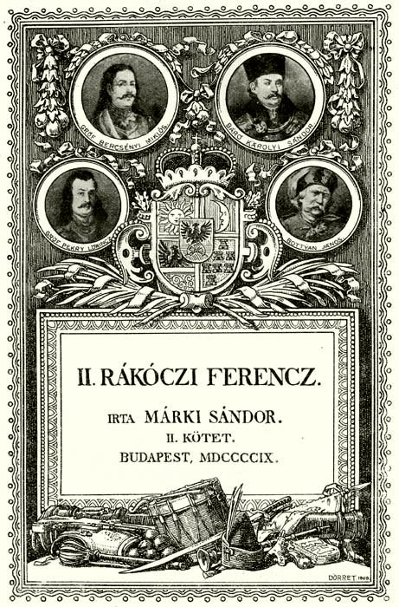
Címlap^{[1]}

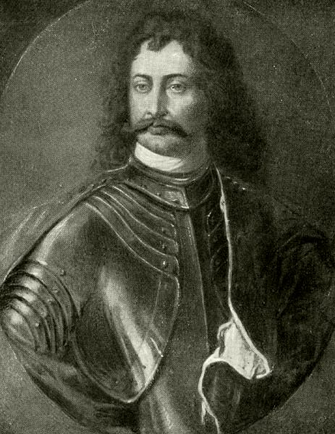
II. RÁKÓCZI FERENCZ.
(A marosnémetii gr. Kuun-kastély olajfestményéről.)^{[2]}

ÖTÖDIK KÖNYV.
A FÜGGETLENSÉG ÉS EURÓPA

I.
AZ ÓNODI ORSZÁGGYŰLÉS KEZDETE.
(1707.)

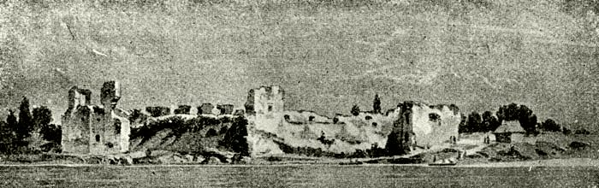
2. ÓNODVÁR ROMJAI.^{[3]}

A FEJEDELEM várva várta, Ónodon mikor kezdheti meg azt a munkát, a melylyel – mint meghívó levelében írta – «földre taposott édes hazánk törvényes szabadságait régen óhajtott virágzó állapotára hozza» és a nemzet igazságos ügyét, ha már a béketárgyalásokon nem tehette, az országgyűlésen jó megegyezés által hasznosan végezze be. A vármegyék követei közül a nyitraiak, trencséniek, turócziak még nem érkeztek meg, de a fejedelem tovább nem várakozott rájok. A rendek már különben is tartottak értekezleteket a fejedelem üdvözlése és a sérelmek összeírása ügyében s 27-ikén a szenátus is megkezdte tanácskozásait. Az ónodi országgyűlés^{[4]} megnyitása napján, május 31-ikén reggel 8 órakor a fejedelem a rendekkel az ország sátorában a Szentlélek segítségül hívása mellett misét hallgatott, azután kíséretével visszament a maga sátorába. A rendek azonban együtt maradtak s elhatározták, hogy a távollevő királypárti esztergomi érsek helyett az egri püspököt, Telekessyt kérik meg az üdvözlő beszéd tartására. A püspök erre csak a harmadik izenet után vállalkozott, de rögtönözve is igen szép beszédet tartott, mikor a fejedelem, a szenátoroktól körülvéve, az ország sátorában 11 órakor újra megjelent.
«Most bocsásd el, uram, a te szolgádat – idézte az ószövetségi Zachariás szavait; – mert látták szemeim az üdvözítőt». Ő meg a többi öreg most már vidámabban válhatnak meg ettől a világtól, mert látták felséges vezéröket, a ki Isten segedelmével helyreállítja a magyar nemzet régi szabadságát. Örömmel üdvözölte őt, hogy szerencsésen hazatért Erdélyből, a hol beiktatták a fejedelemségbe. Emlékeztette a czímerében levő sasra, a mely merészen száll a magasba. Hazánk is fel fog emelkedni elnyomott helyzetéből. A krónikák megírják, milyen szomorúságot okozott világszerte, mikor Győr, a kereszténység védőfala, elesett; de azt is megírják, milyen általános örömet okozott, mikor, Isten csodájára, ismét visszanyertük. A haza fölszabadítása ennél is nagyobb örömet fog szerezni. Tartsa meg az Isten a fejedelmet szegény magyar hazánk szerencséjére!
A fejedelem meghatva felelte, hogy szíves indulattal végezte és végzi a magyar nemzet javára szolgáló súlyos munkát; mert tökéletes szeretettel viseltetvén édes hazájához, életének nagy veszedelmeivel is istenesen és szüntelenül munkálkodik édes hazája régi, óhajtott szabadsága helyreállításán. Örömmel értesűlt róla és szemeivel is látja, hogy a rendek összegyűltek; de szomorúsággal tölti el, hogy a vármegyék és egyéb rendek egy része nem törődik a nemzeti ügy előmozdításával, s megveti a haza dolgainak szorgos elővitelét. Egyesek azt halogatásukkal, távolmaradásukkal mintegy szándékosan késleltetik, holott az ellenség nagy szorgalommal folytatja a maga incselkedő hadi műveleteit. Mielőtt tehát megtenné előterjesztéseit és kifejtené, mi végre hítta össze a rendeket, mindenekelőtt tudnia kell, akarnak-e munkához látni, vagy megvárják a távollevőket? Hogy pedig más alkalommal hasonló késedelmek ne gátolják a haza boldogúlását: nem kívánnak-e a jelen esetben valami büntetést kiszabni?^{[5]}

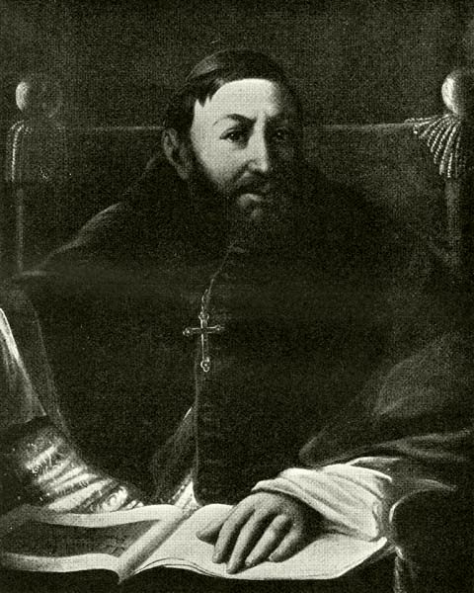
3. BERKESS ANDRÁS VÁCZI PÜSPÖK.^{[6]}

A rendek, némi vita után, elhatározták, hogy egyesek távollétében is munkához látnak, az elmaradókat pedig – azok kivételével, kik a nagy árvizek miatt nem jöhettek idáig – az 1498: I. t.-cz. 3. §-a értelmében pénzbirsággal büntetik. Ezzel a fejedelem fölkelt s az űlés véget ért.
Aznap délután s másnap hajnalban a rendek gyűlése kívánatosnak tartotta, hogy az előterjesztéseket ne tárgyalják mindjárt felolvastatásuk után, hanem rendek szerint két vagy éppen három táblára oszolva vitassák meg. Kérésöket Berkess András váczi püspök terjesztette a fejedelem elé, a ki ezek után a nyilt űlésben megjelenvén, arra intette őket, hogy előterjesztéseit a közjó szempontjából tárgyalják. Ezt a gyűlést is egyedül a közjó előmozdítására hítta össze. Vegyék tehát azt szívökre s bizonyítsák be közindulatukat.^{[7]} Erre Labsánszky János szenátor, mint egyúttal a szenatus kanczelláriájának igazgatója, felolvasta a fejedelem előterjesztését a megokolással együtt.^{[8]} A fejedelem kifejezte örömét, hogy két esztendő alatt most másodszor gyűlhetnek össze szabadon és sok szélvész után ma nyugalmasabb parthoz jutottak. Mióta vezérlő fejedelemnek választották, igaz, eltökéllett szívvel csak azt akarta, hogy hivatalának megfelelvén, édes nemzete boldogulását minden úton keresse a melléje rendelt szenátussal. Boldog reménységök napja még nem virradt fel, de Isten megszégyenítette ellenségeiket. Most már nemcsak idegen nemzetek történetéből, hanem a magukéból is tudhatják, milyen haszna van a nemzeti szövetkezésnek. Megczáfolták azt a hitet, hogy a magyar állhatatlan, hűtelen. Az ellenség az ő haszonlesésének tulajdonítja a béketárgyalások felbomlását. Hálóba akarta keríteni őket, mikor a nemzet kívánságait egy hatalmában levő oszággyűlésen akarta tárgyalni. A fegyver jogán óhajt eljárni Erdély s az újszerzeményi bizottság ügyében s újból a maga jobbágyává szeretné tenni a nemzetet. Miként bízhatnának olyan országgyűlésben, a melylyel nem közlik 24 vármegye szövetségének egyhangú kívánságát s a hol nemzettagadó urakból állana a többség? Inkább hervadjon el ifjúságának virága, mint hogy ilyen nyomorúságra vezesse nemzetét. Ilyen hitegetés után csak járomban hízott árulók fussanak; igaz hazafiak inkább a pusztai és az erdei vadak módjára nyomorognak. Hatalmas erővel leczkéztette meg a békepártiakat, a kik a nemzet ellenségeinek csalárd ígéreteiben bíznak; pedig hitök és hazafiságuk kényszeríti a hadakozásra. A portugálok, helvétek, németalföldiek példáját kövessék, a kik, ha megijedtek volna a súlyos hadakozásoktól, ma is viselnék igáját annak az ellenségnek, a kitől ők szabadúlni kívánnak. Ez az ellenség tette értéktelenné a rézpénzök becsét is, úgy, hogy most nem is gondolhatnak értéke visszaállítására; s a háborút üres erősségekkel, töltetlen ágyúkkal kell folytatniok, vagy módot találniok, hogy mindenkinek rendes fizetést adjanak. Tavaly a seregre rézpénzben 5.693,046 forintot költöttek s félévre a legnagyobb takarékosság mellett most is 2.691,640 forintot kell költeniök, holott a kincstári javak és a harminczadok nem jövedelmeznek többet 495,475 forintnál. Ha tehát a nemesek idegenkednek a személyes fölkeléstől, váltsák meg magukat annak terhe alól.

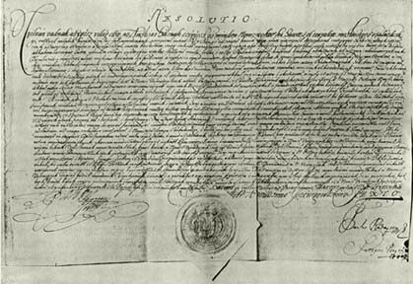

RÁKÓCZI RESOLUTIÓJA 1706. OKT. 30.^{[9]}

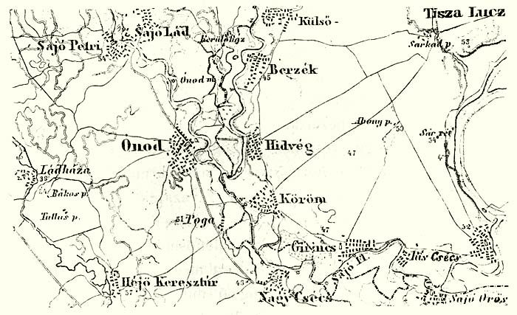
4. ÓNOD ÉS A KÖRÖMI FELSÍK TÉRKÉPE.

A fejedelem élőszóval is buzdította a rendeket, hogy előterjesztéseiről tanácskozzanak s ha a hazára üdvösebbet javasolhatnak, tegyenek indítványt. Majd újabb kötelező igéretet tett, hogy intézkedik az elkobzott javak visszaadása ügyében. Mivel pedig nádort, országbírót, ítélőmestereket a folytonos háborúk miatt nem választhatnak, a pörös ügyek intézésére válaszszanak 24 bírót, a kikből két főtörvényszéket alakítsanak: egyet Eperjesen s egy másikat Korponán.^{[10]} Azután maga is végighallgatta a nagyszombati békebiztosok jelentését, a mely azzal végződött, hogy «a német nemzet sohasem volt őszinte alkuvásaiban és csak rászedni törekedett a magyarokat». Az országgyűlés erre «a nem elég hazafias» császári biztosok (Széchenyi Pál és Szirmay István) javait elkobozni rendelte, mire a fejedelem az űlést bezárta.^{[11]}
A rendek egy részének sehogysem tetszettek a nagy elhatározást követelő előterjesztések s nem vármegyék, hanem a négy kerület szerint akarták leadni szavazatukat. A fejedelem, a kivel üzenetek útján érintkeztek, a június 3-ikán tartott űlésben élőszóval is kijelentette, hogy ezt különösnek tartja. A német időkben a bécsi kormány beérte 2-3 megvásárolt vagy lekötelezett ember nyilatkozatával, míg ő mindnyájukat kész meghallgatni s előtte mindenki szabadon beszélhet. Hajthatatlanul megmaradt kívánsága mellett, a melyet Bercsényi is támogatott, hogy ebben a kérdésben vármegyénként és fejenként a másnapi űlésben nyilatkozzanak. Az uzsora dolgában azonban a rendek és a fejedelem teljesen egyetértettek s az ellen a június 3-iki űlésben szigorú határozatot hoztak. «Valóban fájdalmas szívvel éreztük, – szólt nevökben a fejedelem – hogy sokak hazánkfiai közül, a kikre bízta volna a felséges Isten a mindenekkel való jótételt, annak gazdag és elfogyhatatlan tárházából s kegyelméből ingyen vett világi múlandó jókkal visszaélvén, nem hogy keresztény szeretetből kívánnák azon egyvérű, de a sok nyomorúságok által minden értékből kipusztúlt, utolsó szükségre jutott s elalélt atyjokfiait más idegen, sőt az isteni ismereten kívül levő pogányságnak is nevezetes példájával segíteni, hanem hallatlan uzsorákra adván ki maguk költségét, sokakat szabadságukból kivetkeztetvén, jobbágyság keserves igájának keserves szívvel való felvételére kényszeríttetnek. Micsoda igazságnak mondhatja valaki a szükségtől kényteleníttetett édes vérének megnyomorítását, uzsora s a törvény által meghatározott mód felett való interes meg nem fizetésével nemcsak kevés javacskáit, de maguk s gyermekök személybeli szabadságait is siralmas járom alá vetni kényteleníttető segítségnek örökös megrontását?»^{[12]}
Ezzel a rendelettel Rákóczi örökre beírta nevét a szocziálizmus történetébe s a nemességet is fölmentette az önzés vádja alól. Még élénken emlékeztek arra a hatalmas levelére, a melyet a szegény népből kikerűlt katonák köznyomorúságáról és ennek ellenszereiről félesztendővel azelőtt kiadott.^{[13]} Ösmerték fölkelésének azt az egyik czélját,^{[14]} hogy a háborúból a szegénység nyomorúságainak teljes megváltása s ne csupán változása következzék. A szocziálizmus történetében felejthetetlenek azok a szavai, a mikkel a szomolnoki bányászok sztrájkja miatt megleczkéztette a gazdasági tanács elnökét. «Mit gondol, – kérdezte tőle^{[15]} – melyik nagyobb ok a haragra: az-e, hogy annyi sok szegény embert éhhelhalóvá tesz, a rendet megbontja, a hadirendszert és annak órakerekét megállítja; vagy az, hogy az urak s mások fizetését ezen ország hasznára el nem törli?» «Azt mondják uram azt mondja – írta máshol^{[16]} – hogy (a háborúra) minek adnának, mikor a pénz csak az urak ládájában marad s tréfából összemocskolnak, összezavarnak minden rendeket. Nem mernek szólani s nemhogy szabadságra mennének, hanem nagyobb iga terhe alá vettetvén, még szólniok sem lehet». Pedig «csak a gazdag ne nyomja el a szegényt,»^{[17]} mert a szegénység átkozódása és végső kétségbeesése veszedelmesebb a gazdagok panaszánál«.^{[18]} Tíz esztendő múlva megkérdezte önmagától, mije maradt azokból, a mikkel élt, és a mit még remélhet? Ahhoz az igazhoz fordúlt, a ki keserves könyekkel ette kenyerét, míg ő gazdagságban, tisztességben és minden gyönyörűség bőségében lakomázott. Az idő azonban elmúlt ezen igazról s a gazdagról és a dobzódóról egyaránt; kettejök közül melyik a boldogabb?^{[19]} Nem is hitte, hogy őneki magának egyéb tulajdona lehetne inségén, nyomorúságán, gyarlóságán kívül.^{[20]}
Nagyon jellemzi ez a szocziális felfogás azt a nagy embert, a ki politikai életünkben talán először használta a közteherviselés nevét,^{[21]} s a ki annak az elvét ha a megszokott subsidiumok fogalmán egyelőre nem ment is túl vele, már mostani előterjesztéseiben alkalmazni akarta. Ez azonban a magyar rendekben is olyanforma gyanút gerjesztett, mint imént az erdélyiekben, hogy ő, a ki különben is parasztokkal kezdte a szabadságharczot, a köznép megnyerésével akar hatalomra szert tenni.

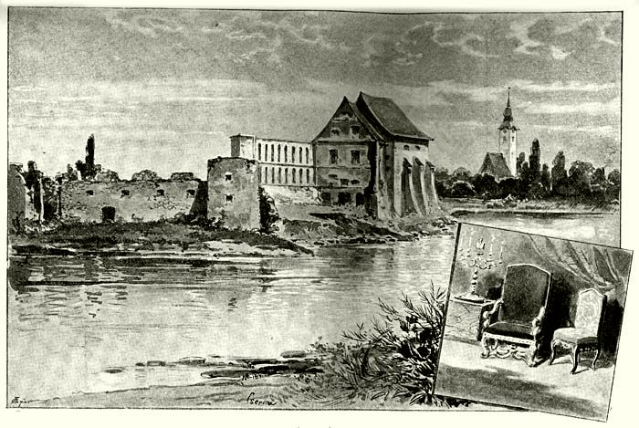
5. AZ ÓNODI VÁR ROMJAI.^{[22]}

Más körülmény is növelte a rendek kedvetlenségét. Gróf Forgách Simon fia, majd felesége arra kérte őket, tudakolják meg a fejedelemtől a tábornok elfogatásának az okát, rendeljenek pörújítást és engedjék meg, hogy a rab vezér az országgyűlés elé jöhessen. A fejedelem azonban csak mint magánembereket fogadta rendek a követeit. Szemökre hányta, hogy szakadást okozhatnak s figyelmeztette őket, hogy efféle kérést csak a nyilt országgyűlésben terjeszthetnek eléje. Mindez eléggé mutatta, hogy a fejedelem felségjogait és a felelősség elvét, a fejedelemnek és az országgyűlésnek egymáshoz való viszonyát rendezni kell s nem lehet egyszerűen a gyakorlatra hagyni. Pl. a rendek egy részének nem tetszhetett, hogy az előterjesztések tárgyalásánál jelen van a fejedelem is, a ki ugyan buzgón hirdette a szólás szabadságát, de, közjogi állásánál fogva, végrehajtó hatalma biztosítékaira is ügyelnie kellett. Június 4-ikén e végből nemcsak megjelent az országgyűlésen, hanem védelmezte is a közadózásra vonatkozó előterjesztéseit, a mikben Bercsényi támogatta legjobban. A követek egy része, adó helyett, inkább a kincstári javakban, az ország közjövedelmeiben s a tiszteknek és másoknak elajándékozott kincstári javak visszavételében kereste a fedezetet, a másik pedig a 10%-os jövedelmi adó megszavazásában. A fejedelem, a fedezet legigazságosabb módjáról gondolkozván, nem határozott kívánság, hanem «kegyelmes vélemény» alakjában kijelentette, hogy úr és szegény egyaránt adózzék az után, a mije van. Kifejtette, hogy nem lehet ragaszkodni sem a kincstári jószágok, sem a bányák és harminczadok jövedelmeihez, mert ezeknek csak a hírök nagy, de nem hajtanak többet évenkint néhány százezer forintnál. Ebből idáig is vett az ország a tűzérséghez szükséges szereket s a hadak számára különféle dolgokat; de mindez kevés a haza mostani szükségei közt. Legigazságosabb adónak a közteherviselést, közadózást tartotta, de erről még nem győzhette meg a rendeket. Csupán két millió forintot szavaztak meg olykép, hogy ezt az adót porták szerint osztják el, de dikák szerint vetik ki, s függőben hagyják a nemesség hozzájárulását.

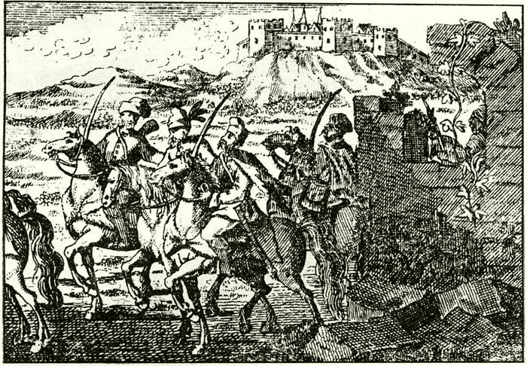
6. GR. FORGÁCH SIMON ELFOGATÁSA.^{[23]}
II.
A BÉKEPÁRT MEGTÖRÉSE.
(1707 június 6.)

A RÉZPÉNZ ügye a közadónál is hevesebb vitát keltett s magával sodorta a békepártot. A fejedelem a meglevő érczpénzt 12 millióra becsűlte. Abban jobbadán egyetértettek, hogy többet veretni nem szabad s hogy a készletnek csak egyharmada maradhat forgalomban. De nagy forrongást okozott Bercsényinek az az indítványa, hogy ha a katonákat rézzel fizetik, rézzel adósságokat is fizessenek s engedjék meg, hogy a zálogbavetett jószágokat necsak ezüst, hanem rézpénzen is kiválthassák. Ezt a kisebb nemesek s a katonák zajosan helyeselték, s nem fogadták el egyes káptalani és vármegyei követek óvását, mivel megbízatásukra nem hivatkozhattak. A fejedelem, hogy pártatlanságát bebizonyítsa s minden aggodalmat eloszlasson, a rézpénz dolgát a hétfői, június 6-iki űlésre halasztotta.^{[24]}
A kitűzött időben, kevéssel 8 óra után, ő maga szólalt föl először. Úgy hitte, a rézpénz dolgában könnyen határozhatnak, mert már eleget gondolkoztak róla s bizonyára rájöttek, hogy a rézpénzt nem törölhetik el egészen, mert nincsen ezüstpénzök. A libertások értékét mindenesetre olyképen kell szabályozniok és biztosítniok, hogy – miként Bercsényi a mult űlésben kívánta – mindent vehessenek rajta. Isten törvényszéke elé idézte mindazokat, a kik a tárgyalásokat szándékosan nyujtják.
Komoly intése, szép beszéde nem törte meg az obstructiót. Berkes András váczi prépost tizenhárom vármegye nevében tiltakozott az ellen, hogy a rézpénzzel, mint az ezüsttel, adósságot lehessen törleszteni, zálogjószágot kiváltani. A fejedelem ebben alávaló pártütést, szövetségbontó törekvést látott. Nyiltan megkérdezte, van-e fölhatalmazása a tizenhárom vármegyétől? Nem hitte, hogy legyen, mert a nemesek ezen az országgyűlésen nem vármegyéik képviseletében, hanem személyes joguknál fogva jelentek meg; tehát nem is vármegyéik utasítása, hanem saját belátásuk szerint, fejenként szavaznak. Bercsényi ungi, Károlyi szatmári, Csáki beregi főispánok nyomban megjegyezték, hogy vármegyéik ilyen tiltakozásra senkit sem hatalmaztak fel, a mit Berkes sem tagadhatott.^{[25]}
Bercsényi szerint a rendek most már láthatják, miért akarta a fejedelem, hogy a vármegyék ne ötönként, hatonként, vagy kerületenként, hanem mindannyian fejenként, szabadon fejezzék ki vélekedésöket. Legújabban Turóczvármegye is rávenni akart 6-7 vármegyét, hogy a béketárgyalások folytatása érdekében ne a fejedelemnek, hanem alattomban a többi vármegyének írjanak, a mi kétségtelenül ellenkezik a szövetségre letett hitökkel.
Turóczvármegye 1707 januárius 31-ikén^{[26]} valóban körlevélben buzdította a vármegyéket, hogy egyesűlt erővel ügyekezzenek megszüntetni a háború következtében rájuk nehezedő terheket, mert a kivetések egyenesen ellenkeznek az ország törvényeivel és szabadságaival, a melyekért most életöket föltették. Azelőtt effélék miatt bátran fordúlhattak a császárhoz; most azonban csak fohászkodva kell nyögniök a terhek alatt. Ennyire még sohasem voltak. Hozzájárulás végett közlik tehát a fejedelemhez intézett fölterjesztésöket, hogy országuk szabadsága és törvényei érdekében annál hathatósabban léphessenek föl. A fölterjesztésben magában arra kérték a fejedelmet, hogy adasson választ a királynak a béke ügyében adott válaszára. Gondolja meg, hogy a király az országgyűlés nélkül nem hozhat törvényt, de az ország sem határozhat királyi szentesítés nélkül. A kezességen nem kellene múlnia a dolognak, mert nagyobb és erősebb kezességre gondolni sem lehet, mint a milyennel Bocskay békéjét kötötték. Akkor Alsó- és Felső-Ausztria, Cseh- és Morvaország, valamint Szilézia álltak jót, hogy a magyar király sértetlenül megtartja a haza törvényeit és szabadságát. A magánügyeket a válasz beadása után is elintézhetik. Törvényök és nemesi szabadságuk megsértését látják abban, hogy az ország közszükségleteire rendelt vasat és sót magánérdekekre használják. Kérik tehát, hogy abban többé fogyatkozást ne szenvedjenek s hogy a fejedelem megtartsa őket törvényesen biztosított szabadságaikban.^{[27]}

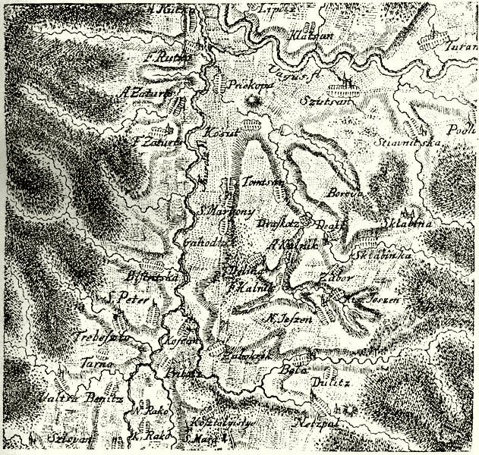
7. TURÓCZ VÁRMEGYE. (Bél térképéről.)^{[28]}

Május 12-ikén, mikor a vármegye már az ónodi országgyűlésre készülődött, újból kijelentették, hogy ezt a határozatot az egész vármegye hozta. Ez a határozat Rákóczit nemcsak személyes becsületében sértette, hanem magyar érzésében is, mert nagyon alkalmasnak látszott ellenforradalom szítására. Úgy hitte, hogy a legkisebb vármegye «maréknyi» nemességét^{[29]} Okolicsányi Pál és fia, Kristóf főjegyző izgatta fel, a mit könnyűnek tartott, mert Turóczban minden harmadik nemes az Okolicsányi nevet viseli, a többi pedig rokonságban, sógorságban van vele.^{[30]} Már április 12-ikén fogadkozott, hogy «Pál gazdára» lesz gondja ezen az országgyűlésen. Szél indítja ezt a nádszál módjára hajladozó elmét. Kétségbeesve a háború szerencsés végéről, olyan terveket forral, hogy azok következtében békekötésre kényszerítse. Dolgát azonban, hite ellen, nem nézheti behunyt szemmel.^{[31]} A szomszédos öt-hat lutheránus vármegye, a hová a turócziak elküldték körlevelöket, azt felbontva vagy felbontatlanúl küldték vissza a fejedelemhez, a kit biztosítottak róla, hogy a felsorolt sérelmeken egyedül a mostan úgyis összejövő országgyűlésen kívánnak segíteni. Nincs tehát értelme annak a vádnak, hogy a fejedelem nagyobb sereget azért vont össze Ónod alatt, hogy megrettentse vele a turócziakkal talán egyetértőket s hogy a franczia katonaságot Bercsényi és Károlyi már föl is eskették volna a fejedelem ügyének megbosszúlására. Szóra sem érdemes az a gyanusítás, hogy Bercsényi és a három Ilosvay már ki is osztották egymás közt a szerepeket, miként fojtsák vérbe az országgyűlési ellenzéket; vagy, hogy maga a fejedelem is tudott volna a tervezett államcsinyről s Ottlyk udvarmesternek meg is mondta volna, hogy a gyűlésen olyan borzasztó dolgok fognak történni, a miken elbámúl a világ.^{[32]} Hiszen ugyanazon hírkoholó is elösmeri, hogy Rákóczi előbb vizsgálatot akart indítani ebben az ügyben.^{[33]} A fejedelem az Örök Igazság színe előtt jelentette ki,^{[34]} hogy csupán magyarázatot kívánt kérni a turócziaktól; de sem ő, sem más nem gondolt arra, a mi szónoklatának hatása következtében történhetik.

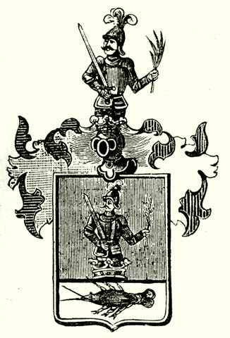
8. A RAKOVSZKY-CSALÁD CZÍMERE.^{[35]}

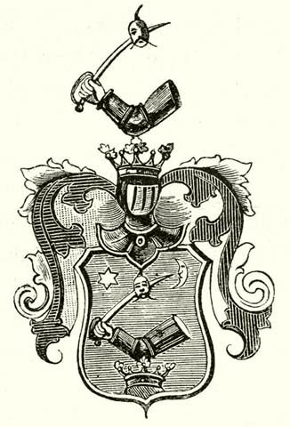
9. AZ OKOLICSÁNYl-CSALÁD CZÍMERE

A mikor tehát Bercsényi csakugyan szóba hozta a turócziak frondeurködését, a fejedelem maga is «igaz szívbeli felindúlással» fakadt ki azok ellen, a kik a szövetséget megbontani akarják. Újból bőségesen kifejtette, elejétől fogva hogyan folytatta a haza dolgait. És most, a mikor remélhetné, hogy annyi éjjeli és nappali nyugtalanságai után legalább köszönetet nyer, zsarnoknak nevezik. Turóczvármegye azt írja más vármegyéknek, hogy a mostani iga nagyobb, mint a németek korabeli és hogy most még folyamodni sem lehet, mint a császár idejében. Ha tehát a német zsarnok módjára bánt velök, a fejedelem még nagyobb zsarnok. Felszólítja, álljon elő, a kit ő valaha meg nem hallgatott, maga elé nem bocsátott. Vagy melyik az a közteher, a mit ő nem a nemes ország javára, ügyünk boldogúlására, hanem a maga és erszénye hasznára fordított volna?^{[36]}
Rakovszky Menyhért alispán és Okolicsányi Kristóf főjegyző turóczi követek a felolvasott körlevelet újra fejtegetni kezdték s azzal védekeztek, hogy ők nem törekedtek lázadásra vagy pártütésre, hanem csupán sérelmeiket akarták előterjeszteni. A roppant zajban a fejedelem nem értvén meg szavaikat, közelebb szólította, hogy jobban hallhassa őket. És a mikor mindenki izgatott volt, őmaga nyugodtan fejtegette, hogy a mit előadtak, mindaz természetes következése a háborúnak, a melyet a bécsi udvar nyakassága és saját határozatuk következtében szabadságuk visszaszerzéséig kell folytatniok. Meg nem foghatja, mit panaszkodik éppen Turóczvármegye, a mely a háború kezdete óta alig látott más ellenséget, mint a futó Schlicket s helyzeténél fogva nem is esik a hadak útjában. De világosan kitűnik panaszaikból, hogy a felsorolt bajok miatt egyeseket vádolnak haszonleséssel. Első sorban bizonyára őt magát. Mert hiszen nagyon érdemetlen lett volna arra a megtisztelő bizalomra, hogy fejökké válaszszák, ha elnézte, tűrte volna az efféle rendetlenségeket, föltéve, hogy a vármegye mindazt tudatja vele. De kérdi: intéztek-e hozzá és kik ellen intéztek ilyen panaszokat? Ha pedig neki nem panaszkodtak, miért panaszkodtak a vármegyéknek? Turóczvármegye eljárásából nyilván kitűnik, hogy azért nem fordúlt hozzá, mivel őt magát is bűnösnek, vagy legalább részrehajlónak tartotta. De kérdi: az ő rendeletére szedtek-e tőlük a rendes közadónál többet, a melyet minden vármegye elfogadott és kiszabott?
Sennyei kanczellár ekkor a turócziak ellen a törvényes eljárás megindítását javasolta. A két követ újabb védekezése most már a fejedelmet is kihozta sodrából. Szemökre lobbantotta, hogy valóságos merényletet követtek el, a mely ellenkezik szövetségökkel. Turócz megmutatta, mennyire kételkedik az ő személyében, mikor a helyett, hogy eléje, mint a szövetség fejedelme elé terjesztette volna sérelmeit, a közegyetértéssel tökéletesen ellenkező útakat keresett. Gyógyíttatni akart olyan sérelmeket, a miket előadni sem tud. Hiszen azok, a miket említett, nem is sérelmek, mert közösek mindnyájunkkal, a kik köteleztük magunkat, hogy addig folytatjuk a háborút, a míg szabadságunkat törvényeink értelmében helyre nem állítjuk. Mindezeknél fogva igazságot és elégtételt kíván a szövetkezett rendektől azért a méltatlan és becsületsértő eljárásért, a melyet Turóczvármegye vagy tisztjei ellene, fejedelmök ellen elkövettek.
Hosszú, kínos csend után újból beszélni kezdett. Keservesen esik látnia – szólt, – hogy vonakodnak teljesíteni kérését (a törvényes vizsgálat megindítását), holott az igazság kiszolgáltatását a szövetség utolsó tagjától sem lehet megtagadni.
Mivel azonban a csend tovább tartott, a fejedelemnek azt kellett hinnie, hogy a gyűlés helyesli a turócziak eljárását. Elkeseredett és oly haragra lobbant, hogy nem bírta szívébe visszafojtani indulatát, visszatartani könyeit.^{[37]}
«Édes nemzetem! – kiáltott.^{[38]} – Hát ezt érdemeltem hazám ügye mellett való sok szíves fáradságom után?! Ezt érdemeltem tőled bujdosásaim után?! Életemet, véremet, mindenemet érted szenteltem föl. Feleségemet, gyermekeimet, szerencsémet megvetettem. Sőt, a mi több, hozzád való szerelmökért s virágzó előbbi szabadságodnak helyrehozásáért édes eleim is, koczkára vetvén mindenöket, véröket, hitöket feláldozták. S rólam most azt hiszik, hogy hazám kárával kincseket gyüjtök. Nem tehetek mást, mint hogy kezökbe adjam azt a méltóságot, a melylyel a rendek a szécsényi országgyűlésen felruháztak. Visszavonúlok erdélyi fejedelemségembe. Készebb vagyok megvonni magamat az ország egyik szögletében, mint hogy a várt köszönet helyett zsarnoknak mondjanak. Nem tűröm, nem szenvedem el! Magammal viszem koporsómba! Mert te tudod, Istenem, hogy igazszívű vagyok és privátumot nem kívánok .... Édes hazám, ne szenvedd rajtam ezt a gyalázatot!»
Az erre kitört roppant zajban Sennyei kanczellár újból indítványozta a turócziak pörbefogatását, mit gróf Esterházy Dániel tábornok is pártolt. Saját ügyéről lévén szó, a fejedelem fölkelt, hogy odahagyja a sátort; azonban Klobusiczky erővel, de tisztelettel visszaültette székébe. Bercsényi a dühtől könyezve riadt a rendekre: oly hálátlanok-e, hogy távozni engednék szabadítójukat, mielőtt igazságot szolgáltatnának neki rágalmazói ellen? «Inkább haljanak meg ezek a gazok!» kiáltott s kardjával Rakovszky vállára csapott. Most már kirepűltek a kardok hüvelyökből. Károlyi tábornok fejbe vágta Rakovszkyt, ki társával együtt menekűlni próbált, de Ilosvay Bálint és Imre odakünn is vágták, úgy, hogy a sátortól nem messzire összerogyott s pár pillanat alatt meghalt. Platthy Sándor turóczi ügyvédet báró Zay András ellen maga a fejedelem mentette meg, a kinek lábaihoz borúlt.^{[39]}
A katonák közt rendkívüli izgalmat keltett annak a híre, hogy a sátorban a követek egymást ölik. A fejedelem azonnal néhány tisztet küldött a palotások lecsillapítására. A francziák, a fejedelem életét féltvén, ágyúikat az országgyűlés sátra felé fordították. A fejedelem nagysietve szalasztotta megnyugtatásukra Zay Andrást, a kinek azt felelték, hogy nekik azt mondták: már meg is ölték a fejedelmet s néhány vármegye a császáriakhoz akar átállani. Csak Rakovszky holttestének láttára s akkor hittek neki, mikor a súlyos sebeivel menekűlő Okolicsányit ők maguk fogták el.

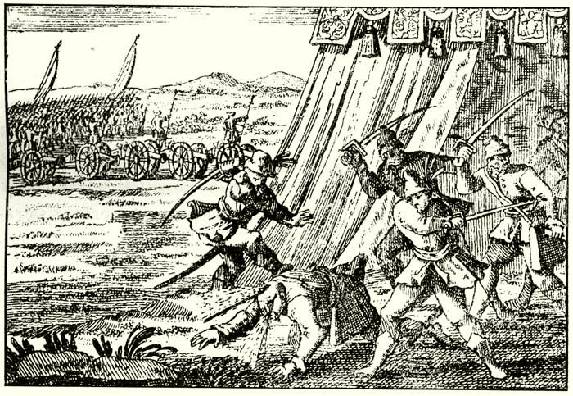
10. RAKOVSZKY LEVÁGATÁSA.^{[40]}

A fölhevűlt urak csakhamar visszatértek a sátorba, a mely előtt az egyik követ, Rakovszky, ruháitól megfosztva, holtan hevert. Hogy a katonaság a többiekben is kárt ne ejtsen, a turóczi nemeseket azonnal őrízet alá tétették s Bercsényi indítványára törvényes vizsgálatot rendeltek ellenök a fejedelem megsértése miatt.^{[41]}
Másnap, 7-ikén, a rendek az ország sátrában, igen nagy csendben és veszteglésben, majdnem egy órahosszat várakoztak a fejedelemre. A mint tábornokaitól környezve megérkezett, tiltakozott az ellen, hogy a tegnapi esetet előre megfontolt dolognak tartsák. Nem is gondolt reá s el sem képzelte, hogy ilyesmi történjék. Azonban végrehajtotta a rendek tegnapi határozatát s most már azt kérdezi, mi a fődolog ezentúl? «Hazaszeretet, egyetértés!» felelte Károlyi Sándor, a ki lelkes szavakban tett esküt a szövetség hű szolgálatára.
A gyűlés azután meghallgatta az Okolicsányi kihallgatásával megbizottak jelentését s Bercsényi és Károlyi szavainak hatása alatt halálra ítélte Okolicsányi Kristófot. Halálra méltónak ítélt mindenkit, a ki részt vett a szövetség ellen való lázadásban; vagyonukat elkobozni és a háborúban elesettek családjainak vagy az elesetteknek javára fordítani rendelte. Az ország sátráról leszakították Turóczvármegye zászlaját s Rakovszky holtteste fölött szétszaggatták, 1639 óta használt pecsétjét pedig elvették. Kimondták, hogy Turóczvármegyét feloszlatják s a többi vármegyék közt osztják szét. Elfogatták Platthy Sándort, majd Beniczky Gábort, a kik ennek a határozatnak végrehajtására nem vállalkoztak.^{[42]}
Június 9-ikén Okolicsányi Kristófot lefejezték, de a fejedelem engedelmével tisztességesen eltemették, míg Rakovszky holttestét az égi madaraknak engedték át. 15-ikén a fejedelem nevében Sennyei kanczellár a megejtett vizsgálat alapján a nemvétkesek szabadon bocsátását, a többivel szemben pedig a vizsgálat folytatását javasolta. Állásától felfüggesztették a gyanús turóczi főispánt, kit csakhamar fogva hoztak a körömi táborba; de megengedték, hogy a fejedelem administratort nevezzen ki helyébe, s rábízza a vármegye új pecsétjét, új zászlaját. ^{[43]} Az országgyűlés tehát megsemmisítette a vármegye eltörléséről multkor hozott határozatát, mely ilyen alakban nem is kerűlt a törvények közé. A vádlottak mellé a fejedelem ügyvédeket rendelt s végre is szabadon bocsátotta őket, mert nem akart a törvény teljes szigorúsága szerint eljárni ellenök.^{[44]} Biztosította az angol és a hollandi követeket, hogy fontos okai voltak Okolicsányi Pál elfogatására is, a ki nem számíthat a közbenjáró hatalmak védelmére, mert hűséget esküdött neki és a szövetségnek. Már azért is le kellett tartóztatnia, mert naponkint látja, hogy más hatalmak sem járnak el másképen; s nagyon jól tudja, hogy adott esetekben az angol parlament és a hollandi kormány hasonlóképen cselekedtek.^{[45]}

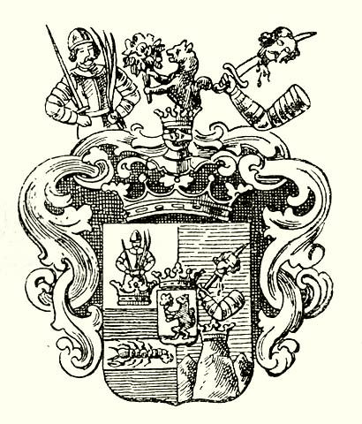
11. TURÓCZ VÁRMEGYE CZÍMERE.
A fejedelem csakhamar alkalmat adott Turóczvármegyének a megtérésre. Megengedte, hogy gyűlést tartson, mi november 22-ikén, 26-ikán megtörténvén, kijelentette, hogy rendjei utolsó csepp vérökig hívek maradnak a fejedelemhez. Egyúttal megkérték őt, hogy új főispánt nevezzen ki, adjon új zászlót s adassa vissza régi pecsétjöket, levéltárukat.^{[46]} Ez meg is történt; deczember 29-ikén a fogságban elhunyt Révay Ferencz főispán helyett Révay Gáspár lett a főispán-helyettes, tehát éppen az, a kit a fogoly Okolicsányi Pál ajánlott a fejedelemnek.^{[47]}
Ideiglenesen tehát helyreállította a vármegyét,^{[48]} a mit, a császári hadak győzelmei után, 1709 szeptember 27-ikén József király a maga részéről is megtett.^{[49]} Azóta a vármegye, a véres esemény emlékére, mind mai napig vörös posztóval behúzott asztalnál tanácskozik. De Ottlyk Györgygyel senki sem kérdezte többé mellette, hogy «midőn hetvenezer lovas, gyalog fegyverviselő ember volt Rákóczi hűségén: nem jó lett volna-e azon szép fegyvernek erejével megbékélni?» És senki sem állította, hogy «ez lett volna örökké való emlékezet és a szabadságban megnyugovásra való emlékezet».^{[50]} A Bécs felől fúvó tavaszi szellőket a nyári melegség megemésztette.^{[51]}
III.
A FÜGGETLENSÉGI NYILATKOZAT.
(1707 június 13-ikán.)

RÁKÓCZI fejedelem, saját vallomása szerint, nagyon megilletődött a tábornokok hirtelenkedése és a saját szavai következtében történt vérengzés miatt. Attól tartott, a mi be is következett, hogy a szólásszabadság elnémításáról,^{[52]} pártzsarnokságról^{[53]} s arról fogják vádolni, hogy ilyen megrettentéssel akarja kicsikarni a függetlenségi nyilatkozatot, az uralkodóháztól való elszakadást. Ezt a házat ő ismételten vádolta, hogy – most húsz esztendeje – az eperjesi vértörvényszék rettentő hatása alatt mondatta ki az örökös királyság behozatalát. De nem hirdethetik-e, hogy annak eltörlését ő is hasonló eszközzel, az ónodi vértörvényszék rettentő hatása alatt kívánja kimondatni? Arra valóban nem hivatkozhatott, hogy az országgyűlés csak olyasmit tett, a mit – szintén egy szónoklat hatása alatt – egy másik országgyűlés már hatodfél százada megtett Aradon. De a szenátus, a melyet a viharos űlés után azonnal megkérdezett, valami hasonlóra gondolt. Kijelentette, hogy a függetlenségi nyilatkozatot a túróczi ármánykodások következtében nem halasztani, hanem éppen siettetni kell.

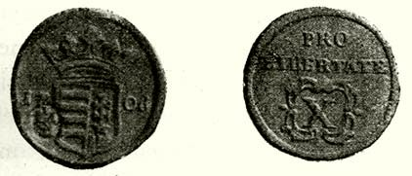
12. RÁKÓCZI FELÜLBÉLYEGZETT PÉNZE.^{[54]}

A konvent különben minden izgatottság nélkül tárgyalta tovább a rézpénz ügyét, a mely azon ármánykodások véres megtorlására vezetett. Pedig nem közönséges nyugalom kellett június 8-ikán annak elhatározásához, hogy a libertások értékét 60%-kal csökkentsék, ha már – a fejedelem tiltakozása következtében – 80-nal nem csökkenthetik. Idejárúlt, hogy a devalvált rézpénzből mindössze 2,200.000 forintot hagytak meg a forgalomban, ezeket – a csalások és megtévesztések elkerűlése végett – Szűz Mária képével felülbélyegezték és kimondták, hogy több rézpénzt nem veretnek. Más forradalmak is nyultak hasonló megszorításokhoz; pl. ugyanazon század utolsó harmadában a függetlenségökért küzdő amerikaiak, majd a francziák, a kik közül azonban amazok egy, emezek pedig 45 milliárd frank értéket egyszerűen megsemmisítettek. Sőt jó száz esztendővel Rákóczi után hazánk a külső háborúk következtében olyan kettős devalvácziót ért meg, a mely 92%-kal csökkentette a papirospénz értékét. Az ónodi országgyűlés tehát valamennyinél nagyobb százalékot mentett meg a közvagyonból. Az így hozott áldozatot csak ideiglenesnek és a kölcsön egy nemének tekintette, mert a pénzbeli hadisegítség rendezése következtében azt remélte, hogy a rézpénz becse önmagától helyreáll. Bizonyára ideálizmus vezette őket, mint Bercsényit, a ki úgy hitte, hogy addig nem adózik a magyar, míg a szabadságnak meghozza azt az áldozatot, hogy pénz gyanánt fogadja el a libertást. Rákóczinál jobban senki sem érezte és érezhette, hogy a rossz pénz hol méltó, hol méltatlan sírást, morgást okoz; de úgy vélte, hamarjában nincs annak egyéb orvossága, mint megemlékezni hazánkhoz való szeretetünkről és kötelességünkről.^{[55]} Mihelyt nem fogadják el, államadósságot kell csinálni,^{[56]} a rézpénz lévén a háború alapja.^{[57]} Maga ment elől jó példával: magánpénztára számára ezüst helyett mindenütt elfogadta a pecsétes kongóban való fizetést; ne mondják, hogy a rézpénz megvetése tőle származik.^{[58]}
A rézpénz szabályozásával egyidőben (június 11-ikén) történt, hogy a közadózás végleges tervének elkészítéséig nádori porták szerint félmillió forintot vetettek ki a vármegyékre s ez adózás alól a fejedelem javait sem vették ki. Ez nem maradt csak papiroson. A fejedelem utóbb, mikor észrevette, hogy neki mégis kedveznek, saját rovatalát önmaga igazította ki, hogy több adót fizessen.^{[59]} Ugyanakkor, mikor a katonaság az országgyűlés előtt többi közt arról panaszkodott, hogy az ezredekben elég katona van, a ki mezitláb kénytelen lován ülni: a rendek a fejedelemnek százezer és a főtábornoknak ötvenezer tallért ajánltak föl udvartartásra.^{[60]} Bizonyára nagy pénz, mikor az évi zárószámadás szerint az ország közönséges szükségleteire mindössze 2,998.967 forintot adtak ki.^{[61]} Azonban a nemzet vezérei idáig a magukéból sokat költöttek az országra, melynek most, ha teljesen szakítani akart a császári udvarral, az eddiginél kisebb áldozattal kellett gondoskodnia az államfőt megillető környezetről.
A külön állami berendezkedés sokkal nagyobb állami terhek fölvállalásával s a társadalomban több takarékossággal járt volna együtt. Mondogatták is, hogy ha behozzák a közteherviselést, bizonyára kevesebben járnak bársonyban, mert minden adófizető számot vet az erszényével.^{[62]} De Bercsényi mégis helyesen jellemezte a közhangulatot. «Falustól menjünk inkább, mintsem adózzunk! Ugyanis jobb adjból lett a jobbágy; most sok jobbágyból lenne jobb ne adj. Ezerszer meghalna inkább, ha feltámadhatna. Én erről, felséges uram, azt tartom, a mit Curtius ír,^{[63]} olyan most az egész hazánk. Ha hír üti a fülünket, felbuzdúl a vérünk et objecta movent sensus, ex radice affectus»: a dolgok gyökerestül megmozdítják az érzelmeket és a szenvedelmeket.^{[64]}
Pünkösd napján a fejedelem a rendekkel együtt zenés misét hallgatott s két órahosszat figyelt Kürtössy András esztergomi kanonok és tornai főesperes szentbeszédére.^{[65]} Másnap, június 13-ikán délelőtt istentisztelet után^{[66]} az országgyűlés csöndesen kezdődött. A rendek már a törvényczikkeket szerkesztő bizottságot is kiküldték.^{[67]} Csak délután^{[68]} kerűlt sor az országgyűlés valódi feladatára.
A fejedelem újból felolvastatta előterjesztéseinek a békealkudozások meghiúsulásáról és az Ausztriai Ház magatartásáról szóló részét s azután ő maga szólalt fel. Részletesebben kifejtette az ottan mondottakat és beszámolt a haza állapotáról. Az Ausztriai Ház hazafiak útján, de színesen kezdte tárgyalni a békét; hazafiak útján akarta hálójába keríteni Magyarország szabadságait és csalfa tárgyalásaival csak kijátszani akarta a nemes szövetkezett rendeket. Szükségesnek látja és ítéli tehát, hogy a rendek lemondjanak az Ausztriai Ház és József királyságáról.^{[69]}
Mindjárt utána Bercsényi – idáig az elhalasztás barátja – helyesen emelte ki, hogy ez az ellenmondás nem új dolog. Már a szécsényi országgyűlés ezen az alapon alakította meg a rendek szövetségét és a vezérlő fejedelemséget. Nem is hivatkozott reá, hogy akkor már kétszázesztendős volt a rákosi végzés, a mely nemzeti királyságot követelt, s hogy azóta Erdélyország is kimondta az elszakadást. Időközben kitűnt, hogy az Ausztriai Ház nem akar békűlni. Az ország lakosai bölcsen beláthatták királyuk csalfaságát, alattvalóival szemben atyai szeretet helyett tanusított durvaságát. Maholnap fegyverrel igázza le őket s örökös rabszolgáivá és jobbágyaivá teszi. Ha tehát a külföld elösmerésére és segítségére számolnak, a már elfogadott elv alapján jobb, ha törvénybe iktatják az elszakadást és vele a függetlenséget. Józsefet idáig sem ösmerték el királyuknak; tehát szakadjanak el tőle és házától nyiltan is. Eb ura fakó! ^{[70]}
Eb ura fakó! – kiáltottak a feltüzelt rendek s lelkesedéssel^{[71]} fogadták el azt az indítványt, hogy «mai napságtól fogva József nem királyunk. Abrenunciálván mindenekben ellene, inkább egy óra alatt elveszünk, semmint örökös jobbágyságot viseljünk. Mely fölkiáltásunkat megerősítjük a szövetségre letett hitünkkel. Az ország pedig mondassék interregnumnak mindaddig, míglen más országgyűlés alatt királyt nem választunk.»^{[72]}
Azonnal letették az esküt a fejedelem iránt,^{[73]} a kit a királyválasztásig a közhatalom élére állítottak. Bizottságot küldtek ki a nyilatkozat megszerkesztésére. A haza ellenségének nyilvánították, a ki, annak közzététele után két hónappal, a szövetséghez nem csatlakoznék. Tanácskoztak a magyar és az idegen katonaság fizetéséről. Az egyházi rend megnyugtatására megengedték, hogy a papság zsinatot tartson s hogy a megürűlt esztergomi érsekség élére prépostot válaszszanak.^{[74]}

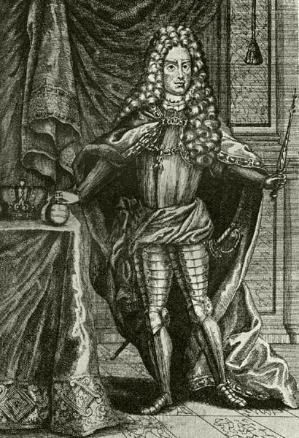
13. I. JÓZSEF KIRÁLY.^{[75]}
Az országgyűlés tárgyalásai a következő napokban csöndesen, sőt vontatva folytak, mert a fejedelem a nyilatkozatkészítő és a törvényeket szövegező bizottságok munkásságára fektette a fősúlyt. Június 18-án a rendeknek már mind a kettő bemutatta a kész szöveget. A legnagyobb figyelmet természetesen a II. törvényczikk keltette, a mely József királyságának lemondását, az interregnumnak, vagy király nem létének bekövetkezett idejét, és az Ausztriai Ház akármimódon követelt mindennemű jogának eltörlését mondta ki.
Az első két törvényczikket az artikulusok mellékelt hű, de kisebbített utánzata tartalmazza^{[76]} egészen az eperjesi vértörvényszék megemlítéséig. «Melyekre magunk is jól emlékezünk – folytatja a törvény. – Bizonyosan tudjuk s kitanúltuk az országnak abban az időben nagy szorongatásban s inségben levő főfő rendei életének és jószágainak veszedelemben-forgásával minden előre lenni szokott választás nélkül Józsefnek a királyi székbe erőszakos és tyrannusi kegyetlenséggel való betolását, fentartott álokokkal lett hite letételének semmirevalóságát, erőszakos voksolásoknak törvénytelenségét, annak felette tyrannuságának tovább is folytatását.» Vádolja, hogy az álnok béketárgyalásokkal József nemcsak nem igyekezett helyreállítani az ország előbbeni szabadságát, hanem – atyja gonosz cselekedeteinek helybenhagyásával – maga is hasonló zsarnoki kegyetlenséget üzvén, az országot raboltatta, pusztíttatta, fenyegette, hogy ismét gyalázatos zsarnoki szolgálat alá hajtsa. Mivel pedig ezt már Szent István első törvényének 4, része is tiltja: «ezen mi mindnyájunk közös akaratával végzett s megerősített artikulusunkkal magunkat említett első József császár és ő általa az egész Ausztriai Ház rajtunk követelt királyi engedelmességétől, tiszteletétől és minden magának tulajdoníttatni kívánt jussától magyar koronánkhoz, országunkhoz és annak igazgatásához, most avagy jövendőben akármi módon való ragaszkodásától felszabadultaknak s megmenekedetteknek lenni végezvén, nyilván mondván és deklarálván: mindazoknak abrenunciálunk és ellenmondunk. És ekképpen régi dicső szabadságunknak s legfelső törvényes jussunknak erejével és authoritásával, mely mind isteni, mind emberi törvények szerint reánk szállott és származott – senki arra bennünket nem kényszerítvén, sem abban ellent nem tartván, hanem teljes jókedvünkből és szabadakaratunkból hazánkban interregnumot lenni vallunk, tudniillik országunkat király nélkül lenni jelentjük és hirdetjük.»

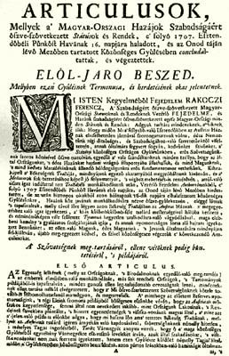

AZ ÓNODI GYŰLÉS ARTICULUSÁNAK ELSŐ LAPJA.

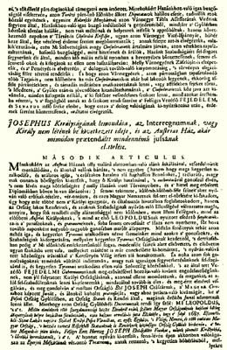

AZ ÓNODI GYŰLÉS TÖRVÉNYCZIKKE I. JÓZSEF LETÉTELERŐL.^{[77]}
Ötödnap, június 22-ikén, a fejedelem ismét felolvastatta és azután a többi czikkel együtt szentesítette ezt a törvényt. Azonnal manifesztumot^{[78]} intézett a nemzethez és Európához, hogy tudassa az Ausztriai Háztól való elszakadást és megmagyarázza annak az okát. Ezt egészben véve az I. és II. törvényczikknek szavaival tette. A külföldet külön is figyelmeztette, hogy ebben a határozatban más nemzeteknek, különösen pedig régi eleiknek példáját követték, kik levetették a királyi székből Pétert és Abát, mint törvényeink megrontóját és Ottót, kit a trónba mások ültettek.^{[79]} Az egész keresztény világ láthatja mostani s több más manifesztumukból, hogy ők Szent Istvánnak és II. Endrének a zsarnokság ellen hozott törvényei értelmében jártak el, s Portugália, Németalföld és Svájcz példáit követték, mikor kimondták az interregnumot, hogy szabadok lehessenek. Kérték tehát a keresztény hatalmasságokat, álljanak az igazság mellé, a mely figyelmöknek minden más gondolatnál legméltóbb tárgya.
«A népek – mondta Vay Ádám a függetlenségi nyilatkozat védelmére kibocsátott röpíratában^{[80]} – nem a végre teremtettek, hogy a fejedelmek nagyravágyásainak szomorú játékai és nevetséges mulatságai legyenek; hanem a fejedelmek a népeknek boldogságáért és békességéért állíttatnak elő és mindenikének csak az Istennek kell cselekedetei czéljául lenni: akármi vélekedéssel legyenek is e felől a magyarok ellenségei.»
IV.
AZ ÓNODI ORSZÁGGYŰLÉS VÉGE.
(1707.)

A FEJEDELEM június 18-ikán maga kérte a rendeket, hogy a mi nem tetszik a törvényjavaslatok szövegében, azokon a nyilt űlésben változtassanak.^{[81]} Tehát pontonkint olvasták föl valamennyit s egyetmást módosítottak is rajtuk. Például maga Rákóczi javasolta, hogy fejedelmi helytartót válaszszanak, a ki Magyarország politikai, igazságügyi, hadi és gazdasági ügyeit vezesse, mikor őt kötelességei Erdélybe szólítják. Nagy lelkesedést, vígasságot^{[82]} keltett, mikor erre a méltóságra gróf Bercsényi Miklóst ajánlotta. A főtábornok elfogadta az egyhangú választást,^{[83]} minek örömére a fejedelem másnap megvendégelte a rendeket.^{[84]} Az erdélyi ügyek azért jöttek szóba, mert Pethes egri nagyprépost éppen ezen a sokszorosan nevezetes napon jelentette a gyűlésnek, hogy követtársával, Galambos Ferenczczel együtt megjelent az erdélyi fejedelem beiktatásán s az erdélyi rendeket felszólította a szövetséghez való csatlakozásra. Az erdélyiek helyeselték történelmi példáit és okait, a mikkel azt bizonyítgatta, milyen áldásos volna a két ország egyesűlése.^{[85]} A szövetség megkötésére be is küldték követeiket, a kiknek megjelenése természetesen még nyomatékosabbá tette a függetlenségi nyilatkozatot.
Harmadnap, június 20-ikán, az erdélyi követek: gróf Mikes Mihály, báró Kemény Simon, Lázár Ferencz és Kolozsvári Márton Csécsről négy hintón, a főrendek, két székely és négy karabélyos csapat kíséretében nagy fénynyel vonúltak be a körömi táborba.^{[86]} A fejedelem az ország sátrában nyilt űlésben fogadta őket. Belépésökkor az egész országgyűlés fölemelkedett; csak a fejedelem maradt ülve. A követség szónoka kijelentette, hogy nemcsak kedvesen fogadták, hanem már teljesítették is a magyar rendek fölhívását: Erdély belépett a magyar confoederatióba s most csak azt kéri, hogy a szövetséget továbbra is sértetlenül fentartsák. Sennyei István kanczellár a fejedelem és a rendek nevében biztosította őket, hogy semmit sem mulasztanak el a szövetség fentartására.^{[87]} Az erdélyiek távozása után újból felolvasták és sok tekintetben módosították a törvényczikkelyeket, a melyeket tehát újból, alaposan megrostálták. Pl. maga a fejedelem utasította vissza Klobusiczkynak, a gazdasági tanács elnökének azt a vádját, mintha a szabad királyi városokban polgárjogot nyert görögök vagy más kereskedők a bortól nem fizetnének harminczadot. Este hat órakor a fáradt követek azzal oszlottak szét, hogy a távozni akarók kedvéért már másnap megkezdik a függetlenségi nyilatkozat aláírását és megpecsételését. A fejedelem pihenni tért, Bercsényi azonban fényesen megvendégelte az erdélyi urakat.^{[88]}
21-ikén a fejedelem a szenátusban, Sennyei pedig a rendeknél elnökölt. A rendek meghallgatták és elfogadták a hadi szabályzatokat,^{[89]} azután maguk elé vezettették a túróczi nemeseket, a kik bocsánatot kértek tőlük és a fejedelemtől, mire visszanyerték szabadságukat.^{[90]} Az országgyűlés rendes tárgyalásai a kiengesztelődésnek ezzel a szép jelenetével végződtek.
Június 22-ikén szerdán reggel 9 órakor a fejedelem az egész szenátus kíséretében ment az országgyűlés záróülésére. Újra felolvastatta s azután először is önmaga írta alá a függetlenségi nyilatkozatot. Majd különböző ügyeket vettek elő. A fejedelem azért ellenezte új országos pecsét készítését, mert az ország czímere köré akkor az ő nevét és czímeit^{[91]} kellene vésetni, miből rosszakarói azt gyaníthatnák, hogy – mire pedig gondolni sem akar – a királyságra vágyik.^{[92]} Meg is hagyták a régi pecsétet.^{[93]} Egyesek fölszólaltak a czímkórság és a ruházatban való fényűzés ellen is,^{[94]} de a visszaélést törvénynyel nem korlátolták.
Az utolsó beszédeket maga a fejedelem tartotta. Először is a vallás ügyében szólalt fel azzal az indítványnyal szemben, hogy törvényt hozzanak azok ellen, kik a szécsényi országgyűlésen a vallás ügyében hozott végzések végrehajtását gátolják. Megnyugtatta a rendeket, hogy a három felekezet panaszainak megvizsgálására és elintézésére már is küldött ki bizottságokat. A szécsényi megegyezés és alku után a katholikus, helvét és ágostai vallású rendek közt nem volna többé különböző felfogás, ha a végzéseket mindenütt végrehajtották s azok ellen néhol nem akadékoskodtak volna. Egyébiránt nem hitte, hogy akadna valaki, a ki a szécsényi végzéseket bontogatni kívánná; hiszen így sohasem jutnának megállapodásra. Tehát csak az a feladat, hogy a végzéseket mindenütt és mindenben végrehajtsák. Éppen Szécsényben tapasztalta, hogy délutánonkint nem jó tanácskozni; azonban az országgyűlés berekesztése után még ma hajlandó tárgyalni ezt az ügyet a bizottságokban. A rendek valóban megkérték őt a felek kihallgatására és döntő ítélete kimondására.^{[95]}
S most a fejedelem fölállott, hogy berekeszsze az országgyűlést, mely 15 ülésben 24 törvényczikket hozott.^{[96]} A gyűlés kezdetén – szólt – örömmel lépett az ország sátorába. Még nagyobb örömmel távozik belőle, mert látja, hogy Isten ő szent felsége a nemes szövetkezett rendek szívét egyességben megtartván, az országgyűlést szerencsésen végződni engedte. Kéri az Istent, hogy a rendeket továbbra is megtartsa ebben az egyetértésben. Könyek gyűltek a szemébe, mikor a túrócziak gyanúsítására és esetére gondolt. Biztosította a rendeket, hogy mindenkor szíves akarattal, nagy veszedelmek közt is jó ügyekezettel és a maga hasznának keresése nélkül igyekezett kormányozni a magyar hazát s nincs egyéb czélja édes hazája boldogságának keresésénél. S nem kételkedik, hogy Isten ezt a boldogságot megadja, a szövetkezetet az ő valóságos mivoltában megtartja, ha a rendek megemlékeznek hazafiságukról s megőrzik szívökben az egyességet és az őszinteséget, a melylyel óhajtott hajdani szabadságuk visszanyerésére kell törekedniök. Szeressék a hazát olyan tökéletes szeretettel, a milyennel ő szereti.^{[97]}
Így ért véget a nevezetes országgyűlés, a melyen, kisebb fölszólalásait nem tekintve, Rákóczi 12 nagyobb szónoklatot tartott s a rendek elhatározásainak szónoklatai erejével mindenkor irányt adott. Most a szenátussal és az udvarral eltávozott az ország sátorából, de rövid idő mulva nagy fénynyel tért oda vissza, hogy a templommá átalakított sátorban a rendekkel együtt adjon hálát az Istennek. Mikor a mise végén Pethes András egri prépost a Te Deumot kezdte énekelni, megdördűltek az ágyúk, a kivonúlt két ezred pedig sortüzet adott.^{[98]}

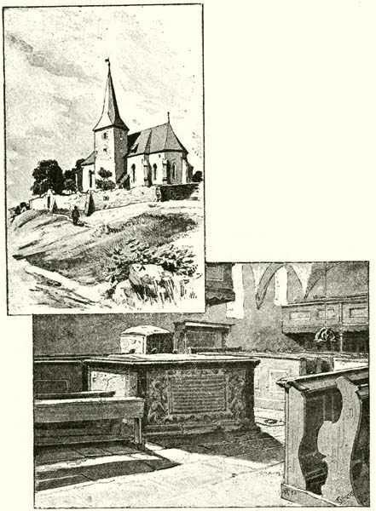
14 A SZERENCSI TEMPLOM.^{[99]}

Azután még sötét estig folytatták a törvényczikkelyek aláírását, pecsételését, miközben a fejedelem jelenlétében a vallásügyi bizottság azonnal megkezdte és csak 27-én fejezte be tárgyalásait.^{[100]} 23-ikán a követek majdnem mind hazamentek. Tizenegy óratájban Bercsényi, több főúr, az udvar és három karabélyos század kíséretében maga a fejedelem is megindúlt Szerencsre, a hol már harmadnapja vártak reá lengyel vendégei: Viszniovszka herczegné és menye, a lithvániai marsall s több főrangú úr és hölgy. Délután 2 órakor megérkezvén, a fejedelem nagy ünnepséggel fogadta, majd gazdagon megvendégelte őket, de kíséretével még azon este visszatért a körömi táborba.^{[101]} Másnap misét hallgatott, a szegényeknek kihallgatást adott, némelyeket külön is magához hívatott s egész nap sokat dolgozott. Harmadnap felöltötte szép selyemreczés pánczélingét, hanem azért délelőtt, délután tanácskozott a vallásügyi bizottságokkal, és csak sötét este, szövétnekek világa mellett tért pihenni sátorába.^{[102]}
Annál zajosabban telt el június 26-ika. A fejedelem meghívására a lengyel vendégek Szerencsről ellátogattak a körömi táborba. A fejedelem Bercsényivel, ennek fiával, több ezredessel és udvari hadával a táboron kívül lóháton várta, üdvözölte, majd dob- és trombitaszó közt kísérte be őket. Az ország sátrában misét hallgatván, a fejedelem az idősebb herczegnét, Bercsényi pedig a fiatalabbat a fejedelmi sátorba vezette. Onnan Bercsényiné kedves meghívására csakhamar az egész fényes társaság Bercsényiékhez ment ebédelni. A zeneszón föllelkesedve, ebéd után tánczra perdűltek: a magyar urak a lengyel, a lengyelek a magyar nőket jól megforgatták. Maga a fejedelem is tánczolt, de nem sokat. Estefelé a vendégek sok búcsúzás után indúltak vissza Szerencs felé, de a lengyel urak egy része már alig bírt ülni a lován s néhányan el is maradoztak. A fejedelem egy darabig még elbeszélgetett az urakkal, – azután maga is feküdni tért.^{[103]}
Kétségtelen, hogy a lithvániai marsall nem csupán mint a hölgyek kísérője jött a körömi táborba s hogy a lengyel-magyar urak eznapi barátkozásának mélyebb jelentősége volt. Rákóczit vendégei arról értesítették, hogy a lublini országgyűlés június 8-ikán Ágost lengyel királyt örökre megfosztotta a tróntól, Leszczynszkij Szaniszló királyságát pedig trónbitorlásnak nyilvánította, s új királyválasztást rendelt el.^{[104]} Nem egészen a véletlen műve, hogy az egymásra utalt Lengyel- és Magyarországban az interregnumot majdnem egyidőben, csak ötnapi különbséggel mondták ki. És összefügg a körömi víg nap történetével, hogy a fejedelem Ottlyk Pált már 28-ikán Lengyelországba küldte s hogy a szenátussal ismételve (28-ikán és 29-ikén) tartott értekezletek után 30-ikán 12 futárt tizenkétfelé indított titkos izenetekkel.^{[105]}

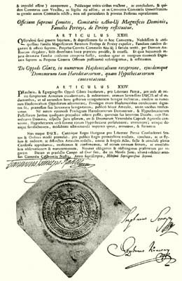

AZ ÓNODI GYŰLÉS TÖRVÉNYCZIKKEINEK ZÁRADÉKA.^{[106]}
Július elsején virradat előtt udvari népével és Bercsényivel együtt ő is odahagyta a körömi tábort, de csak azért, hogy megtekintse a kassai várerősítéseket. Váltott lovakon már délután öt órakor Kassára érkezett; másnap, Sarlós Boldogasszony ünnepén, misét hallgatván, nyolcz óratájban Bercsényivel együtt Perényen át visszaindúlt a körömi táborba, hová, a főtábornok gyöngélkedése miatt, csak késő esett érkezett meg. Már ott találta báró Révay Ferencz túróczi főispánt s Lehóczky György, Kostyál György és Czemanka Ádám túróczi nemeseket, a kiket a vármegyébe küldött karabélyosok kísértek ide tisztességes fogságba. 3-ikán, vasárnap, holmi hadi és építési terveket vizsgált meg. Nagymise után, a mit a szenátorokkal s más urakkal az ország sátrában hallgatott végig, délután két óráig a szenátusi bizottsággal, ebéd után pedig Bercsényivel és az Erdélyből érkezett báró Kemény László szenátorral tárgyalt; majd későestig íróasztala mellett dolgozott.

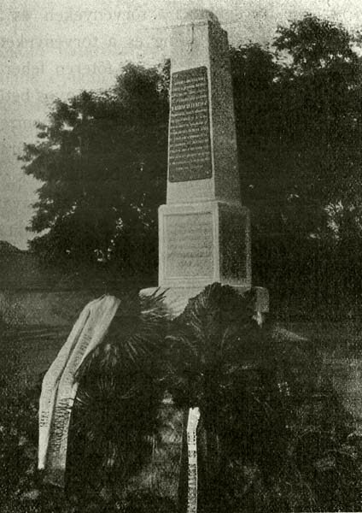
15. AZ ÓNODI ORSZÁGGYŰLÉS EMLÉKSZOBRA.^{[107]}
Hétfőn már a podgyászt is tovább küldte Szerencs felé, de napközben még egy gyűlést tartott a szenátusi bizottsággal. Végre a szenátorokat elbocsátván, estefelé Bercsényivel, Des Alleurs-rel, egész fejedelmi udvarával és a karabélyos seregekkel végképpen odahagyta a körömi tábort s főhadi-szállását Szerencsre tette át.^{[108]}
Az ónodi gyűlésre sok tekintetben megelégedéssel gondolt vissza. Úgy vélte, mint egyik belső embere,^{[109]} hogy a magyarok magaviseletében nemcsak a külső lehetőség volt meg, hanem a belső hatalom is. A határozatokat törvényeseknek és olyanoknak tartotta, a mik az 1687. évi kényszerített törvényt megsemmisítik. A mit Ónodon végeztek, mindaz a törvényeken és a legrégibb példákon épűlt, az igazságot pedig és a törvényeket lábra állította. 1907. október 13-ika óta Ónod főterén fehér obeliszken fekete, és szürke márványtáblákon valóban aranyos betűk hirdetik, hogy «a saját királyaitól halálra sanyargatott nemzet az ónodi gyűlésen mondotta ki elszakadását méltatlan uraitól, hogy hitének, tűzhelyének, szabadságának és becsületének védelmében semmi se gátolja». Márványba vésették Rákóczi szavait is, hogy «mi édes hazánk ezen járomból való megszabadítása végett készek vagyunk feláldozni életünket, javainkat, utolsó csepp vérünket ...» Ennek az ónodi oszlopnak, az ünnepi szónok^{[110]} szerint, hirdetnie kell, hogy «a mi félistenünk, a mi bálványunk, II. Rákóczi Ferencz és a kuruczok valamikor ennek a földnek taposták göröngyeit, ennek a környéknek szítták a levegőjét. Itt határozták el a kitartó, rendíthetetlen küzdelmet az ország jogaiért, alkotmányáért, függetlenségéért, szabadságáért. Hirdesse ez az oszlop, hogy volt egy kor, a melyben megértették a kuruczok lelkét, törekvéseit álmait s leborúltak azok nagysága előtt, a kik a hazát mindeneknek elébe helyezték.»
V.
TILTAKOZÁSOK ÉS AGGODALMAK.
(1707 július-augusztus.)

AZ ÓNODI határozatról Medows bécsi angol követ már július 13-ikán megjegyezte, hogy »a magyarok hangosabban beszélnek, mint valaha«. Eleinte azt hitte, hogy mindez a svéd király titkos befolyásának tulajdonítható;^{[111]} majd, hogy a Konstantinápolyban nem rég kipattant összeesküvéssel hozható kapcsolatba. Mindenesetre valószínűnek tartotta, hogy az alkudozások fonala ezek után megszakad.^{[112]} A dolog különben nem lephette meg a közbenjárókat, mert Bruyninx már másfél esztendeje megjósolta, hogy az örökösödés jogára támaszkodó császárt leteszik s vele többé nem tárgyalnak.^{[113]}
Herczeg Esterházy Pál nádor az ország négy rendének nevében először július 29-ikén tiltakozott az ónodi végzések ellen.^{[114]} Szent István napján a keresztény államokhoz intézett manifesztumában ismételte tiltakozását.^{[115]} Magasztalta I. Lipótnak és I. Józsefnek a nemzet iránt tanúsított atyai jóindúlatát, s a pártosokat vádolta, hogy a közjót feláldozták magánérdekeiknek. Mikor a lázadás zászlótartói és vezetői látták, hogy őrűlt szándékaik nem igen sikerűlnek, a népjog és a személyes szabadság sérelmével nyílt ülésben levágatták a túróczi követeket s ezen tragikus jelenet hatása alatt erőszakolták ki a gyűlés határozatát. A hűtlenek főnökei és előljárói oly zabolátlanúl gyalázták az uralkodó személyét és családját, hogy azt a tisztesség szabályai szerint, még az ellenséges fejedelmek is szégyelték volna. A zsarnokság főfő polczára és gonosz meggazdagodásra törekedve, a haza ellenségeinek nyilvánították azokat a hazafiakat, kik az erény magasságából a gonoszság és az örökös hűtlenség örvényébe bukni nem akarnak.

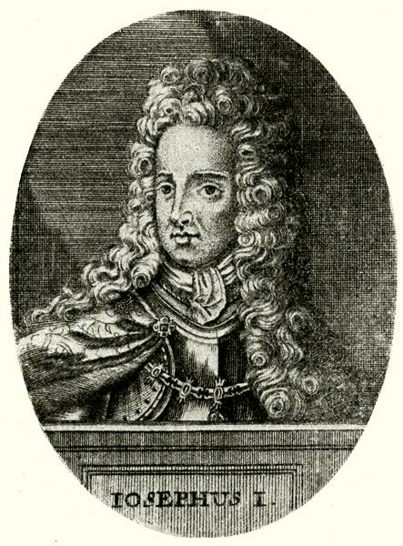
16. I. JÓZSEF KIRÁLY.^{[116]}

Védte József királyságát és az örökösödés törvényességét, valamint az 1625: III., 1647: II. és 1655: II. törvényczikkeket. a melyek az interregnumot veszélyeseknek nyilvánították. A szabadság kiforgatóinak és a haza pusztítóinak nevezte a fölkelés vezetőit, a kik lázadás és összeesküvés következtében szerzett hatalmuknál fogva jogosúltaknak tartották magukat, hogy gőgösen és makacsúl kimondják az interregnumot. E végzésöket előbbi társaiknak most már mint járomba fogott hűbéreseiknek hirdették ki. Erre, az országgyűlés összehívása jogának bitorlására, s a hűségesek jószágainak elkobzására, a pártosok törvényt nem idéztek, mert nem találtak; azonban «a törvényeknek ezen jeles őrzői» ösmerhetnék legalább az 1542: VII. törvényczikket, a mely a hűtlenek javainak lefoglalását rendeli el.

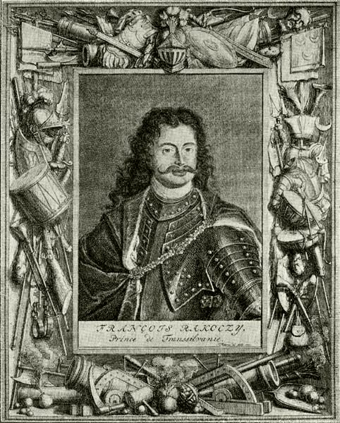
17. II. RÁKÓCZI FERENCZ.^{[117]}

Mindezek után tehát megsemmisíti a hűtlenek fejei által összecsődített ónodi konvent határozatait, s azoknak eszközlőit büntetés alá eső hűtleneknek nyilvánítja. Az országos rendek nevében kijelenti, hogy I. Józsefen kívül más királyt nem ösmer el. Abban a biztos tudatban, hogy a király megtartja hitlevelét, hódolatát vére hullatásával is tanúsítani kívánja.
Jellemző, hogy ez az eszesen, éles szatirával és nagy szenvedélylyel megírt manifesztum nem vádolta Rákóczit a királyságra való törekvésről. Pedig a bécsi udvart nem lephette volna meg, ha az ónodi országgyűlés azt teszi Rákóczival, a mit a beszterczebányai tett Bethlennel, kit a trónjától megfosztott II. Ferdinánd helyett azonnal királynak kiáltott ki. De a mint Bethlen nem engedte fejére tenni a hatalmában levő szent koronát, Rákóczi szintén nem kereste ezt, ha nemrég a magyar királyok koronázási szertartásai szerint iktatták is be az erdélyi fejedelemségbe. Egy esztendő mulva a labancz országgyűlés maga is felszólalt az alkotmányos uralkodás érdekében; de csak egy jelentéktelen töredék képviselete lévén, határozatai sohasem jöttek be a Corpus Jurisba. Az ónodi nyilatkozat megítélésénél azért döntő fontosságú körülmény, hogy a szövetkezett rendek olyan királyt tettek le, a kinek törvényhozói munkásságát nem ösmeri a magyar törvénykönyv, a melyben 1687-től 1715-ig, tehát majdnem három évtizedre terjedő hézag van. Az ónodi rendek e szerint nem hiában beszéltek zsarnokságról. De a tróntól való megfosztás jogosúltságát nem az Aranybulla záradékában keresték, sőt azok sem arra alapították, a kik még az eltörlés előtt felkeltek, hanem arra a többségre, a melyben a szabadság általános, jogos és törvényes védelmére fölkelt vármegyék^{[118]} voltak. Ebben a többségben látta Rákóczi a nemzet akaratát, a mely az ő kérdésére^{[119]} most az interregnum kimondásában nyilvánúlt meg. Azonban József király 1708 augusztus 25-ikén az ónodi végzéseket Istentől nyert hatalmánál fogva semmiseknek és alkotóit hűtleneknek, felségsértőknek, a haza ellenségeinek nyilvánította; üldözésöket, megfogásukat s vagyonuk elkobzását elrendelte.^{[120]}
A nádor első tiltakozása napján, július 29-ikén, vagy talán csak évek mulva, de emlékíratát erről a napról keltezve, Vetésy figyelmeztette a fejedelmet, hogy az a lépés, a mit a rendekkel Ónodon tett, nagy és veszedelmes a köz- és személyes érdekre egyaránt. Emberileg szólva, csak magának az Úristennek egész hatalma és csodálatos védelme háríthatja el a nemzetről annak szomorú következéseit. A míg fegyverben állanak és van sikere fegyveröknek, a szövetségesek bosszankodva látják, mint akadályozzák meg Ausztriát, hogy egész erejét Francziaország ellen fordítsa s azt Spanyolország átengedésére kényszerítse. A sikereiktől való félelem, az állam java s a szövetségesek érdeke a bécsi udvart ma még békére ösztönözhetik; de a mint elvesztik előnyeiket, vagy a mint a szövetségesek szerencsésen folytatják a háborút, alkalmasint maguk biztatják és segítik a császárt leverésökre. Meg kell gondolni a szövetkezettel járó bajokat is. Kevés kell hozzá, csupán a szerencsének egy kis változása, hogy a confoederatio leglelkesebb hívei is köpenyeget fordítsanak. Ha elszakad az olvasó szála, a szemek róla leperegnek.
A fejedelem érdekei annyira összeforrtak a szövetkezettel és olyan sajátságosak, hogy azokat az Ausztriai Ház csak kényszerítve teljesítheti. A fejedelem nincs abban a helyzetben, hogy a maga erejével kényszerítse rá; ahhoz a szövetséges rendeknek sincs erejök; tehát külföldi segítség kellene. Nem hízeleghet magának azzal, hogy az állam és a protestáns vallás érdekei elegendők volnának rábírni az angolokat és a hollandokat Erdély trónjának biztosítására. Megtehetnék, de nem teszik meg, mert nem akarják sérteni vele az Ausztriai Házat, melyre nagyobb szükségük van, mint Rákóczira. A valláskülönbséget amúgy is mindig csak ürűgynek tekintették. Magyarország valamennyi kálvinistájánál és lutheránusánál többre becsűlnek Flandriában 2-3 elfoglalt várost.
Isten ne adja, hogy a fejedelem valaha török segítségre gondoljon. Akkor már inkább a most elűzött hatalomnak hódoljon meg, a mely akármilyen kemény, elviselhetőbb a hitetlenek szolgaságánál. Egyedül Francziaország az a keresztény hatalom, a melytől segítséget és pártfogást remélhetne. Ennek most is, jövendőre is érdekében áll, hogy Rákóczi megkapja Erdélyt s ez most és mindörökké megtartsa a szabad fejedelemválasztás jogát. Sőt idegen segítség nélkül Rákóczi meg sem tarthatja Erdélyt. Ebben a tekintetben most (mintha Vetésy nem látta volna Munkácson a lengyel és az orosz követeket) csak Francziaországra támaszkodva tarthatja meg; azonban a jelen körülmények, alku és szövetkezés nem elég biztosíték. A mantovai herczeg példája bizonyítja, hogy kisebb fejedelmeknek a nagyobbak pártfogását kell keresniök.^{[121]} De ha lehetne is olyan szövetséget kötni, a mi valóságos segítséget és pártfogást biztosítana, erre Francziaországot többé semmiféle ok, illendőség, esdeklés, fenyegetés árán sem lehet kötelezni az után, a mit Rákóczi Ónodon tett. XIV. Lajos többé nem törődik vele és a magyarok zavarával. Nézetét a nagy tanács csak más tekintetekből s talán a bajor választó kedvéért változtathatja meg.

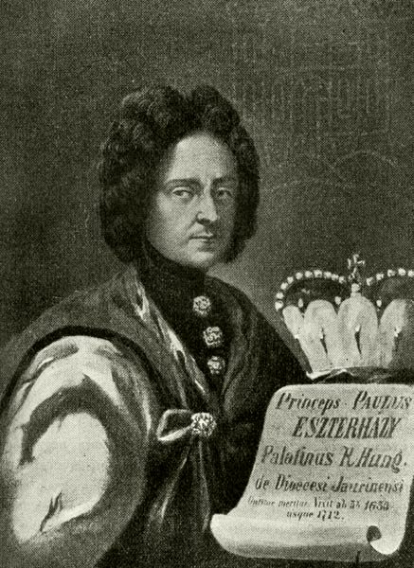
18. ESTERHÁZY PÁL NÁDOR.^{[122]}
Vetésy szerint javukra kellene fordítniok azt a kedvezést, melyben a király a bajor választót részesíti s nem kellene kérdezgetni tőle, akar-e élni őszintén ezzel a kedvezéssel. Csak így lehetne megtudni, milyen titkos gondolatokkal és szándékokkal viseltetik a magyarok iránt. Ha helyesli a bajornak megválasztását a magyar trónra, úgy a magyarok bizonyosak lehetnek jóakaratáról. Helyeslésével veszedelemnek teszi ki királyságát s becsülete őt a magyarokkal szemben a lehetetlennek megkísértésére is kényszeríti. A király maga kétségtelenűl kedvez a választónak, de ebből még nem következik, hogy óhajtaná megválasztását. Semmiesetre sem szeretné, hogy ezzel a szövetkezetteknek s a fejedelemnek alkalmat adjon a szövetség megkötése kérésére. Csak időt akar nyerni azzal a segítséggel, a melyet a fejedelem olyképpen nyujt neki, hogy a császáriak ellen oldaltámadását folytatja.
Ha a fejedelem más bizonyítékokat is akar a király rosszhiszeműségéről, két rossz közűl a kisebbiket kell választania: kiegyezni a császárral úgy, ahogy lehet. A hazára nézve még mindig kisebb veszedelem elfogadni egy megsértett és megharagított fejedelem törvényeit, mint vakmerőség és konokság tekintetében kitenni magát bosszújának. Igaz, hogy a fejedelem ennek következtében elveszti munkája gyümölcsét, Erdélyt, de mivel ő a haza atyja, jó atyaságát dicsőségesebb és hasznosabb megmutatni a közjó iránt. Ha az áramlat ellen akar úszni, ereje előbb-utóbb elhagyja s elmerűl. Megeshetik, hogy az angolok és a hollandok támogatásával módot talál Erdély megtartására. A jelen körülmények közt egyedül az erdélyi fejedelmek szabad választásának helyreállítására gondolhatnak.
Semmiképpen sem szabadúlhatnak az Ausztriai Háztól; de minden követelésök megadására kényszeríthetik. A szövetségesek már is belátják, hogy a magyar háború nélkül Francziaország nekik engedné át Spanyolországot, föltéve, hogy biztosítják Rákóczit az erdélyi fejedelemségben. Rákóczi legalább 6000 emberrel segíthetné őket. Még csak meg sem sértené vele Francziaországot, mely nem koczkáztatná jövendőjét azért, hogy Rákóczit megbüntesse. Sőt a maga érdekeit jól ösmervén, szükség esetén meg is segítené a fejedelmet.
Francziaország sokáig nem folytathatja sikerrel a háborút, a császárral köthető békét nem szalasztja el a magyarok kedvéért s a béke érdekében majd talál ürűgyet, hogy halogassa Miksa Emánuel megválasztását. A magyar korona fejében talán azt kívánja a választótól, hogy a tizenhárom vármegyét átengedje Erdélynek, Rákóczinak. A választó különben is csak XIV. Lajos beleegyezésével fogadta el jelöltetését s a császárral, a hogy a búcsúzáskor Vetésynek mondta, csak jó és biztató jelek közt száll szembe. Rákóczi is tapasztalhatta, hogy Des Alleurs az ónodi gyűlésen nem sürgette Miksa megválasztását; mert, úgy látszik, jobb szeretné, ha Rákóczit választanák meg magyar királynak. Rákóczi fogadja el XIV. Lajos támogatását Miksa jelöltségére nézve, de ne fogadja el a tizenhárom vármegyét. S ha XIV. Lajos halogatná a választás dolgát, a fejedelem egyezkedjék ki a császárral a legelőnyösebb feltételek alatt, sőt, ha máskép nem megy, Erdély átengedésével. Mindent meg kell tennie annak biztosítására; de ha még sem engedik át, inkább áldozza fel azt az uralmat, a melyet nem tarthat meg, hogy megtartsa a haza életét, vagyonát.^{[123]}
A kétféle kibontakozás ajánlója, Vetésy, egy hónap mulva már Lengyelországban és a czár környezetében kereste a kibontakozás harmadik módját.
VI.
RÁKÓCZI MEGHÍVATÁSA A LENGYEL TRÓNRA.
1707 július 4.-augusztus 20.

A FEJEDELEM július 4-ikén estefelé a körömi táborból Bercsényi, Des Alleurs és az egész udvar kíséretében ment át Szerencsre, a hol másnap hosszasan tárgyalt a hadiszabályzatok dolgában. Dolgaikat végezvén, Bercsényi elbúcsúzott, a fejedelem pedig július 6-án Des Alleurs-rel egy hintóban, a kornyétás udvari nép és katonaság kíséretében folytatta útját Sárospatak felé. Nem fojthatta el megindúlását, mikor másnap megszemlélte a várat és a kastélyt, melyet a németek végső romlásra juttattak. Mise után megint egy hintóban hajtottak át Leleszre és 8-ikán Putkahelmeczre, hol Bercsényivel és a két Barkóczy Ferenczczel tanácskoztak. 9-ikén délben vadászgatva érkeztek meg Munkácsra, hol a fejedelem végre szabadságot vett magának, hogy néhány napig magánügyeivel foglalkozzék.
Megszemlélte azokat a lovakat, a miket főlovászmestere, Pogány Ádám, Törökországból hozott; gyönyörködött ménesében és lovainak iskolázásában. Egyszer-másszor kiment vadászni, vagy a kertbe sétálni. Krucsay Márton prefektussal gazdasági ügyekről tárgyalt; s alaposan és ismételten megvizsgálta a vár körűl végzett építéseket. Még pihenése is olyan volt, hogy a kertben Bethlen Farkas magyar- és erdélyországi latin történetéből olvastatott föl egyes részleteket, vagy pedig a Danczkáról a hadak számára hozatott sok szép karabélyt és pisztolyt vette szemügyre. A mellett szokott módon végezte levelezéseit és kihallgatásait.^{[124]}
Július 15-ikén egész fejedelmi udvarával vadászatra ment Putkahelmeczre, másnap pedig Ungvárra, hol országos ügyekben hosszasabban kívánt tárgyalni Bercsényivel. Harmadnap együtt indúltak vissza Munkácsra, a hová, Szerednyén át, 19-ikén érkeztek meg. A fejedelem onnan küldte Ráday Pált és Kálnásy Jánost az orosz czár és a lengyel köztársaság követei elé Ungvárra. 21-ikén Rádayval érkezett hozzá Volniszkíj Mihály lengyel megbízott, a kivel tudatta, hogy Ungváron fogadja a követséget. Harmadnap reggel Bercsényi előre ment oda, hogy mint házigazda készűljön a vendéglátásra. Estefelé a fejedelem szintén elindúlt két karabélyos sereggel, a nemesi társasággal s az udvari néppel. Éjjeli szállásán, Putkahelmeczen érte utól Nedeczky Sándor, a ki azonnal jelentést tett lengyelországi küldetéséről.^{[125]} Nedeczky már negyedszázaddal azelőtt Esterházy Pál nádor titkára volt s öt éve királyi adományt nyert birtokaira; mégis csatlakozott a fejedelemhez, ki a diplomácziai ügyekben és a szláv nyelvekben jártas embert szívesen alkalmazta lengyel- és oroszországi küldetésekre. Most teljesen bízott benne; de két esztendő mulva kegyetlenűl lehordta, könnyelműnek, felületesnek és tehetségtelennek találta.^{[126]}

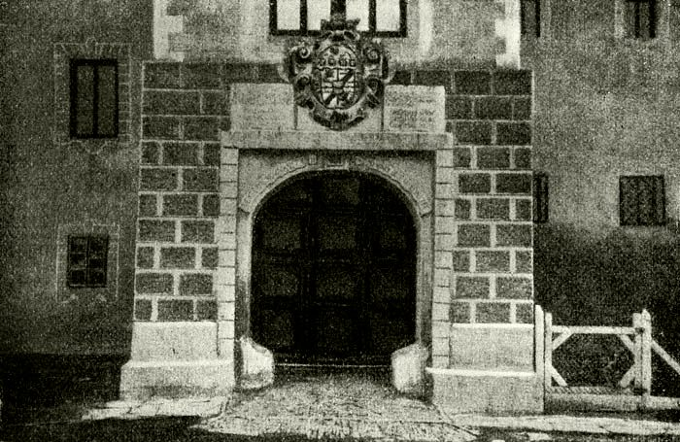
19. A LELESZI KONVENT FŐKAPUJA.^{[127]}

Július 24-ikén a fejedelem nagy fénynyel vonúlt be Ungvárra, hol Bercsényi szép sereg élén s három ágyúlövéssel üdvözölte s a várba vezette. Rákóczi Nedeczkyt küldte a lengyel, majd az orosz követ üdvözlésére. Nagy fénynyel fogadta előbb amazt, utóbb a hatlovas aranyos hintón érkező Korbe (Csorbe) Ivanovics Dávid orosz papot, a czár belső tanácsosát. Az erdélyi származású göröggel egy órahosszat magánosan tárgyalt.^{[128]} Tőle hallotta, hogy Ágost király lemondott a lengyel koronáról, mire a czár a lengyel köztársasággal együtt elhatározta, hogy Rákóczit emeli a lengyel trónra.^{[129]}

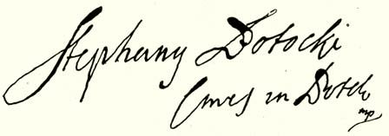
20. POTOCZKI ISTVÁN NÉVALÁÍRÁSA.^{[130]}

Szieniavszka herczegné munkácsi és Viszniovszka herczegasszony ónodi látogatásai után mindez nem lephette meg. Már az altranstädti béketárgyalások alkalmával sejtette, hogy ebben a bonyodalomban reá feladat vár. Gyalázatos cselekedetnek tartotta azt a békét; de «nem csoda, hogy elhagyta Isten azokat, a kik őt elhagyták».^{[131]} Az a béke, Bercsényi szerint, antimoniumhoz hasonló; de a fejedelem szerint még orvosságnak sem igen jó; már pedig csak úgy élhet vele.^{[132]} A béke megkötése után szomorúan írt Potoczkíj kievi palatinusnak.^{[133]} «Lengyelország szabadságai – úgymond – a miénkkel annyira összefonódtak, hogy a mint a letűnt kölcsönös boldogság emlékezetét méltán sirathatjuk, úgy most nyomorúságaink koronáját az övéknél jobb sorsban, mert összetartóbb lélekkel készűlünk föltenni». Lángoló hazaszeretetét felűl nem múlhatva, égő szavakkal óhajtotta, hogy törekvéseiknek egyenlő sikere legyen. Egyedűl azt akarja, hogy elősegítse ezt a barátság kötelékével, a mit azonban seregének jelenlegi állapotában nem tehet, mert hadai az ellenséggel szemben otthon vannak elfoglalva. Ha számukat emelheti is, külföldi hadműveletekre nincs elég embere, míg a svéd király nem biztosítja segítségéről.
Április 27-ikén a czár még szövetséget ajánlott a császárnak. 50.000 embert igért XII. Károly várható támadásaival szemben; de kikötötte, hogy a császár Savoyai Jenőt vagy – Erdély megtartása fejében – Rákóczi Ferenczet ösmerje el lengyel királynak.^{[134]} A velenczei követ szerint^{[135]} a bécsi udvar nem bánta volna, hogy Rákóczit még ilyen áron is eltávolítsák Magyarországból; de tartottak tőle, hogy egy korona tekintélyével és hatalmával s több kormánypálcza egyesítésével még jobban felizgatja a felkelőket. A tervről tehát az udvar tudni sem akart s kérte a czárt, ne támogassa többé a magyar és az erdélyi forradalom fejét.^{[136]} Pár hét mulva, a velenczei követ szerint,^{[137]} a lengyelek is lemondtak Rákóczi megválasztásáról, mert lázadót még sem tettek volna meg királyuknak. Nem tetszett nekik az sem, hogy Bercsényi annyira érdeklődött Rákóczi megválasztása iránt és hogy ezt a czár szorgalmazta legjobban. A bécsi udvar tehát napirendre tért a czár fölkínált szövetsége fölött, a melynek ára Rákóczi lengyel királysága lett volna.

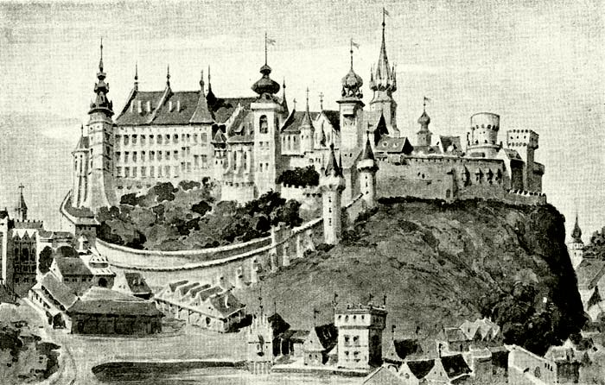
21. A KRAKKÓI KIRÁLYI PALOTA^{[138]}

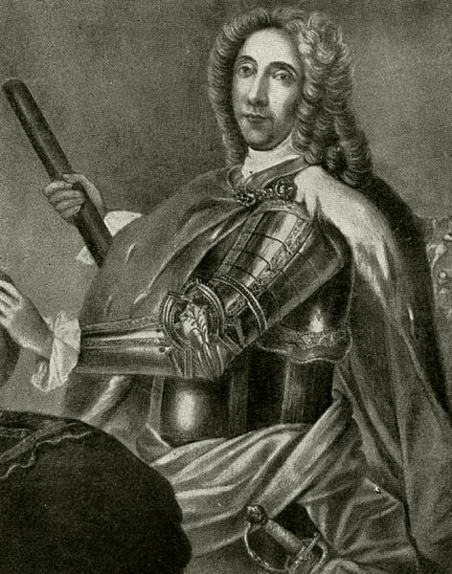
SAVOYAI EUGÉN.^{[139]}

Azonban Bécs és Velencze ezúttal rossz értesítéseket szerzett. A czár nem hagyta a dolgot annyiba s a lengyeleknek június 8-ikán megnyílt nagytanácsa a koronát fölajánlotta Rákóczinak. Követségök most az orosz czár követével együtt jött a fejedelemhez, hogy elhatározását hallja. A vonakodót Korbe a czár nevében bizalmasan figyelmeztette,^{[140]} hogy ha a koronát visszautasítja, hazáját nagy veszedelembe sodorhatja, mert akkor a lengyelek alkalmasint Savoyai Jenőt ültetik be a krakkói királyi palotába. A herczeg azután, mint a császár szövetségese, északról hatalmas új ellenség gyanánt támadhat a kuruczokra, sőt a czár maga is szövetkezik a császárral. Ha azonban Rákóczi vele szövetkezik, hazája sorsát jobban biztosíthatja. A czár szeretne a franczia királylyal szövetkezni s a svédekkel békét kötni. Ha ebben a szándékában Rákóczi támogatja, az eddiginél jobban segíti őt törekvéseiben.
Ez az ajánlat, mely az ónodi határozat után negyven nappal érkezett, egymaga is bizonyítja, hogy Magyarország függetlensége kimondását a fejedelem nem csupán XIV. Lajosban, hanem az általános európai helyzetben bízva és pedig jogosan bízva, indítványozta. Most valóban beláthatatlanúl széles szemhatár nyílt meg előtte. Nagy oka volt, hogy máskép válaszoljon, mint először^{[141]} és többé ne utasítsa vissza a jelöltetését.^{[142]}
A czár és a köztársaság követeit az ünnepies fogadtatás napján fényesen megvendégelte.^{[143]} Jobbján az orosz, balján a lengyel követ ült. Egymást érték a fogások, a lelkes áldomások és szólt a zene este hét óráig. Asztalbontás után a fejedelem visszavonúlt szállására, de ott is sokáig társalkodott a követekkel. Este a vendégek tánczra kerekedtek; magának a fejedelemnek és Bercsényinek is rendkívűl jókedvük volt s mind a ketten tánczoltak éjfélután kettőig.^{[144]}
Másnap, 25-ikén, Vetésy is megérkezett XIV. Lajos udvarából. Egész halom levelet és titkos iratot adott át a fejedelemnek.^{[145]} Bőjt napja volt, mégis máskorra kellett hagynia cassandrai intelmeit. Ki hallgatott volna reá ebben a pillanatban, mikor két hatalom követeinek jelenléte azt a hitet keltette, hogy a szláv Európa nyugodtan fogadja, sőt helyesli az Ónodon történteket? Lehetetlennek látszott, hogy a harmadik hatalom, Francziaország, ne helyeselje. Vetésytől éppen arra vártak választ: a bajor választó, a kihez tulajdonképpen küldték, száműzetését hajlandó-e fölcserélni a magyar királysággal? Az ő királysága kérdését nem lehetett különválasztani Rákóczi lengyel királyságától. A fejedelem előbb az orosz követtel, délután pedig (este 11-ig) az éppen jelenlevő szenátorokkal tárgyalt. 26-ikán az orosz és a lengyel követeken kívül Vetésyt is fogadta, majd megint a szenátorokkal tanácskozott. 27-ikén megint fogadta a lengyel követet, de a nap nagyobb részét a czár követével töltötte. A búcsúkihallgatáson azzal a felelettel küldötte vissza, hogy köszöni a czárnak, a miért személyéről megemlékezett. Mivel azonban Lengyelország szabad állam s tudja, hogy a czár semmiképpen nem akarja csorbítani ennek a nemzetnek szabadságát és nem kívánja akadályozni király-választását: azt hiszi, nagyon ártana tervének, ha a lengyelek megtudnák, hogy a czár felajánlta neki a trónt s ő elfogadta tőle. Ha tehát a czár valóban őt szeretné látni a lengyel trónon, kéri, tartsa titokban a követ küldetése czélját és a fejedelem elhatározását. Tekintse a dolgot meg nem történtnek mindaddig, a míg ezt az ajánlatot Lengyelország primása és nagytanácsa forma szerint meg nem teszi.^{[146]}
A két követ Ungváron maradt, a fejedelem azonban Bercsényivel és egész udvarával még délután haza indúlt. Szerednyén meghálván, 28-ikán délelőtt érkezett Munkácsra s délután már ott volt a lengyel követ is. Másnap a fejedelem sokat tanácskozott Bercsényivel és – Ráday Pál fogalmazásában – megállapította a czárhoz intézett feleletet. Megbízta Nedeczkyt, hogy két bejáróval: Gosztonyi Miklóssal és Madocsányi Jánossal menjenek át Ungvárra az orosz követhez és kísérjék be Lengyelországba. Velök ment Ungvárig Bercsényi is. A lengyel köztársaság követe másnap búcsúzott el a fejedelemtől,^{[147]} a ki nagyon higgadtan ítélte meg a neki felajánlott megtiszteltetést. A követ előterjesztését nem találta őszintének, mert Szczembek Szaniszló primás és testvére, a kanczellár, valamint Dönhoff, a szandomiri confoederatio marsallja, megmaradt Ágost király hűségében. Azonban nem tartott tőlük s a lengyel követ útján a czárnak és a lengyel nagytanácsnak megizente, hogy külön követség útján köszöni meg iránta tanúsított jóakaratukat.^{[148]} Egyúttal sietett megnyugtatni Des Alleurs-t s általa XIV. Lajost, hogy mindez nem ellenkezik a franczia érdekekkel. Folytatni akarja a háborút a császárral és a czárhoz csatlakozik, ha a svéd visszautasítja a francziák közeledését. A dolog különben sincs még befejezve.^{[149]}
Az orosz és lengyel követek távozása után még egy nyugodt hetet töltött Munkácson Vay Ádám, majd Károlyi Sándor és az újból látogatóba jött Bercsényi társaságában.^{[150]} A négy nagyeszű ember minden oldalról meghányta-vetette az eshetőségeket. A fejedelem augusztus 6-ikán udvari népével kornyétásan maga is megindúlt, hogy közelebb érje az északról várható nagy elhatározásokat. Nem akarta elszalasztani, – mint mondta^{[151]} – azt a pillanatot, a melyikben a körülmények kedvezni fognak a háború jó befejezésének, ha t. i. szerencsés volna – franczia és bajor közbenjárás mellett – a svéd királyt kibékíteni a czárral.

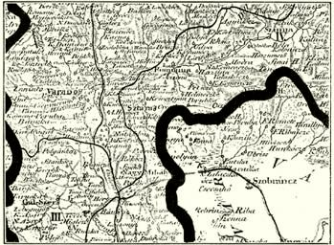

22. VARANNÓ ÉS HOMONNA VIDÉKE.^{[152]}

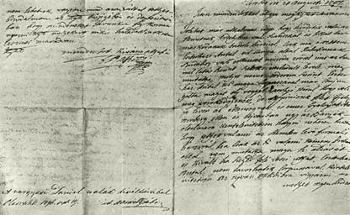

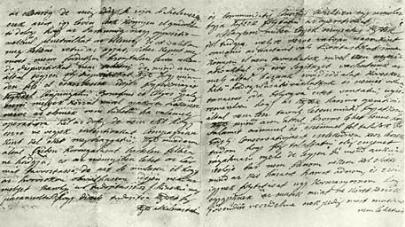

II. RÁKÓCZI FERENCZ LEVELE GR. PEKRI LŐRINCZHEZ.^{[153]}
Útközben Daróczon fogadta a russiai palatinus két fiát, a kiknek anyja Munkácson őt az év elején meglátogatta.^{[154]} A fiúkat, kik éppen az orosz czár elől menekűltek hozzá, szentmiklósi uradalmában cselédjeikkel együtt kényelmesen elhelyezte.^{[155]} Vay Ádám udvari főkapitányt és báró Kemény Lászlót Erdélybe küldte, maga pedig Szerednyéről, a hol meghált, augusztus 7-ikén bevonúlt Ungvárra. Harmadnap Bercsényivel együtt Szobránczra és Nagymihályra s negyednap (10-ikén) kornyétásan szép sereggel ment át gróf Homonnai Zsigmondnéhoz Homonnára, hová a szenátorok egy része is elérkezett. Ugyanakkor Vay útján megkérdezte a Huszton egybegyűlt tanácsurakat, elfogadja-e a lengyel koronát, vagy sem? Minden tanácsosnak írásba kellett foglalnia s aláírnia véleményét. Egy szívvel-lélekkel azt tanácsolták, hogy fogadja el. A fejedelem azonban még mindig aggódott. Úgy érezte, megsérti esküjét, a melyet Erdélynek és a szövetkezett rendeknek tett le, ha esküt tesz a lengyeleknek is. Hiszen mint lengyel királynak jó egyetértésben kell élnie a császárral; mint magyarnak, háborúskodnia kell vele. Az első esetben a magyarokat, a másodikban a lengyeleket keverné bajba. Bizonyosat valóban nem mondhatott addig, míg a svéd király Szászországból ki nem mozdúl.^{[156]}

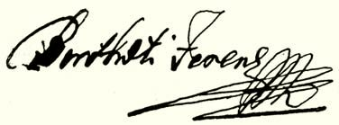
23. BERTHÓTI FERENCZ NÉVALÁÍRÁSA.^{[157]}
Tizenegyedikén a szenátorokkal tanácskozott. Másnap és harmadnap Viszniovszka herczegné s 18-ikán Péter czár küldöttjét fogadta.^{[158]} 19-ikén – a lengyel köztársaság és a czár meghívásához képest – utasításokat készített a lublini lengyel országgyűléshez és a czárhoz küldendő követei számára. Megbízta őket, magasztalják a czár hatalmát, a mely nemsokára még jobban gyarapodik, kivált ha szövetkezik a franczia királylyal, kinek közbenjárása mellett a svéd királylyal is kibékűlhetne. Ha mindez megtörténik, járjon közbe a versaillesi és a bécsi udvarnál s az általános békében Magyarország szabadságait is biztosítsa. Ekként a béke az egész kereszténységben helyreállván, a czár indítson háborút a török ellen s egyrészt Magyar- és Lengyelország, másrészt Francziaország segítségével verje ki Konstantinápolyból és egész Európából.^{[159]}
Szent István napján ilyen utasítások mellett Bercsényi vezetése alatt küldte el követeit: a confoederatio részéről Klobusiczky Ferencz és Berthóti Ferencz szenátorokat s Erdély nevében Ráday Pált, mivel betegsége miatt Andrássy István nem mehetett. Melléjök szép sereget, több udvari tisztet, bejárót, étekfogót és nemes testőrt (gavallért) rendelt, hogy kellő díszszel jelenhessenek meg. A nép csak a nagy készűleteket látta, de, Bercsényit kivéve, senki sem ismerte a fejedelem valódi gondolkozását.
VII.
RÁKÓCZI SZÖVETSÉGE A CZÁRRAL.
1707 augusztus 22.-szeptember 24.

A FEJEDELEM 1707 augusztus 22-ikén elbúcsúzván Homonnai Zsigmondnétól, Homonnáról udvarával együtt átment Terebesre gróf Andrássy Istvánékhoz.^{[160]} Este már ott tanácskozott Des Alleurs-rel, a ki a versaillesi udvar szándékairól és hajlandóságairól rendszerint kedvezőbben tájékoztatta, mint a párisi új residens, Vetésy. A két diplomata értesítései sehogy sem vágtak össze.^{[161]} Vetésy szerint XIV. Lajos nyíltan a bajor választót vagy Rákóczit, voltaképpen azonban a Bourbon-családnak valamely tagját szeretné látni a magyar trónon.^{[162]} Ezzel akaratlanúl elösmerte, hogy a franczia király őszintén érdeklődik Magyarország iránt s azt dinasztikus kötelékekkel szorosabban akarja magához fűzni. Hiszen ha nemcsak Spanyol-, hanem Magyarországban is a Bourbonok uralkodnak, a Habsburgoknak a világhatalom helyett csakhamar az osztrák örökös tartományokkal kell beérniök, mert a porosz királyság megalapítója már sem titkolta, hogy a császári koronára vágyik.
A fejedelem Terebesen várakozott a tudósításokra, s a tárgyalások nyomán olyan erős segítségre számított, a mely által a hazának rövid idő alatt boldogúlása következhetik.^{[163]}
Szilézia a nagy adók s elnyomatások miatt éppen ekkor kelt föl a császár ellen. A fejedelem «szükségesnek látván azon tűz gerjesztését»,^{[164]} Esterházy Antalt három karabélyos ezreddel, Szádeczky Gáspár hajdúival s Babocsay Ferencz árvai népfölkelőivel a kisuczai határokra rendelte, hogy lássák, nem nyílik-e alkalom beavatkozásra? A hadműveletet nem fegyverének erejére, hanem a sziléziaiak belső hajlandóságára építvén, inkább a megfigyelő hadtest hírének nagyságára, mint valóságára számított. Ez a nagyság pedig «kitelik a sok tótból, gubából és éjszakai tüzekből, a hegyeket és völgyeket ellepő táborhelyekből...» Az idő és alkalom egyedül szokta a rendeleteket adni. A határra érkezvén, Esterházy nyílt levelekben biztassa a sziléziaiakat, hogy a szövetséges rendektől remélhetik vallásuk egyenlőségét, a terheiktől és az adóktól való felszabadúlásukat, szabadságaik helyreállítását vagy megnyerését, a mire őt néhányan különben is megkérték. Világos, hogy Szilézián át vezetett volna a porosz királyfi útja Magyarországba. Terebesen a fejedelem úgy hallotta, hogy a sziléziai rendek és parasztok lázadása következtében Starhemberg és Rabutin utasításai megváltoztak. Szerette volna tehát, hogy a czár Sziléziában ne akadályozza a svédet, s remélte, hogy Bercsényi, ha Varsóba kell is ezért mennie, ebben a tekintetben hatni fog a czárra. Otthon különben sem tartott semmiféle meglepetéstől.^{[165]}
Bercsényi követségét az orosz kíséret már a határon nagy tisztelettel fogadta. A lithvániai marsall maga várta Duklán, nem tudva, hogy más irányt választott. A muszkák ütötték, verték, akasztással fenyegették a lengyeleket, ha nem buzgólkodtak eléggé a magyar urak ellátásában. A parasztok tehát akárhány helyütt elfutottak előlük, de visszaszállingóztak, mikor látták, hogy a magyarok nem bántják őket. «Csak úgy szeretik ezek egymást, mint mi a németet!» – jegyezte meg Bercsényi. Szieniavszkíj és felesége Varsóban a czárnál ekkor még mindent elkövettek, hogy Rákóczié legyen a lengyel korona. Pártja nagyban növekedett, de mindenki meg volt győződve, hogy a választás előtt meg kell verekedni a svédekkel. Az országgyűlést elnapolták szeptember 9-éig. A primás, a marsall és a főbb urak Varsóba mentek, hol a czárral együtt türelmetlenül várták Rákóczi követeit.^{[166]}
A svédek hadimozdúlatairól a fejedelmet azok a franczia tisztek értesíthették, a kik XII. Károly táborából Lengyelországon át érkeztek hozzá Terebesre. Bártfa felől viszont Viszniovszkíj herczegné és Krakó felől Szieniavszkíjné látta el izenetekkel.^{[167]} A napok látszólag gondtalanúl teltek a szalánczi hegyekben, s a nagyazari erdőkben rendezett vadászatokkal. Némelyek azt hitték, a fejedelem jobban gyönyörködik a szécskeresztúri határban lőtt három nagy öreg szarvasnak koronájában, mint a lengyelekében. A beavatottak tudták, hogy még a vadászatok idején is közdolgokkal foglalkozik és gyakran tárgyal Des Alleurs-rel, La Motte-tal és gróf Tourneau-val. Mindnyájokat meglepték azok a hírek, a miket egy orosz futár Bercsényi levelével^{[168]} Varsóból 17-ikén hozott Terebesre.^{[169]}

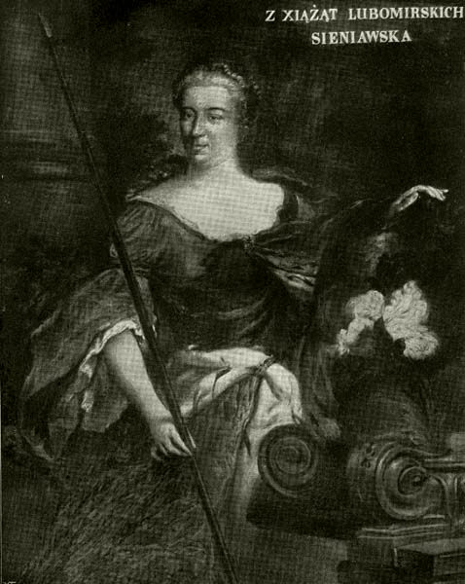
SZIENYIAVSZKIJ ÁDÁMNÉ.^{[170]}

Szieniavszkij herczegné Varsó közelében Bercsényi elé ment. Vele nem találkozhatván, Rádaynak, Nedeczkynek könyezve tett szemrehányást, miért határozott a fejedelem az ő híre nélkül? Semmi sem lesz a dologból; a választás elmarad, csúfot űznek belőle, a franczia is elhagyja. Szaniszló király maga terjeszti azt a bécsi hírt, hogy Rákóczi kibékűlt a császárral s odahagyja Magyarországot a lengyel királyságért. Vetésynek is megmondta, hogy kár volt elfogadni a koronát a lengyelek beleegyezése nélkül, mert ők senkit sem választanak meg. Minden áron békét akarnak; már pedig Rákóczi megválasztása újabb háborúra vezetne. A korona fölajánlását kényszerűségből tették. Az ország, ha csakugyan választania kell, bizonyára Ágost királyt választaná meg, a ki csak a svédek miatt mondott le koronájáról. Egyetlenegy szenátor sem szavaz Rákóczira s őmaga is ellene fordúl, ha nem fogadja meg intését. Nem akarnak vele együtt elveszni. A lengyelek megunták az oroszokat s a megérkező svédekkel szövetkeznek kiüzetésökre.^{[171]} Bercsényi szerint,^{[172]} úgy látszik, a herczegné elámította a czárt is, mert megkérdezte Nedeczkytől, miért változott meg Rákóczi? Nem is várták fényesen Bercsényit, a ki Varsóba szeptember 5-ikén este 9-kor csöndben vonúlt be s a Radzivill-palotában szállt meg. Azonnal meglátogatta a herczegnét, a ki valamennyire most már megnyugodott, hanem azért figyelmeztette a követet az akadályokra. A svéd megindúlt Lengyelország ellen, s míg a háború sorsa el nem dől, a rendek semmit sem tesznek. Nincs mit bízni a lengyel korona felajánlásában; csak azért tették, hogy a béketárgyalásokra alkalmuk legyen s elállhassanak tőle. Azonban megigérte, hogy a czárral mindent megbeszél. Valóban, oly bizalmas volt vele, hogy 7-ikén jókor reggel a czár maga ment hozzá. Az ágyból azzal a hírrel ugrasztotta ki, hogy Toulon-nál augusztus 22-ikén a francziák megverték Savoyai Jenő hadait, a mit a palatinusné azonnal megizent Bercsényinek. Tíz óra tájban a főtábornok Golovkin kanczellárnál egy kis házban találkozott a czárral. Latinul kezdte ünnepies üdvözletét, de azután Andrej, a Korbéval^{[173]} járt tolmács útján egyszerű beszélgetés alakjában folytatta. A mikor a lengyel követek kérdésekkel árasztották el, a czár maga sugta a tolmácsnak, hogy most ne szóljon Bercsényi, majd máskor szól vele erről. Délután Golovkin már fölkereste. «Okosabb a többinél – írja róla a főtábornok; – de a többi sem bolond!» Azontúl gyakran tárgyaltak együtt. A kanczellár nagyon hajtogatta, hogy bajos dolog megkötni a szövetséget, mert a körülmények nem engedik meg, hogy egyenesen szembeszálljanak a császárral; ha általában szövetkeznek is, a királyválasztást el kell halasztaniok.
Valóban igaznak látszott Dönhoff marsall mondása,^{[174]} hogy a magyarok csak a zavart növelni mentek Varsóba. De Bercsényi neki is, a kujaviai püspöknek is megmondta, hogy tetteiben Rákóczit egyedül a hazájához és a szabadság dicsőségéhez való szeretet vezeti. Azt a dicsőséget, a melyet hazájában a szabadság munkájával szerzett, és a miben Isten megáldotta, sohasem kívánta föláldozni magánérdeknek. Azonban hazájában fölszentelve magát a szabadságért, attól sem vonakodhatik, hogy a szomszéd haza szabadságának is használjon. Mindennél előbbre való előtte a két haza szabadsága. Mellét kitárva, férfias lélekkel kész mindenre, a mi újra élesztheti és meggyógyíthatja Magyar- és Lengyelország megsértett szabadságát. Abban állapodtak meg, hogy folytatják, a mit elkezdtek és a czárral egyetemben tárgyalnak vele. Nyolcz más lengyel követ is lelkesedéssel hallgatta Bercsényinek a szabadságszeretetre és a nemesi dicsőségre való hivatkozását. Dicsérték a fejedelmet, de ennél tovább nem mentek. Szieniavszkíj a maga részéről minden jót igért, de már a czár is észrevette, hogy nagyon meghűlt a magyarok iránt való barátsága; mert hol magának akarja a lengyel koronát, hol senkit sem tart reá méltónak. A mellett Szaniszló királylyal is fentartja összeköttetéseit.^{[175]}

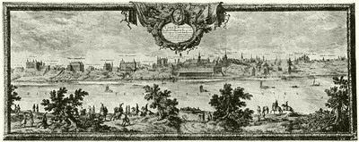

24. VARSÓ.^{[176]}
Néhány nap mulva a lengyel köztársaság főemberei már «egészen Rákóczira függesztették elméjöket». Kijelentették, hogy ha ő el nem fogadná, inkább választásra sem akarnak fakadni s majd meglátják, mit tegyenek. Ezt a czár is szükségesebbnek tartotta, mint a dicsőség keresését s ha meg nem kapja a magyaroktól, ellenségeinek tartja őket.^{[177]} A főtábornok tehát arra törekedett, hogy elhitesse a czárral és a lengyelekkel kívánságaik teljesíthető voltát, de Rákóczi szabad elhatározását is biztosítsa.
Mencsikov herczeg, a kit Vetésy császári érzelműnek tartott,^{[178]} ebben az ügyben bizalmasan tárgyalt Bercsényivel, még pedig oroszúl. «Rákóczinak is szolgálok, kegyelmednek is.»^{[179]} A sok német és orosz tiszt előtt nem akart beszélni, mert «itten igen sokan vannak», hanem elment Bercsényihez. A tárgyalásokban formaszerint nem vett részt. Mindamellett nagy érdeme volt benne, hogy a magyarok és a czár megbízottai: gróf Golovkin Gábor, a császári és a szent tanács minisztere, Dolgorukij Gergely herczeg rosztovi helytartó és Safirov Péter belső titkár, szeptember 12-ikén végre megállapodtak a szövetség föltételeiben és azokat 14-ikén alá is írták.^{[180]} Az I. pontban Rákóczi erdélyi fejedelem kijelentette a czárnak, hogy a lengyel köztársaság rendei kérésére elfogadja Lengyelország koronáját, ha királynak választják. Viszont a czár a köztársasággal kötött egyességéhez képest megigéri, hogy szabadon megválasztása esetében őt Lengyelország trónjának királyi méltóságában és tekintélyében minden erejével, fegyverével, pénzével és más hadi költségével, a maga és a lengyelek hadaival, nemcsak a béke és a nyugodt uralkodás biztosításáig, hanem (ha ellene talán pártok keletkeznének) a jövendőben is megtartani igyekezik. A király tekintélyét mindig és mindenütt tiszteletben tartja. A mikor a czár jelen van, a háború és az ország dolgaiban az ő meghallgatásával, beleegyezésével és tanácsával jár el. Ha nincs jelen, egész seregét a választott király legfelsőbb rendelkezése alá bocsátja olykép, a hogy a szövetséges hadseregeknél szokás. Ha a svéd a jelen hadjáratban nem törne be Lengyelországba, akkor, szeptember elsejétől számítva, három, legfeljebb négy hónapra elhalasztják a királyválasztást, hogy franczia-bajor közbenjárással Rákóczi megkísértse a svédek és az oroszok kibékítését. Ha ez nem sikerűl, Rákóczi köteles a lengyel koronát minden további halogatás nélkül elfogadni. A czár őt és a magyar nemzetet továbbra is megtartja barátságában. Rákóczi megválasztatása után a lengyel köztársaság nélkül semmi esetre sem köt békét a svéddel; viszont Rákóczi sem tárgyal az ellenséggel a czár tudta nélkül.

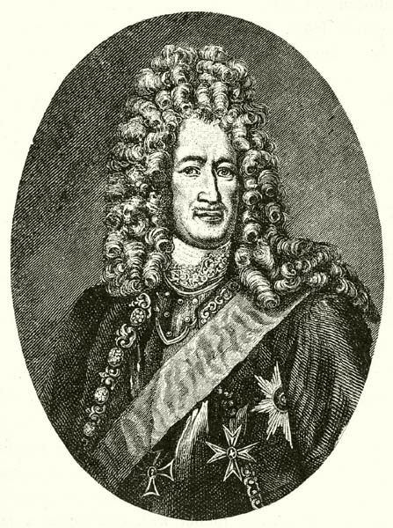
25. MENCSIKOV SÁNDOR HERCZEG.^{[181]}
Ha a svéd Magyarországra törne, a czár nem tagadja meg katonai és pénzbeli segítségét Magyarország karaitól és rendeitől; hadai azonban a magyaroktól a szokásos ellátáson kívűl egyebet nem követelhetnek. A pénzbeli segítség összegét Rákóczi megválasztása után állapítják meg.^{[182]} A czár minden jó módot megkísért, hogy a császárt Magyar- és Erdélyország szabadságának visszaadására hajlítsa.^{[183]} Minden lehetőt megtesz, hogy Rákóczit a császár meghagyja Erdély fejedelemségében s ebben segíteni fogja. Ha a svéd nem békűlne ki a czárral és seregét nem vonná ki Lengyelországból, sőt az uralkodásba is beleavatkoznék, akkor a két szövetkezett fejedelem egyesűlt erővel és közös elhatározással azt tegye, a mit legjobbnak lát s hozza nyilvánosságra szövetségét. Ha pedig (a mitől Isten őrízzen), Rákóczinak Lengyelországból kibujdosnia kell, ellátására a czár Oroszországban egy tartományt ad s nem tagadja meg a menedéket barátaitól és híveitől. A Magyarországba rendelt orosz sereg szabadon átvonúlhat Lengyelországon és mindennel szabadon kereskedhetik. Ez a megegyezés nem másítja meg a czárnak a lengyel köztársasággal idáig kötött vagy ezután kötendő szerződéseit.
Szeptember 14-ikén a czár nagyon nyájasan fogadta Bercsényit. «Kegyelmed, úgy hallom, beszél oroszúl, hát így beszéljünk» s jobban megértette őt a többinél. A hogy mondta, a franczia aligha köt vele ünnepies szövetséget; de ha kibékíti a svéddel: «mindnyájan Magyarországra mennénk. Nem nehéz nekem a császár!» Rákóczival kötött szövetségét jobbnak gondolta egyideig titokban tartania, mert ha a svéd ki nem mozdúl Szászországból, jobb a francziával szövetkezni és állani a békességet. De ha kijön a svéd, tudnia kell, elvállalja-e a fejedelem a lengyel királyságot? «Mert nekem az kell, hogy akkor ember legyen mellettem!»^{[184]}
VIII.
RÁKÓCZI ÉS EURÓPA.
1707 szeptember-október.

GRÓF CZOBOR MÁRK Bécsben, báró Stralenheim Henrik svéd követ jelenlétében, Rákóczit, Leszcsinszkíjt és XII. Károlyt nevezte Európa legczégéresebb pártütőinek.^{[185]} XII. Károly elégtételt követelt és Szilézia határán 50.000 ember élén várta a feleletet. A bécsiek az ő befolyásának és bosszújának tulajdonították, hogy Ónodon a magyarok kimondták az interregnumot; a labancz grófot tehát őrízet alatt hozzáküldték, hogy ezzel is lohaszszák ellenséges indulatát.^{[186]} Bezenval biztosította Rákóczit,^{[187]} hogy a svéd király hajlandóbb megtámadni Ausztriát, mint kibékűlni vele, Löwenhaupt tábornokot pedig csak a sereg egy részével küldi Lengyelországba. Pár nap mulva, a lengyel korona felajánlása után, Rákóczi Ráday útján megkérdezte XII. Károlyt, számíthat-e segítségére, ha a lengyel korona visszautasítása miatt a czár a császárral szövetkezik? A király megizente, hogy Leszcsinszkíj Szaniszlót mindenesetre megtartja a lengyel trónon s maga is mentűl előbb Lengyelországba megy a czár kiűzésére.^{[188]} A fejedelem nem akarta elveszteni sem ennek, sem Károlynak a jóindúlatát. Maga éppenséggel nem vágyott a lengyel koronára, de annál jobban arra, hogy a két hatalmas ellenséget kibékítse s Magyarország javára a francziákat, oroszokat, svédeket beavatkozásra bírja. Arra törekedett, hogy a bajor választó fejedelem magyar, Szaniszló lengyel király s őmaga erdélyi fejedelem legyen. Saját vallomása szerint ez volt minden cselekedetének és alkudozásának a rúgója. Mert – úgymond^{[189]} – «a lengyel korona mögött állott a hazaszeretet, vagy igazabban mondva: az az önző szeretet, a mely a haza iránti kötelességénél fogva dicsőségnek tartotta Lengyelország koronáját, holott ennek ügyei – a két ország érdekeinek érthető ellentétei miatt – nem fértek össze a magyar háborúval».

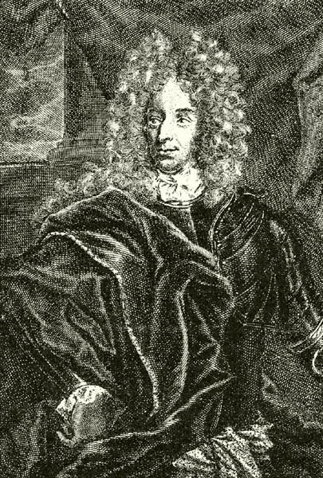
26. B. STRALENHEIM.^{[190]}

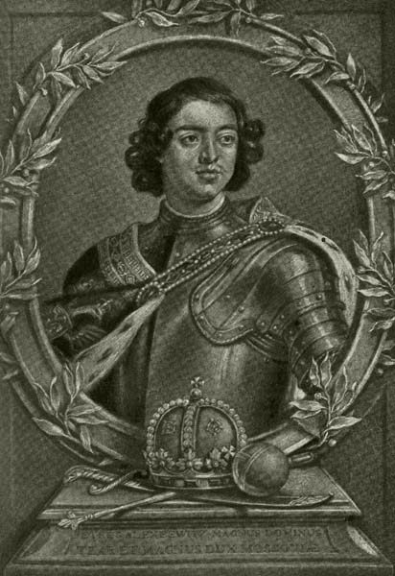
NAGY PÉTER CZÁR.^{[191]}

XII. Károlyt kellemetlenűl érintette, mikor értesűlt, hogy Rákóczi fényes követséget küldött a czárhoz. Minden titkolózás mellett is megtudhatta, hogy a varsói szerződésben Rákóczi föltételesen elfogadta Péter czár kezéből a lengyel koronát az ő védettjével, Szaniszlóval szemben; sőt a czár segítségét is kikötötte arra az esetre, ha Károly e miatt megtámadná. A bécsi hírek^{[192]} elég közel jártak a valósághoz, hogy Rákóczi lengyel királysága Magyar- és Lengyelország egyesűlését jelentené.
Meglepetéssel azonban Károly is szolgált az új szövetségeseknek. Augusztus 22-ikén váratlanúl kibékűlt a császárral.^{[193]} Szászországból azonnal Lengyelországba indúlt, hogy kiűzze onnan az oroszokat s Péter helyett Szobieszkíj Jakabot tegye czárrá. Szebb hadserege volt mint valaha. «A világ sorsa a fiatal győző kezébe látszott letéve.»^{[194]} «Ekkor semmi sem látszott előtte lehetetlenségnek.»^{[195]} Általánosan beszélték, hogy Lengyelországba azért tért vissza, mert rábeszélte Piper kanczellár, kit az angolok és a hollandok megvesztegettek. A czár 12 évi fegyverszünetet ajánlott neki, hogy ez idő alatt rendezze Magyar- és Lengyelország ügyeit és Szent István koronáját a bajor választónak szerezze meg.^{[196]} Azonban Károly többé senkivel sem tárgyalt. A czár még Bercsényi varsói tartózkodása idején elfogadta a haditanács javaslatát, hogy ne várja be Lengyelországban, hanem maga után csalja Oroszországba és ott tegye tönkre. A lengyelek nem nagyon búsúltak távozásán, mert majdnem ellenség módjára bánt velök. Rákóczi futárt futár után küldött Bercsényihez, hogy még a svéd betörése előtt visszahíjja.
A főtábornok szeptember 18-ikán el is búcsúzott a czártól s másnap hazafelé indúlt. Nedeczkyt, a kinek a czárnál kellett maradnia, előre küldte Lublinba, hol az urak még mindig nagy rokonszenvvel nyilatkoztak Rákócziról, kihez a kujaviai püspököt szerették volna küldeni a tudnivalók megbeszélésére.^{[197]} Azonban a királyválasztásról egyelőre szó sem lehetett.^{[198]} A svédek jövetele hírére még Szieniavszkíjné is lemondott Rákóczi meglátogatásáról; Bercsényi pedig szeptember 24-ikén már Belzycséböl (Lublin közeléből) mentegetőzött a fejedelem előtt, ha talán mélyebben ment bele a tárgyalásba, de hamarabb akarva sem térhetett vissza.^{[199]}
A fejedelem a tárgyalások egész ideje alatt az északi határok közelében maradt. Szeptember 19-ikén, Szievianszkíjné levelének vétele után, Terebesről megindult Sárospatak felé. Ünnepiesen fogadták mindenütt. Sátoraljaújhelyen eléje ment az egész város a gyermekekkel együtt és szép latin beszéddel üdvözölték. Sárospatak alatt a reformátusok élén Csécsy János, a kollégium hírneves tanára rövid, de szép üdvözléssel fogadta.^{[200]} Sárospatakon elég egyhangúan teltek a napok,^{[201]} egészen október 2-ikáig, mikor megérkeztek Klobusiczky Ferencz és Ráday Pál, kik bővebben először tájékoztatták az orosz-lengyel ügyek állásáról. Negyedikén még ott ülte meg a nevenapját. A katonák zeneszóval, az udvari emberek beszéddel üdvözölték; ő maga pedig meggyónt s a nagy templomban megáldozván, misét és egyházi szónoklatot hallgatott. Másnap a nemes úrfiakkal, karabélyosokkal s egyéb udvari népével Leleszen át Ungvárra ment, hogy a tárgyalások lefolyásáról mielőbb értesüljön.^{[202]} Bercsényi nagy tisztelettel fogadta s részletesen beszámolt követsége eredményéről. 6-ikán és 8-ikán egész nap bezárkózva tanácskoztak s a fejedelem még a lengyel és orosz futárokat sem fogadta.^{[203]} Úgy érezte, hogy a czár visszavonulása következtében eddigi szándékai meghiúsultak. Hibáztatta a kíséretében levő Des Alleurst, hogy XIV. Lajos az ő kedvezőtlen jelentései következtében nem hajlandó a svédek és az oroszok kibékítésére.^{[204]} Kedvetlenül írt Esterházy Antalnak,^{[205]} ki panaszkodott, hogy nincs mivel biztatni a hadakat. Minek kér újdonságokat tőle, a ki elejétől fogva az isteni kegyelemben való bizalommal és szabadságunk édességével, nem pletykákkal gerjesztette hazánk szívét? Némely dolgot kidobolni se nem illik, se nem lehet.
Ezek közé sorolta, hogy Vetésyt Ungvárról október 11-ikén^{[206]} újabb utasításokkal küldte követnek Francziaországba a bajor választóhoz és ugyanakkor írta alá a varsói szerződést. Még aznap hazaindúlt Sárospatakra, a hintóban is Bethlen Farkas históriáját olvasgatva. Nedeczky Sándornak, a kit a czár mellé rendelt, utóbb megírta, hogy ők Magyarországban nem félnek a svédektől, de az ő tudta és utasítása nélkül még se kezdjen újabb tárgyalásokba, mert bizonyos lehet benne, hogy nem hagyja jóvá. Mindent a franczia udvar válaszától tegyen függővé. Ha Moszkvában többé nincs reá szükség, menjen át – mint a lengyel köztársasághoz rendelt követ – a lengyel táborba s ott is csitítsa a rendeket, hogy várják meg a franczia király feleletét.^{[207]} Egy hét múlva arra intette,^{[208]} figyelmeztesse a czárt, ne üljön fel a bécsi híreknek, a melyek bizalmatlanná akarják tenni a magyarok, francziák, bajorok iránt s gátolni akarják a svédekkel való kibékűlését. A mióta a czár odahagyta Lengyelországot, a császár a magyarok ellen is nagyobb erővel lép föl s úgy látszik, Lengyelország felől újabb haddal kíván betörni. Mondja meg a czárnak, hogy a szerződés 6. pontja értelmében most már számot tart segítségére; mert senki sem kívánhatja, hogy a lengyel korona kedvéért zavarban és árván hagyja Magyarországot. A lengyelekkel szintén meg kell értetni, hogy Magyarország szabadságának elvesztésével az ő szabadságuk is füstbe megy. Olyan jóslat, a mely néhány évtized múlva teljesedett.
A svédekhez szintén küldött követet. November 14-ikén búcsúzott el tőle Ráday Pál,^{[209]} hogy XII. Károlynál kimentse Bercsényi orosz követségét s egyúttal fölkérje a királyt, hogy Erdélyt olyanformán vegye gondjaiba, mint Sziléziát. Ezt a westfaleni békekötés 11., 12. és 17. pontja értelmében kívánta tőle, mert úgy gondolkozott, hogy azok a pontok Erdélyre is vonatkoznak.^{[210]}
A svédek ezalatt teljesen meggyűlöltették magukat Lengyelországban, a melylyel lealázó módon bántak. Még mielőtt (deczember vége felé) XII. Károly odahagyta a szerencsétlen országot, hogy az orosz birodalom ellen nyomúljon, deczember 21-ikén (ó-naptár szerint 10-ikén) a czár aláírta a Rákóczival kötött szerződést. Azzal az egyetlenegy ponttal egészítette ki, hogy országaikban egymás emberei szabadon közlekedhessenek és kereskedhessenek.^{[211]}
Rákóczit ebből a szerződésből nem a lengyel korona, hanem a hazájának ígért segítség érdekelte. Nyugodt lélekkel mondhatta el, hogy sohasem kereste a lengyel koronát oly időben, a mikor hazája felszabadúlásával kellett foglalkoznia.^{[212]} Valóban nem kereste, hanem maga a köztársaság ajánlta fel – izente a nándorfehérvári szerdárnak.^{[213]} – Ne csodálkozzék rajta, ha ezt a jó alkalmat teljességgel nem vetette meg. Nem azért tette, mintha az Istentől kezébe adott birodalmakkal meg nem elégednék. Ha a hatalmas ozmán nemzetség is megelégedett volna azzal, a mit eleinte nyert, a maga hatalmát és dicsőségét ilyen nagyra nem terjeszthette volna. Ő azonban a királyságra való választást elhalasztotta. Később^{[214]} a czárnak is megírta, hogy a lengyel primás más urakkal Ágost felé hajolván, megválasztásában többé nem bízik; a szövetségtől azonban el nem áll s reméli, a czár sem vonja meg tőle pártfogását. Nedeczky csak 1708 szeptember 30-ikán hozta haza a már kilencz hónapja aláírt szerződést, még pedig a czárnak azzal az izenetével,^{[215]} hogy ragaszkodik Rákóczi megválasztásához. A fejedelem megvallotta, sokat gondolkodott ilyen körülmények közt, miként szolgálhatna hazájának. A czárhoz csatlakozzék-e, vagy megfogadja, a mit XII. Károly svéd és Szaniszló lengyel királyok nevében Crassau tábornok izent neki, hogy ne engedje Magyar- és Erdélyországban szabadon barangolni a czár futárait. Ne ragaszkodjék olyan szövetséghez, a melynek hasznát nem veheti; lengyelországi pártját, különösen a Szieniavszkijakat, bírja rá Szaniszló királyságának elismerésére. Ha ezt megteszi, hatalmas része lesz az orosz hadjárat elfojtásában és módot ad a két királynak, hogy a bécsi udvart követelései kielégítésére kényszerítsék. Sőt ezt ünnepiesen meg is igérik.^{[216]}

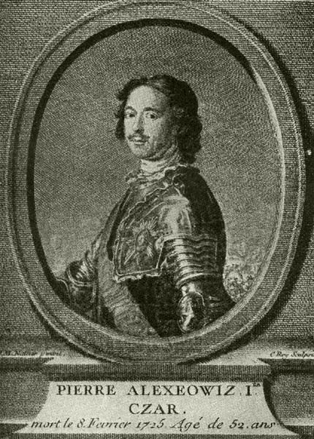
27. NAGY PÉTER CZÁR.
(Le Roy metszete.)^{[217]}

Így fonódott egybe Magyarország sorsa nemcsak a spanyol örökösödési, hanem immár az északi háború sorsával is. A svéd és lengyel királyok Rákóczi barátságát keresték, a czár nyíltan szövetkezett vele s a lengyel trónra jelölte. Nem állott többé elszigetelve s a czár nyílt és a franczia király titkos szövetségesét lázadónak senki sem tarthatta. A francziáknak a függetlenségi nyilatkozat idejében Vendôme herczeg alatt a Maas és Villars alatt a Felső-Rajna mellett sikereik voltak s kevéssel a nyilatkozat megtétele után Savoyai Jenőnek vissza kellett vonúlnia Toulon alól. Előre lehetett látni, hogy XIV. Lajos nem fogja tűrni Anglia és Skótország egyesítését és III. Stuart Jakabot hadsereg élén küldi a skót trón elfoglalására. Ha a királyt Skótország függetlenségénél jobban érdekli Magyarország függetlensége s a Firth of Forth helyett valahol a magyar tengerparton, talán Fiuménál szállítja partra hadseregét, az örökösödési háborúnak kétségkívül döntő fordúlatot ad, s biztosítja vele Rákóczi győzedelmét. XIV. Lajosnak semmi esetre sem tartozik szerencsés elhatározásai közé, hogy a sorrendet megfordította.
Első sorban ezért kellett halogatnia a magyar szövetség megkötését. Azonban nem valószínű Vetésynek az az évek mulva emelt vádja, hogy erre a halogatásra Des Alleursnek két külön utasítást adott volna: egyet a szövetség megkötésére s egy másikat annak halogatására.^{[218]} Az előbbinek tartalmát Torcy miniszter vele is közölte, a másik csak Vetésy föltevése, a mit a következések igazolni látszottak. XIV. Lajos különben is kéziratot intézett Rákóczihoz, a melyben biztosította teljes jóindúlatáról, pártfogásáról és hogy belefoglalja az általános békébe.^{[219]}

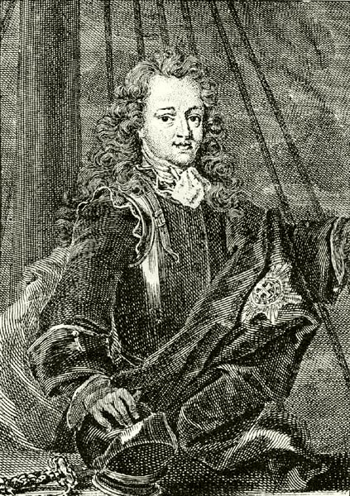
28. STUART JAKAB.^{[220]}

XI. Kelemen pápa éppen az év elején figyelmeztette József császárt, hogy ha szép szerével ki nem viszi, erővel veri ki katonáit Parmából, Piacenzából és Szent Péter örökségéből. A fejedelem tehát egyrészt a kegyúri jogok gyakorlása miatt támadt félreértések elsímítására, másrészt a szentatya jóindúlatának megnyerésére Brenner szepesi prépostot még május 6-ikán Rómába küldte.^{[221]} A pápa ugyan nem akadályozhatta meg, hogy a császári csapatok Rómán keresztűl Nápoly ellen vonúljanak; de sokáig ott tartotta Brennert s politikai magatartása és helyzete igazolni látszott a magyar klérusnak azt a részét, a mely a császárt nemcsak Rákóczi, hanem egyúttal a pápa ellenségének tekintette.

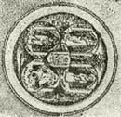
29. STEPNEY CZÍMERE.

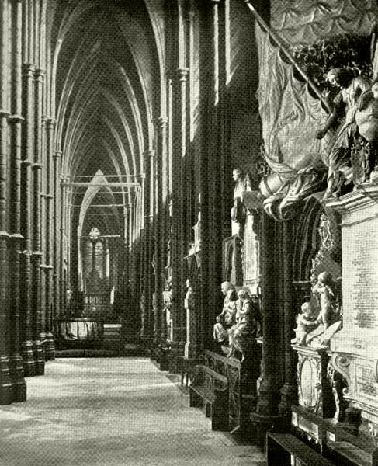
A WESTMINSTER BELSEJE.^{[222]}

Angliában Stepney György háromesztendei követségének ideje alatt hazájában a magyarok mellett valódi hangúlatot tudott kelteni. Harley angol miniszter szerint^{[223]} külön utasítások nélkül is a lehető legjobban értelmezte a királyné szellemét s Anglia géniuszát. A nagy magyarbarát éppen ezekben a napokban húnyt el. Westminsteri sírjára^{[224]} a magyaroknak valóban oda kellene vésetniök azt az arany igazságot, a melyet a tárgyalások megszakításakor a magyar békebiztosoknak mondott: «Ejh, uraim, magyarok! Nincs dicsőségesebb, mint elesni a hazáért... Nincs édesebb, mint elösmert igaz ügyért harczolni!» Az angolok és a hollandusok igaz jóakarói voltak a magyaroknak mindamellett is, hogy Rákóczi évekkel megnyújtotta a spanyol örökösödési háborút.^{[225]} A fejedelmet^{[226]} mindvégig biztatták, hogy megtartják az erdélyi fejedelemségben, vagy pedig Magyarországban szereznek neki megfelelő önálló fejedelemséget. Viszont a bécsi miniszterek még a hadjárat végén is azt mondták, hogy ha idegen hatalmak nem avatkoztak volna a dologba, hat hónap alatt az ügyet befejezték volna, visszaadván a békétleneknek jószágaikat, méltóságaikat, lelkiismeretök nyugalmát.^{[227]} Ennél igazabb, a mit Bruyninx mondott,^{[228]} hogy ha a magyarok biztosítást kapnának az iránt, hogy a császár megtartja, a mire megesküdött, pár nap alatt aláírhatnák a békét. Maga Rákóczi állandóan az angol és a hollandus kormány jótállásában kereste ezt a biztosítékot.^{[229]} Marlborough herczeg évek mulva sem remélte, hogy ez a kettős közbenjárás jóra vezetne.^{[230]}

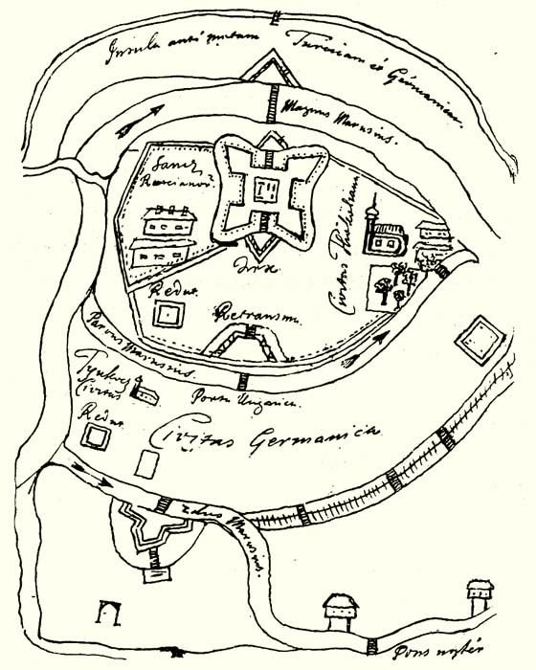
30. KÁROLYI TERVRAJZA ARAD VÁRÁRÓL.^{[231]}

Rákóczinak egyik ereje abban állt, hogy Európa nem tudott tisztába jönni vele, milyen viszonyban áll a fényes portával, III. Ahmed szultánnal, ki éppen a fölkelés kitörése óta ült a trónra. Az 1707. esztendő elején a temesvári basa követett küldött a fejedelemhez, hogy Arad elfoglalására és átadására buzdítsa, mert csak így lehet biztosítani a török-kurucz összeköttetést.^{[232]} Klobusiczky Gáspár munkácsi udvarbíró ezt a követet czigányszekeren küldte Ungvárra, miért a bosszús fejedelem becsukatta;^{[233]} de csak kedvetlenűl gondolt az ostromra. A régi történt dolgokat vizsgálván, tudta, a török milyen csalárdúl foglalta el Lippát és Gyulát stb. Egy-két esztendeig most is meghagyná őt a végek birtokában, de azután annyi izgágát és versengést tenne, hogy nagyobb megbotránkozást okozna ama várak elvételével, mint az, hogy most benne hagyják az ellenséget. A fejérvári szerdár már különben is kijelentette, hogy a végek megvétele után a Szerémséget a porta számára akarja elfoglalni. A fejedelem tehát csak a portával való határozott szerződés után akarta ostromoltatni Aradot;^{[234]} de Károlyi azt július 2-ikától 25-ikéig a szerződés megvárása nélkül is ostromolta.^{[235]}
Egyrészt Vilson és Löffelholz katonáinak vitézsége, másrészt a miatt nem boldogúlt vele, mert az őrséget jó pénzért éppen a megsértett temesvári basa látta el.^{[236]} De nemcsak az őszinteségnek ez a hiánya kedvetlenítette a fejedelmet; saját szavai szerint eléggé^{[237]} ösmerte a török miniszterek hangúlatát is, hogy ne siessen bejelenteni erdélyi trónfoglalását, mire a törökök bosszújától és támadásától tartó erdélyiek sürgették.^{[238]} Pedig ezekben az időkben az angolokat ismét nyugtalanították a portáról érkezett hírek. A törökök hangosan panaszkodtak a szlavoniai határok védelmére épített tornyok miatt, a mik a Rákóczi számára szedett török önkéntesek betörését akarták gátolni. Nem lehetett tudni azt sem, a szultán szó nélkül tűri-e, hogy Kecskeméten a császári ráczok ötven török kereskedőt levágtak s árúczikkeiket elvették.^{[239]} Pápay János a franczia követtel együtt eléggé sürgette a tiltakozást.

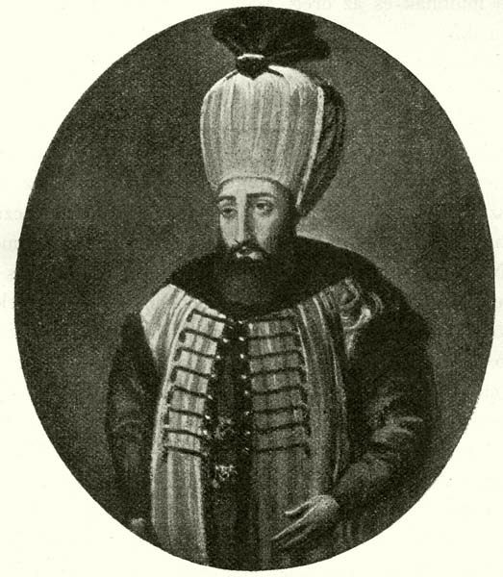
31. III. AHMED SZULTÁN.

A függetlenségi nyilatkozat hírével a fejedelem 45 font aranyat küldött a nagyvezirnek, tízet a kiajának s ezer-ezer aranyat a muftinak és az öreg Maurokordatosnak, a szultán háziorvosának.^{[240]}
Türelmetlenűl várta, mit szól a szultán ahhoz, hogy az oroszszal szövetkezett; mert ez a szövetség teljesen elidegeníthette tőle. «Ha készűl – úgymond,^{[241]} – mindenesetre a czár ellen fakasztja ki mérgét.» De a ki Ausztriától nem mer elégtételt kérni a Kecskeméten legyilkolt törökök miatt, az lemond a muszka háborúról is, ha milliónyi ajándékot kap a czártól.^{[242]} Úgy hitte,^{[243]} hogy a barátság és az őszinteség az igazmondást megkívánja. Azért Pápay Gáspár útján hímezés-hámozás nélkül megizente a nándorfehérvári basának, mennyire ernyedtnek tartja a török birodalmat.^{[244]} Végházaiban a vitézlő rend eltunyúlt; inkább kereskedő, mint katona; a nagy idők tanúi elöregedtek, vagy meghaltak; a fiatalok a nyugodalmas életet keresik. Még fővezérnek is olyat tesznek meg, a ki sohasem volt háborúban s a kényelmes életet szereti. Eltűrik a németek paczkázását, béketörését, csakhogy hadakozniok ne kelljen velök. Tartományaik a végső romláshoz közelednek, s idestova, ha ez a mostani nemzeti háború sikerűl a német ellen, a hatalmas török birodalom egyetlen bástyája Magyarország lesz. Moldvát és Havasalföldet a porta csakhamar elveszíti; nem Magyarországgal szemben, mely a maga igen csekély hatalmával gondolni sem mer elvételére; hanem a lengyelekkel s még inkább az oroszokkal szemben. Ő ugyan szövetségese az orosznak; de őszintén figyelmezteti a török nemzetet, hogy a németen kívűl az orosztól kell legjobban tartania. Ha a törökök megvetik is az oroszoknak naponkint növekedő hatalmát, jusson eszökbe, saját birodalmukban is mennyire elterjedt azoknak a vallása. Be kell látniok, Moldvától a Fehér-tengerig hány ezer kard kelhet föl ellenök, a muszka mellett. Ennyi ezer lelket a birodalom megfogyasztása nélkül ki nem irthatnak; csak úgy zabolázhatják meg, ha rendbeszedik Moldvát és Havasalföldet s nem tűrik, hogy azok a németekhez vagy az oroszokhoz húzzanak. Hiszen pl. Havasalföld 1707-ben is 8000 köböl búzánál többet szállított Szebenbe a németeknek, kik e nélkül nem tarthatták volna magukat Erdélyben a kuruczok ellen; sőt az erdélyi vajdaság és a fogarasi uradalom reményében a vajda tömérdek pénzt is adott nekik kölcsön.

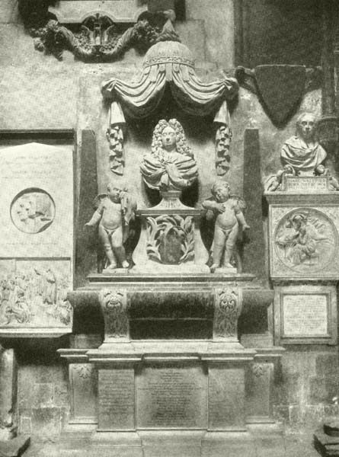
STEPNEY SIRJA A WESTMINSTERBEN.^{[245]}

Fölöslegesnek tartotta azok aggodalmát, a kik szerint a független magyar királyság helyreállítását a törökök fegyverrel akarnák meggátolni. A letűnt századokban sem a magyarok gyöngeségének kell tulajdonítani a törökök előhaladását, hanem a pártszakadásnak, a melytől azonban most nincs okunk félni. A törökök különben is úgy elerőtlenedtek, hogy inkább a békét keresik, mint a háborút.^{[246]}
Mindezekből elég érthető, miért nem kapott Rákóczi a török szövetségen, a melyet pedig az európai államférfiak minden pillanatban lehetőnek tartottak.^{[247]}
Rákóczi azonban «mindenkor csak jót remélt, mert Isten irgalmassága ellen való dolog volna elhagyni nemzetünket. Hazánkban csapdosván, Isten külső országból segít meg».^{[248]} A külső segítségtől várván boldogulásunk nagy részét, a függetlenségi nyilatkozat után a háborút óvatosabban akarta folytatni, mint azelőtt, hogy még egyes veszteségekkel se koczkáztassák a külső fejedelmek jó vélekedését. «Sok dolog könnyű volna magában véve, ha az általános körülmények és fogyatkozások nem nehezítenék».^{[249]} Károlyi már a zsibói csata után megjövendölte, hogy ha külső segítséggel ezentúl is hiában biztatjuk nemzetünket: «földön hagyattatunk».^{[250]} A fejedelem csak a száműzetésben vallotta be, hogy Isten felforgatta minden tervét: egyetlenegy külföldi hatalomnál sem talált támogatásra.^{[251]} De megmaradt a nép szívében s életével végre is egymaga lett az alkotmány fentartásának sokat keresett kezessége.^{[252]} Látnunk kell tehát, mije volt ő a hazának, milyennek képzelte a független Magyarországot.

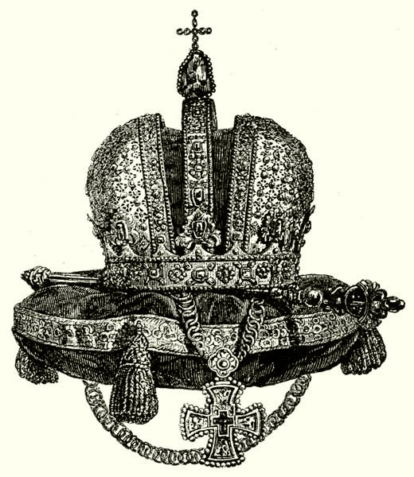
32. OROSZ CSÁSZÁRI KORONÁZÁSI JELVÉNYEK.

Jegyzetek
- 3. Ónodvár romjai Cserna Károly rajza.^{[VISSZA]}
- 4. Ennek kritikai története, a források bőséges idézésével, Áldásy Antaltól a Századok 1895. évi kötetében.^{[VISSZA]}
- 5. Telekessy és Rákóczi beszédének menete Beniczky és a bártfai követek naplója után. Rákóczi-tár, I. 8. és MHH. XXVII. 130-132.^{[VISSZA]}
- 6. Berkes András váczi püspök arczképe a Nagy Iván hagyatékából Rákóczy Ferenczné, szül. Dedinszky Gizella úrnő tulajdonában levő egykoru olajfestményről készült.^{[VISSZA]}
- 7. A bártfai követek naplója, 134.^{[VISSZA]}
- 8. Közli Szalay, VI. 411-417.^{[VISSZA]}
- 9. Rákóczi Resolutiója (1706. okt. 30.) eredetije az Erdélyi Nemz. Múzeum levéltárában őrzött eredetiről.
Olvasata
RÁKÓCZI RESOLUTIOJA.
Nyilván vadnak az egész világ előtt, az Austriai háznak czégéres, és minden Nemzetekre ki hatott, ’s el terjedett mesterséges csalárdtsá,, | gi, mellyel valakik baráttságahoz folyamodtanak, annyival inkáb szép szin és édességes baráttsága alatt méregnél keservesseb merigyet hordozó álnok igire,, | tinek alhatatlan és változo ajánlásával, maga birodalma, vagy inkább mondhatni vass igája alá hódoltathatott, azokkal mely mostoha módra bánt, és a midőn | alkalmatosságát látta, minden világi gyönyörüségeket fellyül múló lelki ’s testi szabadcságibul külömb külömb ábrázatok, és idegen talalmányoknak | Titulussa ’s nevezeti alatt miként kivánta ki fordítani, a’ melyre is majd minden szabad Nemzetek felett keserves emlekezetül pelda lévén a’ Magyar Nemzet, a’ mi„ | dőn minden Szabadcságunk veszettségének tengeriben láttatunk tellyességgel merülteknek lenni, akkor Isten azon szabadcságnak helyben hozására al„ | kalmatosságot ’s fegyvert adván kezünkben, azáltal azon Isten-, és minden Nemzetektül appróbáltatott munkát, nem csak elkezdenünk engette, hanem | ekkoráig valo dicsiretes és csekély erőnk és tudatlanságunkhoz képest csudára méltó progressusokkal meg is áldotta ’s ékesítette, ’a mely is az egesz Magyar Nemzetet concer,, | nálván meg kell vallanunk, ditsirettel kell a’ Nemes Vármegyéknek abbéli buzgóságárúl és szives affectiójarúl emlekeznünk, mellyel a Magyar Országi Nemes Statu,, | sokkal, azon Szent Munkanak álhatatos continuatiojára nem csak őszve szövetkeztek, és munkájokat ’s faradcságokat egyben kötötték, hanem annak bizonyos,, | jeleül és zálogáúl, Bennünket maga abbéli terheinek ’s dolgainak kormányozására ’s igazgatására szabad akarattyokbúl Fejedelmekké is választot,, | tak. A’ midőn pedig az Hadakozásnak természet szerént folyni szokott változása, és az Ellenségnek erősseb volta miatt is ki kelletett azon Hazábúl nyo„ | múlnunk, minémű keserűséggel tellyes affectussal vettük ’s értettük, hogy a’ midőn az Ellenkező dolgok alkalmatosságával szorossabban egybe eresztett tanattsal és erő„ | vel buzgosagossan és serényen el-kezdett kötelességek mellett kellett volna az Ellenség ellen operatiójokat ’s munkájokat folytatni, akkoron magok szabadságoknak oly drága | munkájahoz és Hozzánk Fejedelmekhez szorossan tartozo kötelessegeknek le vetkezésével, nem csak meg-tagattak Bennünket, hanem a’ mint Instantiajokban is allegállyák, az | Ellenségnek álnok hitegető édes beszédi, ’s keresztényi hit alatt adott Gratiáját (melynek sokszori álhatatlanságát, és az egész világ előtt nyilvánságos természet szerént való változását, maga keserves kárával és minden szabadságinak meg romlásával, már maga peldáján tapasztalta, ’s gyakran experiálta volt:) am„ | plectálván, az maga tulajdon vére, élete, ’s Nemzete draga szabadcsagi, ’s belső részei ellen való fegyverkezésre, ’s ellenségeskedésre tettenek hittel igiretet. Mely | nevezetes és czégéres Delictumokra nézve, noha mind Isten, ’s mind az emberek fegyhetetlen Törvennye szerént pro qvalitate delicti, és peldás emlekezetűkeppen lehetett | volna animadvertálnunk; akarvan mindazáltal ebbenis inkább kegyelmességgel, mint kivántatható keménységgel a’ Nemes Vármegyékhez viseltetnünk, ennehányat ki,, | vévén, kiknek Delictumok nevezetessebbek, kinek kinek a’ Nemes Vármegyék Tagjai közül Szemellyének Delictumát kegyelmessen condónálván, mind perpetua Amny,, | stiában tévén, Parancsoltuk csak joszagoknak confiscatiqját, azt sem oly véggel, hogy meg akarván attúl fosztani a’ Nemes Ország lakosit, kivántuk volna Fiscusunkat | azzal terjeszteni s bőviteni, hanem elsőben is Fejedelmi praerogativánkat igyekezvén ebben is manuteneálni, nem akartuk valamely abusus kövesse ezen kegyelmes Intenti,, | ónkat; és noha tovább is kegyelmessen Tőllünk resolváltatott hogy a fellyeb elégségesképpen declarált Deviátioért, a’ Nemes Vármegyék feles számmal annyival inkább | universali nomine joszágokban meg ne károsodgyanak, semmikeppe« nemis akarjuk, hogy azon idegen magyarázattya legyen; nem lévén mindazáltal a’ Nemes Vármegyék Tagjai közül mindenik személyének relative ’s a vétekhez egyarányu proportioja ’s állapottya, nem lehet senkinek injuriájával, ha in particulari kel„| letik kinek kinek maga jószágának remissioja iránt Hozzánk recurrálni, a’ mint hogy alkalmatosságával kivánnyuk is, a’ Nemes Vármegyékhez singu,, | latim elegsegeskeppen es notabiliter Fejedelmi kegyelmessegünket contestalni. Datum in Castris Nostris ad Possessionem Darocz positis Die trigesimâ Mensis Octobris A°. Millesimo Septingentesimo SEXTO.
F. Rakoczi m. p.
(P. H.)
Paulus Ráday m. p.
Georgius Pongrácz m. p. ^{[VISSZA]}
- 10. Bártfai napló június 1-éről, 136.^{[VISSZA]}
- 11. Horváth, VI. 477.^{[VISSZA]}
- 12. Rákóczi rendelete június 3. Eredetije az Erd. N. Múzeum okl. törzsgyüjteményében.^{[VISSZA]}
- 13. Rákóczi levele 1706 deczember 1. Arch. R. I. 650-2.^{[VISSZA]}
- 14. Az 1703 május 12. manifesztumban. Thaly, Bercsényi, II. 471.^{[VISSZA]}
- 15. Rákóczi 1708 márczius 20. Arch. R. II. 198-200.^{[VISSZA]}
- 16. 1708 augusztus 24. U. o. II. 305.^{[VISSZA]}
- 17. 1708 januárius. Arch. R. II. 155.^{[VISSZA]}
- 18. Rákóczi 1710 márczius 18. U. o. III. 73.^{[VISSZA]}
- 19. Rákóczi önéletrajza, 112.^{[VISSZA]}
- 20. U. o. 351.^{[VISSZA]}
- 21. 1710 márczius 31. és április 5. Arch. R. III. 225., 392.^{[VISSZA]}
- 22. Az ónodi vár romjai Cserna Károly eredeti rajza.^{[VISSZA]}
- 23. Gróf Forgách Simon elfogatása cz. képet a «Histor. Bilder Saal» VII. köt. 101. lapjáról vettük.^{[VISSZA]}
- 24. Beniczky naplója, 10. Bártfai napló, 141-142.^{[VISSZA]}
- 25. Beniczky naplója, 11. Bártfai napló, 142-144.^{[VISSZA]}
- 26. Tárgyalni már 27-ikén kezdték a szentmártoni közgyűlésen és pedig a trencséni körlevél kapcsán. A hosszas tárgyalás mutatja, hogy a dolog nem ment símán és egyhangúlag. Részletesen l. Áldásynál, Századok, 1895. 710-729. Az oklevél keltére nézve u. o. 727. és 1875. 189. A vármegye januárius 27-iki űlésének jegyzőkönyve u. o. 1896. 99-100. Rakovszky és Okolicsányi levelei ez ügyben u. o. 103-106.^{[VISSZA]}
- 27. Közli (de hibásan januárius elseji kelettel) Szalay, VI. 421-3. Századok, 1895. 712-714.^{[VISSZA]}
- 28. Turócz vármegye részlet Bél Mátyás (Notitia Hung. II. 320.) Mikovinyi-féle térképéről.^{[VISSZA]}
- 29. Nem olyan «maréknyi», mint Rákóczi írta. (Eml. 218.) 1709 július 27-ikén csupán Gömörben 699 menekűlt turóczit írtak össze. Turul, 1894. 160.^{[VISSZA]}
- 30. Rákóczi emlékiratai, 218.^{[VISSZA]}
- 31. U. o. és Arch. Rákóczianum, II. 65. (Bercsényihez.)^{[VISSZA]}
- 32. Vetésy László (évek mulva koholt) titkos tudósítása az ónodi gyűlésről. Sitzungsberichte der phil.-hist. Classe d. kais. Akademie d. Wissensch. IX. 461. Fiedler, Aktenstücke, I. 292-4.^{[VISSZA]}
- 33. U. o. 293.^{[VISSZA]}
- 34. Rákóczi eml. 219.^{[VISSZA]}
- 35. A Rakovszky- és Okolicsányi-család czímereit Nagy Iván: «Magyarország családai» cz. műből vettük.^{[VISSZA]}
- 36. Bártfai napló, id. h. 144-5.^{[VISSZA]}
- 37. Rákóczi emlékiratai, 219-221.^{[VISSZA]}
- 38. U. o. 221-2. Bártfai napló, id. h. 145. Rákóczi emlékír. 222. Századok, 1895. 718. A nemzeti múzeumban levő ónodi diarium, teljes szövegében Tört. Tár, 1895. 527. (Áldásy Antal közlése.) A beszéd szövegét ezen három változat egyeztetésével adom.^{[VISSZA]}
- 39. Platthy köszönő levele Rákóczihoz 1707 június 23-ikán. Századok, 1906. 108-9. Platthy utóbb, június 21-ikén a rendek előtt azzal mentegetőzött, hogy Bercsényi fölindúlását látva, azért nem szólalt meg, mert azt hihették volna, hogy a körlevél az ő tudtával készűlt; holott a fejedelem is megmondhatja, hogy nem tudott arról, míg a fejedelem nem szólt felőle. (Bártfai napló, 170.)^{[VISSZA]}
- 40. Rakovszky levágatása cz. képet a «Histor. Bilder Saal» VII. köt. 99. lapjáról vettük.^{[VISSZA]}
- 41. Rákóczi emlékíratai, 221-3. Bártfai napló, 146. Az ónodi napló, Tört. Tár, 1895. 526-8. Névtelen napló u. o. 1902. 415-6. Beniczky naplója: Rákóczi-tár 1, 12. Histor. Bildersaal (1740.) VII. 98-100. Vetésy levele Fiedlernél, I. 294. Katona (Kolinovics után) XXXVII. 346-357. Szalay, VII. 419-427. Horváth, VI. 479-485. Fessler, IX. 614-617. Acsády (a Szilágyi-féle történelemben), VII. 636-8. Szalay-Baróti, IV. 20-22. Áldásy a Századokban, 1895. 715-721.^{[VISSZA]}
- 42. Bártfai napló, 147-8. Rákóczi emlékíratai, 223. Beniczky naplója 16. A névtelen ónodi napló, Tört. Tár, 1902. 416.^{[VISSZA]}
- 43. Beniczky naplója, R. T. I. 23. Századok, 1895. 849.; 1896. 102. (Áldásy Antal czikke.)^{[VISSZA]}
- 44. U. o. I. 129.^{[VISSZA]}
- 45. Rákóczi levele 1707 szeptember 12. Simonyi, III. 340-1. Az Okolicsányi Pál kivégzéséről légből kapott hírek u. o. III. 359-360., 361-2., 428. Okolicsányi Pál 1709 februárius 20-ikán bántatlanúl érkezett vissza Bécsbe, honnan halálával telekürtölték a világot.^{[VISSZA]}
- 46. Századok, 1895. 729. A vármegye jegyzőkönyve Thalynál u. o. 1896. 98-102.^{[VISSZA]}
- 47. U. o. 1896. 109. (Thaly, Az ónodi országgyűlés történetéhez.)^{[VISSZA]}
- 48. Egyoldalú tehát I. Józsefnek az az 1709 július 14-ikén emelt vádja, hogy az egész Turócz vármegyét proskribálta. Katona, XXXVIII., 533.^{[VISSZA]}
- 49. A vármegye közel egykorú leírása (Bél, Notitia Hungariae novae, II. 291-361.) egyebek közt ezt is említi. I. József a vármegye új czímerét az Okolicsányiak és Rakovszkyak czímerképéből állíttatta össze.^{[VISSZA]}
- 50. Ottlyk önéletírása. MHH. XXVII. 104.^{[VISSZA]}
- 51. Bercsényi Rákóczihoz 1707 május 4. Arch. R. V. 421.^{[VISSZA]}
- 52. «Ez az a szabadság – írta Katona, XXXVII. 353. – a melyben a szabad szót tűrni nem szabad.»^{[VISSZA]}
- 53. Harley Medowsnak 1708 februárius 14. Simonyi, III. 361-2. (Sacrifice to Party Tyranny.)^{[VISSZA]}
- 54. Rákóczi felülbélyegzett pénze az Erdélyi Nemz. Múzeum régiségtárában lévő eredetiről készült.^{[VISSZA]}
- 55. Rákóczi Esterházy Antalhoz, 1707 augusztus 24. Arch. R. II. 85.^{[VISSZA]}
- 56. U.-ő Károlyinak, 1707 szeptember 11. U. o. II. 97.^{[VISSZA]}
- 57. Rákóczi emlékíratai, 235.^{[VISSZA]}
- 58. Rákóczi Darvai Ferenczhez 1707 szeptember 2. Arch. R. II. 607.^{[VISSZA]}
- 59. Beniczky naplója. RT. I. 14., 75.^{[VISSZA]}
- 60. Bártfai napló. MHH. XXVII. 153., 158.^{[VISSZA]}
- 61. Névtelen napló. Tört. Tár, 1902. 416.^{[VISSZA]}
- 62. Bártfai napló, 172.^{[VISSZA]}
- 63. De rebus gestis Alexandri Magni, I. könyv, I. fej.^{[VISSZA]}
- 64. Bercsényi Rákóczihoz 1708 április 5. Arch. R. V. 604.^{[VISSZA]}
- 65. A névtelen ónodi napló, Tört. Tár, 1902. 416. Kürtössy életrajza (1648-1732). Szinnyei, Magyar Írók, VII. 588-9.^{[VISSZA]}
- 66. Diarium conv. Onodiensis. Tört. Tár, 1895. 529.^{[VISSZA]}
- 67. Bővebben Áldásy, Századok, 1895. 739-740. Érdekes, hogy Beniczkynek (RT. I. 14.) erről a napról nincs egyéb följegyezni valója.^{[VISSZA]}
- 68. A névtelen napló, Tört. Tár, 1902. 416. mondja, hogy délután is sessio volt, melyben a confoederatioba újonnan beállók hitöket letették a fejedelemnek. «Ezután beszélgettek a nemzetünkbeli és idegen nemzetből való hadaknak fizetéséről.» A bártfai követek naplója (MHH. XXVII. 159.) ezt a napot, Károlyi önéletírása (I. 193.) a következőt, a névtelen napló (id. h. 417.) 18-ikát mondja az abrenunciatio napjának. Részletességénél fogva a bártfai napló érdemel legtöbb hitelt. Ennek nyomán lehet megállapítani azt is, a mire emlékírataiban (223. l.) a fejedelem már nem emlékezett bizonyosan, hogy az indítványt maga Rákóczi tette.^{[VISSZA]}
- 69. Nemcsak Rákóczi, hanem a csakhamar megalkotott 1707: II. tvcz. is lemondásnak nevezte az abrenunciatiot. Enyhébb kifejezést már valóban nem választhattak.^{[VISSZA]}
- 70. Beszéde a bártfai (MHH. XXVII. 159-160.) és a pozsonyi névtelen napló (Tört. Tár, 1895. 529.) alapján. «Az eb ura fakó» mondás régisége és jelentése («ebnek parancsoljon a komondor!») Tóth Bélánál, Szájról szájra, 49-50.^{[VISSZA]}
- 71. Rákóczi emlékíratai, 225.^{[VISSZA]}
- 72. A pozsonyi névtelen naplóban, Tört. Tár, 1895. 529-530. Katona, XXXVII. 361.^{[VISSZA]}
- 73. Névtelen napló. Tört. Tár, 1902. 416. (Áldásy közlése.)^{[VISSZA]}
- 74. U. o. és 1895. 530.^{[VISSZA]}
- 75. I. József király a «POLITICA AUSTRIACA | IN | IMPERATORIBUS | AUSTRIACIS, | Eorumque Virtutibus adumbrata [Authore P. Gerardo Hilleprand e Soc. Jesu.] Viennae MDCCXVII.» czímű mű 164. lapjáról vétetett.^{[VISSZA]}
- 76. A Magyar Nemzeti Múzeum levéltárának eredeti (2-r. 6 levél) példányáról.^{[VISSZA]}
- 77. Az ónodi gyűlés törvényczikkei a Magyar Nemzeti Múzeum eredeti példányáról.^{[VISSZA]}
- 78. Manifeste du Prince Rakoczy avec sa lettre à l’empereur, la publication de l’interrègne, et le manifeste du Comte Tekely. Bázel, 1708. 12-r. 48. lap. (Gróf Apponyi S.: Hungarica, II. 349.) Lambertini, Mémoires du XVIII. siècle, IV. 490. Katona, XXXVII. 362-9. Egy lengyel kir. tanácsosnak levele, Thalynál, Kalászok, 181-3. Szalay, VI. 434-8. Áldásy a Századokban, 1895. 744-5. A manifesztum dátuma abból állapítható meg, hogy a fejedelem június 22-ikén már átküldte a szentesített törvények másolatát az angol és a hollandi követeknek. Levele Simonyinál, III. 326.^{[VISSZA]}
- 79. Zsigmond ideiglenes letételére nem hivatkozott, pedig az szintén «generalis universorum regnicolarum in unum voluntatem facta confoederatio» következtében történt. II. Ferdinánd letételét viszont talán azért mellőzte, mert azt nyomban Bethlen királylyá választása követte s nem akarta, hogy erre való hivatkozásában őt hasonló törekvésről gyanusítsák.^{[VISSZA]}
- 80. Egy lengyel kir. tanácsos levele Thalynál, Kalászok, 188.^{[VISSZA]}
- 81. Bártfai napló, 164.^{[VISSZA]}
- 82. Névtelen napló. Tört. Tár, 1902. 417.^{[VISSZA]}
- 83. Rákóczi emlékíratai, 227. Bártfai napló, 165.^{[VISSZA]}
- 84. Tört. Tár, 1902. 417. (A Névtelen napló szerint.)^{[VISSZA]}
- 85. Bártfai napló, 163-4.^{[VISSZA]}
- 86. Bővebben u. o. 167-8. Beniczky, 15-16. Kolinovics Katonánál, XXXVII. 373.^{[VISSZA]}
- 87. A szövetséget az 1707: III. t.-cz. valóban megerősítette.^{[VISSZA]}
- 88. Bártfai napló, 167-9. Beniczky naplója, 15-16.^{[VISSZA]}
- 89. Áldásy részletesen ismerteti a Századokban, 1895. 854-5., 922-928. megjelent jeles tanulmányában.^{[VISSZA]}
- 90. Bártfai napló, 170. Beniczky naplója, 17. Más turócziak elfogatásáról Kolinovics Katonánál, XXXVII. 374.^{[VISSZA]}
- 91. Czíme 1707-ben: II. Rákóczi Ferencz, Isten kegyelméből a szent római birodalomnak és Erdélynek választott fejedelme, Magyarország részeinek ura és a székelyek grófja, a szabadságért szövetkezett Magyarország rendeinek vezérlő fejedelme, Munkácsnak és Makoviczának herczege, Sáros örökös főispánja, Sárospatak, Tokaj, Regécz, Ecsed, Somlyó, Lednicze, Szerencs, Ónod stb. örökös ura.^{[VISSZA]}
- 92. Bártfai napló, 172.^{[VISSZA]}
- 93. Rákóczi 1705-ig családi czímerét és czímét használta pecsétjén, melynek leírása 1704 februárius 14-ikéről Arch. R. I. 74. Az eredeti ezüstlapú pecsétnyomó a M. N. Múzeumban. Fejedelmi pecsétjén 1707-ben a Rákóczi-czímer és körülötte a 11-ik jegyzetben említett czím latinul. Rajza ebben a könyvben. Közjogilag helytelen volt a latin köríratban, hogy a vezérlő fejedelemséget nem emelte ki, hanem a dux szót a confoederatiora, Munkácsra és Makoviczára egyaránt vonatkoztatta. Rákócz pecsétjéről később lesz szó.^{[VISSZA]}
- 94. Bártfai napló, 172.^{[VISSZA]}
- 95. Bártfai napló, 173. Már Katona (XXXVII. 400) megczáfolta Ribinynek azt az állítását (Memorabilia augustanae confessionis in regno Hungaria, II. 168.), hogy Ónodon törvényt hoztak a jezsuiták kiüzetése ellen. Hiszen május 10-ikén már számüzetésbe mentek Nagyszombatból.^{[VISSZA]}
- 96. A törvények ilyen czímen jelentek meg: Articulusok, Mellyek a’ Magyar-Országi Hazajok Szabadságáért oeszveszövetkezett Státusok és Rendek e’ folyó 1707. Esztendoe-béli Puenkoest-Havának 16. napjára haladott, és az Onod táján lévoe Mezoeben tartatott Koezoenséges Gyuelésében concludáltattak és végeztettek. (2-r., hat számozatlan levelen. A M. N. Múzeumban.) A fejedelem a kész példányokat Terebesről aug. 28-án küldözte szét. Levele Katonánál, XXXVII. 377-8. A törvények egyik kiadása a hely megnevezése nélkül, a másik Nagyszombatban jelent meg.^{[VISSZA]}
- 97. A beszéd menete a Bártfai napló (172.) és Beniczky (17.) kivonatának egyeztetésével.^{[VISSZA]}
- 98. Az országgyűlés részletes története Áldásytól a Századok 1895. évi folyamában és külön kötetben. Thaly Adalékai az 1896. évi folyamban. Csepreghy Kálmán: Az ónodi országgyűlés és előzményei. Budapest, 1894. 8-r. 158 lap. Fiedler, Der blutige Landtag zu Ónod. Bécs, 1852. 8-r. 16 lap. (Sitzungsberichte, IX.) stb.^{[VISSZA]}
- 99. A szerencsi templom Dörre Tivadar rajza.^{[VISSZA]}
- 100. Bártfai napló, 174. Névtelen napló, Tört. Tár, 1902. 417.^{[VISSZA]}
- 101. Beniczky naplója, 18. A Viszniovszkij-család Halicsban, a lublini vajdaságban és Chelmben volt elterjedve.^{[VISSZA]}
- 102. U. o. 18-19.^{[VISSZA]}
- 103. Beniczky naplója, 20-21.^{[VISSZA]}
- 104. Tárczy, Nagy Péter czár és Magyarország, 44.^{[VISSZA]}
- 105. Beniczky naplója, 21-22.^{[VISSZA]}
- 106. Törvényczikkek záradéka a Magyar Nemzeti Múzeum eredeti példányáról.^{[VISSZA]}
- 107. Az ónodi országgyűlés emlékoszlopa Klein Jakab ónodi tanító amateur-fényképfelvételéről készült.^{[VISSZA]}
- 108. Beniczky naplója, R. T. I. 23-24.^{[VISSZA]}
- 109. Egy lengyel kir. tanácsos levele. Thaly, Kalászok, 286-7.^{[VISSZA]}
- 110. Dr. Szentpáli István miskolczi polgármester.^{[VISSZA]}
- 111. Harleynak, július 13. Simonyi III. 325.^{[VISSZA]}
- 112. Harleynak, július 23. U. o. 327-8. A török összeesküvés czélja Ahmed szultán letétele és a nagyvezér meggyilkolása volt. Histor. Bildersaal, VII. 352.^{[VISSZA]}
- 113. Bruyninx Stepneynek és Rechterennek 1706 januárius 25-én. U. o. 371-4.^{[VISSZA]}
- 114. Erről József király augusztus 4-ikén testimonialist adott ki s azt kinyomatta. (ívrét, 3 lap. Egy darabja a kolozsvári unit. gimnázium könyvtárában, 972. kézirat, 267-9. l.)^{[VISSZA]}
- 115. A manifesztum teljes czíme Szabónál, Régi Magyar Könyvtár, III., 4576-7. sz. V. ö. Szegedi, Rubricae titulorum capitum et articulorum Juris Hung. III. 246. Magyarúl Szalaynál, VI. 438-451. Horváth, VI. 495-7. Jellemző, hogy Wagner (Historia Josephi, 203.) csak néhány sorral említi az egész ónodi határozatot.^{[VISSZA]}
- 116. I. József mellképe. A «Dux Stiriae» cz. ill. műben jelent meg.^{[VISSZA]}
- 117. II. Rákóczi Ferencz arczképe a Tört. Arczképcsarnok metszetéről készült.^{[VISSZA]}
- 118. Esterházy nádor a manifesztum végén 14 megyés püspökön stb. kívül 25 királypárti főispánt sorol fel, de – in partibus infidelium. A felsorolt vármegyék nagy része követeket küldött az ónodi országgyűlésre. Mennyi vármegye maradt királypárti, kitűnt a következő évi pozsonyi országgyűlésen. Lásd Tört. Tár, 1896. 385-8. Az Ónodra hivatalosak jegyzéke Századok, 1896. 19.^{[VISSZA]}
- 119. Vetésy, a ki 1707 márczius 19-ikén és május 23-ikán hosszú levélben óvta Rákóczit az abrenunciatiótól (Fiedler, I. 49-51., 54-58.), utóbb gyártott emlékiratában azt állítja, hogy a fejedelem eleinte nem is akarta azt, de Bercsényi rávette. (U. o. I. 292.) Ha nem akarta volna, nem indítványozza önmaga s nem lelkesíti pártolásra Bercsényit, a ki egyideig valóban húzódozott a teljes szakítás gondolatától.^{[VISSZA]}
- 120. Rendelete nyomtatásban folio 5 oldal. Egy darabja a kolozsvári unit. gimnázium könyvtárában. Kéziratok, 972. sz. 273-277. l. A függelék a király hűségében levők közűl felsorol 25 püspököt, 13 zászlósurat, 32 főispánt, 6 apátot, prépostot, káptalant, 39 mágnást, 13 várost; és kijelenti, hogy a többit felsorolni nincs tere. (U. o. 277-8. l.)^{[VISSZA]}
- 121. Tessé tábornok, később Rákóczi barátja, 1701 április 5-ikén franczia-spanyol csapatokkal «elfoglalta» a német birodalomtól Mantovát, melyet herczege voltaképpen 60,000 pisztol készpénzért és 30,000 tallér havi segítségért adott át neki.^{[VISSZA]}
- 122. Esterházy Pál nádor arczképe olajfestmény után. Megjelent a «Magyarország vármegyéi és városai» cz. vállalatban. Győr vármegye és város mon. 360. l.^{[VISSZA]}
- 123. Vetésy emlékirata Rákóczihoz 1707 július 29. (Fiedler, I., 58-62.) Bizonyosan később kelt, de helyzetrajza miatt így is megérdemelte bővebb ösmertetését.^{[VISSZA]}
- 124. A július 4-15-iki napok története Beniczkynél, 23-26.^{[VISSZA]}
- 125. Beniczky naplója 27-29.^{[VISSZA]}
- 126. Rákóczi levelei 1709 szeptember 2-5. Arch. R. II. 527-9., 532., 536-540.^{[VISSZA]}
- 127. A leleszi konvent főkapuja fénykép után.^{[VISSZA]}
- 128. Beniczky R. T. I. 29. Rákóczi tehát nem jól emlékezik (Emlékiratai, 224.), hogy előterjesztései meghallgatását egyenesen Ráday Pálra bízta. Ez csak a részletekre vonatkozhatott, de szóbeli előterjesztést Korbe először őneki tett.^{[VISSZA]}
- 129. Tomasivskyj István, kinek könyvem néhány képét köszönöm, a Zapiski naukovoho tovarisztva imeni Sevcsenkában (Lemberg, 1908. 73-74. kötet) bőven foglalkozik Magyar- és Lengyelország ezen korbeli állapotaival. Alaposan jellemzi mind a két ország helyzetét egészen a magyar fölkelés kitöréséig, a meddig ezen munkám írása közben eljutott. Műve már is 98 lapra terjed s különösen a III. részben (74. kötet 53-87. l.) becses adatokat tartalmaz Rákócziról, a kit azonban nagyon hidegen és sokban igazságtalanul ítél meg. Bercsényit félig-meddig éppen parvenunek tartja. Felfogása szerint Rákóczinál a lengyel ügyekre nagyobb befolyása volt Francziaországnak, mely megnyerni akarta a lengyeleket a magyaroknak. Lengyelország szereplése tehát ebben az ügyben nem annyira önkéntes, mint inkább a versaillesi udvar akaratának visszatükrözése.^{[VISSZA]}
- 130. Potockij István ^{[VISSZA]}
- 131. Rákóczi Bercsényihez 1706 decz. 3. Arch. R. I. 653.^{[VISSZA]}
- 132. U. ő. decz. 17. U. o. I. 657.^{[VISSZA]}
- 133. 1707 januárius. Arch. R. II. 8-9. A mint írta, nehéz volna a svéd segítség nélkül hazáját a lengyelek megsegítésével új háború viszontagságainak s a muszkák és kozákok barbár berontásának kitennie.^{[VISSZA]}
- 134. Noorden, Europäische Geschichte im XVIII. Jahrhundert. II. 578. Szalay, Rákóczi bujd. VIII-IX. Bruyninx levele 1706 deczember 15. Simonyi, III. 287-8. V. ö. Saussure, Törökországi levelei (közli Thaly Kálmán), 238-9.^{[VISSZA]}
- 135. 1707 januárius 8. Malagola, Deutsche, Revue, 1907. 234.^{[VISSZA]}
- 136. Noorden, id. h.^{[VISSZA]}
- 137. 1707 februárius 5. Malagola, a Deutsche Revueben, 1907. 234.^{[VISSZA]}
- 138. A krakkói királyi palota képét a Brawn-Hoghenberg-féle «Theatrum praecipuarum totius mundi urbium VI. kötetében megjelent szines metszet után Cserna Károly rajzolta.^{[VISSZA]}
- 139. Savoyai Eugen arczképe a Történeti Arczképcsarnok olajfestményéről készült.^{[VISSZA]}
- 140. Rákóczi eml. 224. V. ö. Vetésy levelével a bajor választóhoz július 29-ikéről (tollhibából 19-ről) Fiedler, I. 63.^{[VISSZA]}
- 141. Rákóczi emlékiratai, 225.^{[VISSZA]}
- 142. Malagola a Deutsche Revueben, 1907. 234.^{[VISSZA]}
- 143. Leírja Beniczky, R. T. I. 29-30.^{[VISSZA]}
- 144. Beniczky, 30.^{[VISSZA]}
- 145. U. o.^{[VISSZA]}
- 146. Rákóczi emlékiratai, 225. Beniczky 31.^{[VISSZA]}
- 147. Beniczky naplója, 31-32.^{[VISSZA]}
- 148. Rákóczi emlékiratai, 228.^{[VISSZA]}
- 149. Vetésy a bajor választóhoz július 29. (tollhibából 19.) Fiedler, I. 63. (Az 58. lapon maga is 29-et ír.)^{[VISSZA]}
- 150. Július 30. – augusztus 6. története Beniczkynél, 32-33.^{[VISSZA]}
- 151. Rákóczi emlékiratai, 227-8.^{[VISSZA]}
- 152. Varannó és Homonna vidéke Zemplén vármegye régi térképéről vétetett.^{[VISSZA]}
- 153.
II. Rákóczi Ferencz levele Pekri Lőrinczhez (1707. aug. 28.) Eredeije előbb a Dániel-család, most a Kolozsvári Ereklye-Múzeum levéltárában.
Olvasata:
RÁKÓCZI LEVELE PEKRI LŐRINCZHEZ.
1707. AUG. 28.
Terebes die 28 Augusti 1707.
Isten minden Jokkal aldgja meg kgdet, kivánom!
Jolehet már alkalmas ideje, hogy hirdeték vala az Németnek Erdélyben való szándékát, és sokat lármáskodának induló hireivel, csak ma értettem Eszterházi Antal ur Curirja által Rabutinnak Budához való érkezését; micsoda erővel? ime az szemmel látás szerént Szekeres includalt levele meg mutattja, melyre nézve Orderem szerént Eszterházy Antal ur maga Corpussával mar Conjungalta Magát oly véggel Károlyi Urral, hogy vele meg verekedgyenek, de Oppinionk felett Gyalogja lévén az ellenségnek, és emez Gyalogját Staremberg ellen, és Ujvárban, ugy a Bányák oltalmára kéntelenitetvén hagyni: nehezen hiszem hogy telljek valami az szemben levő formalis harczrul, ha csak az Isten valami kemény probák által nem mutatja meg Szent áldását; – és kivált ha Szeged felé veszi utját: Eszterházy Antal nem távozhatik Corpussával kéntelenittetvén az Ujvári obsidiora vigyázni, az melljet régen hirdet || 1b: az ellenség, de még eddig se irja se szelenczéje; ezek azért igy lévén, csak könnyen elgondolhato dolog, hogy az Partiumig nagy oppositio nélkül penetralhat az ellenseg; de ot valoban meg kellene vetni az ágyát, kihez képest még most merre forduljon, bizonytalan lévén: állando dispositiokat nem tehetni, de mindazonáltal tegjen oly dispositiokat kgd, hogy minden felé elérkezhessék; idejen fogjak magat kgldel Conjungalni Bonefous es Elljös Gyalog ezerei, melljek közül mivel gyakorta szökésére nézve az elsőnek nem hihetni: ha valamely operatiora kél az dolog (de nem eléb hogj eszre ne vegyjék intentionkat) Compagniankent kel őket meg szaggatni; kgld mindazonaltal Szeben szorongatását hertelen félben ne hadgya, es az menyiben lehet az Lármát távoztassa, de azt se mulassa el, hogy az szorosokon obvialhasson idejen neki az melyet Károlyi ur tudositasihoz (kinek is megparancsoltam hogy directe tudositsa kgldet) fog kgld alkalmaztatni || 2a: és Communicatis Consiliis közelitven egymáshoz, fogja kgltek folytatni az operatiokat.
Magam miben legyek occupatus: kgltek jol tudgya, melyre nézve várván naponként onnan is az tractarul valo tudositásokat, innen könnyen el nem távozhatok, mivel ezen negotiationkbul oly erős segitséget várhatunk. az mely által hazánk rövid idő alat következhető boldogulását is várhattjuk, és nem is volna tanácsos oda bolyogva eztet vontatni, ugis reménlvén hogj az kgltek hasznos operatioii által nem lesz távolj létem miat is fogjatkozas, kgld mind azon által bizonyos lehet benne hogy valamit erömmel és eszemmel fel találok de Erdely Conservatiojaert cselekednem kesz leszek tudom hogj fog talaltatni elég engemet rágalmazo nyelv de légjen Isten mind azoknak iteloje bár nem banom nekem kel elotte mind az két hazaért szamot adnom, és ezen igjnek folytatásat ugj kormanyoznom hogy egygyiknek az masik miat ne következnek jövendőre veszedelme ezek pedig most maskent || 2b: nem lehetnek, vagyon mind azon által telljes bizodalmom az kgld hüségében es dexteritasaban hogy mindeneket javunkra fog kormanyozni kgld melljekert mik is haladatlanok nem leszünk maradvan
Kgld
minden jot kivano attjafia
F. Rakoczi m. p. ^{[VISSZA]}
- 154. Rákóczi levele 1707 januárius 10. Arch. R. II. 4.^{[VISSZA]}
- 155. Beniczky, 34. Szentmiklós története Szále-Kovács Juliától, Vahot, Magyar- és Erdélyorsz. képekben, III. 109-111.^{[VISSZA]}
- 156. Rákóczi emlékiratai, 228-9.^{[VISSZA]}
- 157. Berthóti Ferencz (1708 augusztus 20-ikán kelt leveléről)^{[VISSZA]}
- 158. Augusztus 7-18. története Beniczkynél, 34-37.^{[VISSZA]}
- 159. Károlyi önéletirása, II. 491-2.^{[VISSZA]}
- 160. Beniczky naplója, 38. Vetésy szerint augusztus 26-27-ikén még Homonnán adta ki a porosz királyhoz szóló megbízó levelét és utasítását (Fiedler, I. 64-66.), de ez csak előre-keltezés lehet, mert a fejedelem ezekben a napokban Nagyazar mellett vadászott (Beniczky, 39.); magát Vetésyt pedig Bercsényi, mint augusztus 28-ikán Szandomir közeléből írta, éppen akkor postán előre küldte Lublinba. (Arch. R. V. 437.)^{[VISSZA]}
- 161. Vetésy emlékirata III. Károlyhoz Fiedler I. 6-7. Des Alleursben Bercsényi is kételkedett. Pl. 1707 szeptember 14 Arch. R. V. 447.^{[VISSZA]}
- 162. Vetésy 1707 május 23. U. o. I. 58.^{[VISSZA]}
- 163. 1707 augusztus 28. A Dániel-család (most a kolozsvári ereklye-múzeum) levéltárából a levél fényképe ezen könyvhöz mellékelve.^{[VISSZA]}
- 164. Augusztus 24. Arch. R. II. 83-85.^{[VISSZA]}
- 165. Rákóczi Bercsényinek, augusztus 26. Arch. R. II. 88-89.^{[VISSZA]}
- 166. Bercsényi Rákóczihoz szeptember 2. U. o. V. 438.^{[VISSZA]}
- 167. Beniczky naplója, 40., 42., 43.^{[VISSZA]}
- 168. Szeptember 7. Arch. R. V. 439-446.^{[VISSZA]}
- 169. Beniczky, 45.^{[VISSZA]}
- 170. Szienyiavszkij Ádámné arczképe a bržezani kastélyban őrzött olajfestményről a «Karolin» photographiai műintézet eredeti felvétele.^{[VISSZA]}
- 171. Vetésy Rákóczihoz szeptember 5. Fiedler, I. 66-67.^{[VISSZA]}
- 172. Bercsényi Rákóczihoz szeptember 7. Arch. R. V. 440.^{[VISSZA]}
- 173. Korbé Magyarországból hazamenet a sok dinnyeevés következtében meghalt. Arch. R. II. 103., V. 442.^{[VISSZA]}
- 174. Montmejan atya (Rákóczi és Bercsényi volt házigazdája) tudatta Bercsényivel, Arch. R. V. 443.^{[VISSZA]}
- 175. Arch. R. V. 444-445.^{[VISSZA]}
- 176. Varsó látképe Puffendorf Sámuel «De rebus a Carolo Gustavo Svecisae rege Gestis. Norimbergae 1729.» cz. műből vétetett.^{[VISSZA]}
- 177. Bercsényi Rákóczinak szeptember 14. Arch. R. V. 446-7.^{[VISSZA]}
- 178. Fiedler, I. 66. Életrajza Jessipovtól, Ruszkíj Archiv, 1875. 7-10. füzet.^{[VISSZA]}
- 179. Ja Sluga i Knyazu Rákóczimu i twoi. Arch. R. V. 444.^{[VISSZA]}
- 180. U. o. 447. Ó-naptár szerint szeptember 4-ikén kelt. Közli Fiedler, I. 308-312.^{[VISSZA]}
- 181. Mencsikov Sándor herczeg arczképe a szentpétervári nyilvános könyvtár metszete után.^{[VISSZA]}
- 182. Ez van az első két pontban; az erre következő 8. pontot Fiedler (I. 310.) nem közli. Kimaradt (I. 311.) a 16. pont is; az utolsó a 17-ik. Az előzetes szerződésnek csak hét legfőbb pontját adja (U. o. I. 67-68.) és megkötése idejét szeptember 21-ikére teszi, holott Bercsényi már 19-ikén odahagyta Varsót.^{[VISSZA]}
- 183. Montmejan atya Varsóból szeptember 17-ikén figyelmeztette Torcy franczia külügyminisztert, hogy ezzel a czár mintegy kötelezte magát minden erejével segíteni azt, kit XIV. Lajos Magyarország királyává jelölt ki. Fiedler, I. 69.^{[VISSZA]}
- 184. Bercsényi a fejedelemhez szeptember 14. Arch. R. V. 447.^{[VISSZA]}
- 185. Voltaire, XII. Károly, 147-8. Arch. R. 273. jegyz. Noorden, Europ. Gesch. im XVIII. Jahrh. II. 570.^{[VISSZA]}
- 186. Medows Harleynak, 1707. július 13. Simonyinál, III. 325. Czobor röpirata Stralenheim ellen: Relation de l’affaire du Comte Zobor avec le Baron de Stralenheim (1711.) Ezzel szemben: Lettre de Monsieur N. N. a son amy, concernant la Relation stb. 1711. 4-r. II. lap. V. ö. Apponyi, Hungarica, II. 353. Egykorú lapok bőven foglalkoztak vele.^{[VISSZA]}
- 187. Augusztus 11. Fiedler, I. 69.^{[VISSZA]}
- 188. Rákóczi eml. 225.^{[VISSZA]}
- 189. Önéletr. 176.^{[VISSZA]}
- 190. B. Stralenheim arczképe. Az Europäische Fama CXXVI. füzetében jelent meg.^{[VISSZA]}
- 191. Nagy Péter czár arczképe Kneller Godofred festménye után. (1697.) Smith János metszete.^{[VISSZA]}
- 192. Medows Harleynak szeptember 7. Simonyi, 337.^{[VISSZA]}
- 193. Erről Bezenval már augusztus 29-ikén értesítette Rákóczit. Fiedler, I. 69.^{[VISSZA]}
- 194. Rambaud, Oroszorsz. tört. I. 423.^{[VISSZA]}
- 195. Voltaire, XII. Károly, 150.^{[VISSZA]}
- 196. Rákóczi emlékiratai, 236.^{[VISSZA]}
- 197. Bercsényi Rákóczihoz szeptember 24. Arch. R. v. 450-2.^{[VISSZA]}
- 198. Oginski, Denkwürdigkeiten. (Pipitz és Fink bevezetése, XLIX-L. lap.)^{[VISSZA]}
- 199. Arch. K. v. 451.^{[VISSZA]}
- 200. Beniczky naplója, 46-47.^{[VISSZA]}
- 201. Ezekről l. u. o. 47-50.^{[VISSZA]}
- 202. Rákóczi Károlyinak október 7. Arch. R. u. 110.^{[VISSZA]}
- 203. Beniczky naplója, 50-52.^{[VISSZA]}
- 204. Rákóczi emlékiratai, 237.^{[VISSZA]}
- 205. Október 14. Arch. R. 11. 112.^{[VISSZA]}
- 206. Beniczky naplója, 52. Az időben gyakran tévedő Vetésy szerint (Fiedler, I. 72.) ez 13-ikán történt.^{[VISSZA]}
- 207. Rákóczi Nedeczkynek október 28. Arch. R. II. 119-120.^{[VISSZA]}
- 208. November 5. U. o. 126-127.^{[VISSZA]}
- 209. Beniczky naplója, 64.^{[VISSZA]}
- 210. Medows Harleynak december 17. és 21. Simonyi III. 351., 356.^{[VISSZA]}
- 211. Fiedler, I. 312.^{[VISSZA]}
- 212. Utasítása Vetésy számára október 13. Fiedler, I. 297.^{[VISSZA]}
- 213. Rákóczi Pápay Gáspárnak 1708 februárius 3. Arch. R. II. 160.^{[VISSZA]}
- 214. 1708 márczius 19. U. o. II. 194.^{[VISSZA]}
- 215. Rákóczi Bercsényihez. U. o. II. 347.^{[VISSZA]}
- 216. Szalay a Századokban, 1870. 8-9.^{[VISSZA]}
- 217. Nagy Péter arczképét Nattier festménye után Le Roy metszete.^{[VISSZA]}
- 218. Vetésy emlékirata III. Károlyhoz 1715-ben. Fiedler, I. 5-6.^{[VISSZA]}
- 219. U. o. I. 6. Ugyanakkor a király megigérte a fejedelemnek, hogy a spanyol királytól megszerzi számára az aranygyapjas rendet; kiutalta a hátralevő segélyösszegeket s még százezer livret ajándékozott neki a Berlinben rendelt gyémántos ékszerek kiváltására.^{[VISSZA]}
- 220. Stuart Jakab arczképe az «Europ. Fama» CXXVII. fűzetének czímképe után készült.^{[VISSZA]}
- 221. Rákóczi XI. Kelemenhez 1707 május 6. A vatikáni levéltárban. (Veress Endre szíves közlése.)^{[VISSZA]}
- 222. A Westminster belseje eredeti fényképfelvétel után készült dr. Richter Aladár kolozsvári egyetemi tanár szíves közbenjárásával.^{[VISSZA]}
- 223. 1705 július 14. Simonyi, II. 164.^{[VISSZA]}
- 224. A Westminster kórusának déli szárnya déli oldalán előkelő helyen van felállítva, a mit a Westminster Schoolhoz való viszonyának köszönhet. Dart szerint inkább márványának gazdagságával kelt figyelmet, de a kidolgozás, mely a Sir Claudesley Shovelére emlékeztet, nem méltó ilyen nagy emberhez. (The Westminster Abbey Guide, 30.) Dr. Richter Aladár, ki Londonban jártakor (1908 nyarán) a síremlékről a mellékelt szép fényképet készíttette, az emléket a többiekhez mérten is elég méltóságosnak s elég jókarban levőnek tartja. Az emlékfeliratát Dr. Horváth Jenő volt szíves (1908 április 15) lemásolni, s Richter Aladár felülvizsgálni. Az így megállapított szöveget a kötet végén, a képek magyarázata közt közöljük, de már itt megköszönöm két kitünő barátom szívességét, hogy Stepney halála kétszázadik évfordúlóján hazánk és Rákóczi nagy barátjának emlékét a Westminster homályából szemünk elé varázsolták.^{[VISSZA]}
- 225. Lintelo hollandus követ Jablonskynál, 1712 márczius 8. Tört. Tár, 1882., 170.^{[VISSZA]}
- 226. Rákóczi 1709 deczember 4. Arch. R. II. 577.^{[VISSZA]}
- 227. 1709 deczember 4. Arch. R. II. 577.^{[VISSZA]}
- 228. Palmes 1711 márczius 18. Simonyi, III. 489.^{[VISSZA]}
- 229. Stepney 1704 november 12. U. o. I. 554-5^{[VISSZA]}
- 230. Stepney 1705 július 22. U. o. II. 172-4.^{[VISSZA]}
- 231. Károlyi tervrajza Arad váráról először gr. Károlyi Sándor önéletírása. I. rész. Pest, 1865. 180. lapja mellékleteként jelent meg.^{[VISSZA]}
- 232. Marlborough 1709 márczius 11. U. o. III. 430-1.^{[VISSZA]}
- 233. Rákóczi eml. 231-2. Levele 1707 április 19. Károlyi Okl. V. 625-6.^{[VISSZA]}
- 234. 1707 márczius 14. Arch. R. II. 50-51.^{[VISSZA]}
- 235. Július 17. Károlyi-Okl. V. 641.^{[VISSZA]}
- 236. Márki, Arad Tört. II. 266.^{[VISSZA]}
- 237. Bőven Márki, Arad Tört. II. 277-294.^{[VISSZA]}
- 238. Rákóczi eml. 231-2.^{[VISSZA]}
- 239. Medows 1707 augusztus 27.^{[VISSZA]}
- 240. Hammer, VII. 122. A fejedelem 1707 augusztus 16-ikán 6000 tallért utalványozott Pápaynak. Arch. R. II. 81.^{[VISSZA]}
- 241. Rákóczi 1708 januárius 18. Arch. R. II. 153.^{[VISSZA]}
- 242. U. o. és 1708 márczius 17. U. o. II. 189.^{[VISSZA]}
- 243. Rákóczi Pápay Gáspárnak 1708. július 19. U. o. 294-6.^{[VISSZA]}
- 244. Rákóczi 1708 februárius 3-ikán kifakadt az ellen, hogy a kereskedő janicsárok nem akarták udvari kapitányának átadni a nándorfehérvári szerdár levelét, hanem tőle magától erőszakoltak ki kihallgatást. Jól lehordta őket, a szerdárnak pedig megizente, hogy holmi dibdáb kereskedőket nem bocsáthat maga elé. Arch. R. II. 159.^{[VISSZA]}
- 245. Stepney sírja a Westminsterben eredeti fényképfelvétel után készült dr. Richter Aladár kolozsvári egyetemi tanár szíves közbenjárásával.^{[VISSZA]}
- 246. Rákóczi Jablonskyhoz 1708 október 18. Századok, 1870. 85-86.^{[VISSZA]}
- 247. Marlborough herczeg még 1907 februárius 7-ikén is úgy hallotta, hogy a török felajánlotta pártfogását Rákóczinak, sőt Des Alleurs még 1711 januárius 7-én is bizonyosnak tartotta a török segítséget. Simonyi, III. 426., 472.^{[VISSZA]}
- 248. Rákóczi 1709 szeptember 1. Arch. R. II. 526.^{[VISSZA]}
- 249. Rákóczi 1709 június 19. U. o. 487.^{[VISSZA]}
- 250. Károlyi 1705 november 12. Századok, 1898. 734.^{[VISSZA]}
- 251. Önéletrajza, 176.^{[VISSZA]}
- 252. Karácsonyi a Kath. Szemlében, 1903. 654-5.^{[VISSZA]}

